KINGOSOFT高校智慧校园V17
是青果软件创建十多年以来通过艰苦卓绝
精心打造出来的标志性软件产品
能够为高校智慧校园建设提供理想的应用解决方案
引领高校教育管理模式

青果主张

软件也有灵魂，软件的灵魂就是融合在其中的设计理念。

软件也有生命力，软件的生命力取决于软件的质量与服务。

软件的质量来源于对行业用户需求的透彻理解、顶尖设计与精心打造。

软件的服务体现在对行业用户需求不断增长、不断变化的持续满足。

质量是软件的根本，软件没有做好，不可能服务得了。

优质管理软件体现在精准把握、完美融合行业用户的管理共性，并具有良好
的扩展性、灵活性、适应性，能够基于管理共性充分满足各个用户不断变化
的管理个性。

智慧校园建设是一项复杂的系统工程，平台架构是基础，业务应用是核心，科
学决策是目标。特别是，教学管理涉及面最广、关联最多、难度最大，属于关
键业务应用；对于软件厂商而言，教学管理系统做不好，智慧校园肯定做不好。

中心数据库是管理部门之间实现数据交换与信息共享的中枢，通过“更新进来，同步出去”保证数据的完整性、准确性与一致性；中心数据库的构建依赖各个业务应用系统，是智慧校园建设的基石，是数据挖掘与分析决策的依据；对于软件厂商而言，各个管理部门的业务应用系统做不好，中心数据库肯定建不好。

湖南青果软件有限公司

简 介

湖南青果软件有限公司是一家高新技术企业、中国教育信息化理事会副理事长单位，创建于2000年03月28日，注册资金6000万元，员工300余人，总部设在湖南省长沙市旺德府恺悦国际大厦，在全国27个中心城市设有分支机构，专门从事教育行业信息技术研究、应用软件开发与互联网服务运营，以信息技术推动教育现代化，在中国教育信息化领域处于领先地位。
2007年荣获中国教育信息化产品创新奖，2008年荣获中国高校数字校园建设突出贡献奖，2010年通过ISO 9001:2008国际认证，2011年通过CMMI L3国际认证，2013年荣获中国教育信息化领军企业奖，2014年获得计算机信息系统集成三级资质，2017年通过IEC 27001:2013信息安全管理体系认证、IEC 20000-1:2011信息技术服务管理体系认证。
湖南青果软件有限公司组织机构：总办，管理中心(含人事部、财务部和行政部)，研发中心(含技术研究部、基础平台部、教学产品部、学生产品部、经典产品部、综合产品部、移动产品部、质量保障部)，客户中心(含市场策划部、售前支持部、客户服务部)。
湖南青果软件有限公司聚集大批顶尖的信息技术人才，拥有一支高素质管理团队，技术力量雄厚。创新把握“教育信息化引领教育现代化”发展机遇，融合国内外最新的教育理念，采用云计算、大数据、物联网、移动互联网等国际领先的信息技术，顶尖设计、精心打造智慧教育云平台，涵盖综合管理、智能学习、师生空间、掌上校园，助力高等学校、中职学校、中小学、幼儿园，全面实现教育管理信息化与教育资源数字化，大幅提升教育信息化整体水平。
湖南青果软件有限公司的客户遍布31个省(市、区)，青果软件系列产品已在北京师范大学、华中科技大学、国防大学、武汉大学、重庆大学、中国海洋大学等1000余所高校，获得成功应用、受到一致好评。
湖南青果软件有限公司拥有完善的客户服务体系，通过独创的客户服务平台(KINGOService)，为客户提供全天候的技术服务，服务的高校教职工超过50万，服务的在校大学生超过1000万。
面对经济全球化、信息产业化的发展趋势，在日益激烈的市场竞争中，我们积极响应国家创新驱动战略，潜心研制开发，积极开展合作，加大市场推广应用力度，全新创建“教育管理”事实标准，强势打造“青果软件”知名品牌。

KINGOSOFT高校智慧校园V17

优势与特色

一、强大的平台功能
涵盖了高校管理工作的各个方面，共10大平台、4000多项功能、1800多种统计分析图表，能够为高校智慧校园建设提供理想的应用解决方案，能够协助高校建立整套全新的管理规范，形成特色鲜明的管理模式，能够为高校管理工作提供全方位、全过程的信息化手段，为全体教师、学生提供智能化、移动化的综合信息服务。
二、独特的设计思想
围绕“管理出效率，管理出效益，管理为决策服务”的设计目标，针对各个高校管理工作的实际需要，运用“从客户中来，到客户中去”、“尊重历史，满足现状，适应发展”的指导思想，潜心研究、不断创新，汇集需求、融合理念，确保高校智慧校园的总体设计具有先进性、实用性与可扩展性。
三、先进的技术方案
遵循一体化、组件化、智能化、移动化的指导思想，采用面向服务架构(SOA)的设计理念，采用Java EE技术规范，应用Spring Boot、Spring Cloud框架，以微服务方式实现各项业务功能，通过校园服务总线统一归口管理各种服务；采用组件化、流程化的业务架构，采用分布式云部署结构，支持集群部署及虚拟化，为高校智慧校园建设提供安全可靠、开放兼容、便捷易用、灵活扩展的应用解决方案。
四、可靠的安全措施
提供单点登录认证集成接口，兼容网络安全协议(HTTPS/SSL)。
采用基于RBAC的权限管理方案，实现多级灵活授权。
采用各种应用安全措施(用户与权限管理、统一身份认证、访问控制、管理控制、版本控制、数据关联控制、数据加密、数据存储、数据备份与恢复、日志与安全审计)，确保平台安全及管理数据安全。
五、灵活的管理控制
采用动态配置技术，灵活定制审批流程。
严格遵循关系数据库设计的基本原则，严密控制数据的状态与时效性。
通过分布式、完备性、灵活性的控制参数与集中式、结构化、智能化的控制开关，确保高校管理工作有序推进、高效运转。
六、流程化操作界面
灵活定义操作流程和界面布局，准确反映每一项管理工作的流程、顺序、步骤，方便管理人员快速完成相应管理工作，方便广大师生轻松获取相应信息服务。

七、智能化信息推送
提供先进的数据搜索引擎，依据输入的关键字快速搜索并集中呈现相关的所有数据和信息资源。
使用先进的信息推送技术，将管理工作中产生的各种信息，智能、及时地推送到相应用户的系统桌面、手机和电子邮箱中；管理人员还可根据需要发送在线消息给相应师生。

八、人性化向导服务
采用独创的业务处理时间轴，直观反映管理工作进程，依据用户使用权限准确推送相应服务；还可自行选定主题风格、自行设置“关注的服务”、自动记录“最近使用的功能”，大大降低了使用难度，全面提升了用户体验。

九、移动化服务平台—掌上校园(喜鹊儿)
喜鹊儿(xiqueer)是专门为高校研发的掌上校园产品，以“随时随地，校园尽在掌上”为设计目标，涵盖教学管理服务、学生管理服务、协同办公服务、科研管理服务、人事管理服务、实习实训管理服务等，还可对接一卡通系统、图书管理系统、财务管理系统等第三方应用软件。

十、一站式办事大厅
根据高校管理工作需要，通过工作流引擎与自定义表单定制个性应用服务，并整合已有业务系统的应用服务，构建一站式办事大厅，提供服务搜索、业务办理、进度提醒三种服务类型，按用户身份与权限范围动态呈现相应的应用服务，为全体师生的工作、学习、生活提供简便快捷、智能高效的一站式服务。

十一、便捷的掌上迎新
针对高校迎新工作时间短、任务重、参与部门及人员多、对信息处理的时效性要求高等特点，采用科学的管理思想、合理分解迎新工作、灵活配置迎新环节，对录取学生信息采集、预分班、转专业、新生接站、新生报到、宿舍安排、收学杂费、新生户口迁入、军训服装发放等环节进行全过程管理。
利用移动互联网技术实现基于手机或平板的掌上迎新，录取学生能够通过互联网自行完成新生入学手续办理；相关部门管理人员可以实时掌握新生入学手续办理情况，合理安排各个环节的迎新工作，确保迎新工作顺利完成。

十二、丰富的综合测评
为了推进素质教育、引导和激励学生德智体美劳全面发展，针对高校学生综合测评工作涉及面广、数据分散、数据量大、任务重、参与人员多、对信息处理的时效性要求高等特点，综合考虑学生学业成绩、日常表现、任职情况、竞赛获奖、社会活动等，采用过程测评与结果测评相结合、基本表现测评与特别表现测评相结合、自评与他评相结合，灵活构建科学、合理的学生综合素质测评体系，全面实现高校学生综合测评工作信息化，为奖学金评定、优秀学生评选、研究生推免等管理工作提供强有力的技术支撑。

十三、科学的智能排课
采用科学的智能排课算法，融合众多高校的排课惯例和经验，支持学年制、学年/学分混合制和学分制的教学管理模式，既可集中排课、又可二级排课，能够快速编排出高质量的课表。

十四、完备的网上选课
采用独特的网上选课模式，通过灵活设置选课控制(先选先得/选后抽签/选课币/退课池)，支撑众多高校的选课方案。通过预选环节收集学生修读课程意愿，然后制定教学任务、编排学期课表，再通过正选和补退选最大限度满足学生修读课程的需要。

十五、完整的科研管理
涉及到科研资源、科研项目、科研经费、科研成果、成果获奖、论文收引及学术交流各个方面，能够准确地完成科研考评与科研奖励，提供科研人员个人明细、分部门按类别汇总与排名、全校分布与排名；自动转入中国知网与万方数据上的论文收引信息；自动生成科技统计年报数据，上报教育部科技司与社政司。
十六、全过程教学互动
围绕每一节课的教与学，为任课教师及全体上课学生提供全过程的教学服务：课前，教师在线备课、学生预习并提交问题；课中，上次作业讲评、针对性课堂讲授、课堂在线练习；课后，教师在线布置作业、学生网上提交作业、教师网上批改作业。

十七、全方位人事管理
人事管理服务平台涵盖高校人力资源管理工作所有环节，业务涉及到机构编制、人事档案、岗位竞聘、职称评定、工作业绩、岗绩考评、工作考勤、劳资福利、选拔培养、人才交流十个方面，为高校人事管理工作提供全方位的技术支撑。

十八、良好的扩展兼容
支持各种主流操作系统(Unix/Linux/Windows等)、数据库管理系统(Oracle/SQL Server/MySQL等)、应用服务器(Oracle Weblogic/IBM WebSphere/Jboss/Tomcat等)，具有良好的可移植性、适应性。
能够接入各种移动终端与智能设备，并按照具体业务需求提供相应的校园移动服务。
采用Web Service、Restful、数据视图、数据导入/导出等多种方式，为教育主管部门及第三方应用软件提供丰富的外部接口，具有良好的开放性。

十九、持续性产品进化
借鉴生物进化原理，遗传的是共性，变异的是个性，基于共性研制开发出标准产品，针对个性需求，采用更新包技术与版本控制机制，不断改进标准产品、融合个性需求，持续满足各个高校管理工作的实际需求。

二十、独创性客户服务
借鉴医疗诊断体系，基于智慧青果(eKINGO)提供客户服务平台(KINGOService)，针对客户反馈的问题与需求，采用更新包技术，发布相应更新包，实现程序版本的实时监测与智能更新，有效防止黑客恶意篡改，为客户提供全天候、流水式在线服务。
客户服务平台(KINGOService)具有如下特点：更新包一键下载，SQL脚本自动执行，多应用服务器自动同步更新，更新日志智能反馈，维护全过程智能记录。

KINGOSOFT高校智慧校园目录

总体设计 1
1 公共服务支撑平台 5
1.1 信息标准 5
1.2 统一信息门户 7
1.3 统一身份认证系统 13
1.4 公共数据交换系统 16
1.5 师生自助服务 18
1.6 系统集成 19
2 协同办公服务平台 20
3 决策分析服务平台 22
4 教学管理服务平台 28
4.1 教学资源 28
4.2 教学计划 28
4.3 学生学籍 29
4.4 交换培养 31
4.5 实践教学 31
4.6 课表编排 32
4.7 网上选课 34
4.8 学分制收费 36
4.9 实验教学 36
4.10 网络教学 37
4.11 免修重修 38
4.12 考试事务 40
4.13 学生成绩 41
4.14 教学考评 44
4.15 创新创业 46
4.16 毕业处理 47
4.17 教材管理 48
5 学生管理服务平台 49
5.1 招生工作 49
5.2 入学管理 50
5.3 宿舍管理 51
5.4 收学杂费 52
5.5 学生事务 53
5.6 助学管理 54
5.7 体质健康 56
5.8 心理健康 57
5.9 团委工作 57
5.10 思想政治 60
5.11 综合测评 60
5.12 就业指导 61
5.13 离校管理 62
5.14 校友联络 63
5.15 辅导员考评 64
6 科研管理服务平台 65
7 人事管理服务平台 68
8 资产管理服务平台 73
9 数据上报服务平台 77
10 掌上校园服务平台 80
安全保障体系 83
安全服务体系 86

总体设计

积极响应国家教育部《教育信息化2.0行动计划》，遵循一体化、组件化、智能化、移动化的指导思想，采用面向服务架构(SOA)的设计理念，采用Java EE技术规范，采用组件化、流程化的业务架构，采用分布式云部署结构，设计实现KINGOSOFT高校智慧校园，为高校信息化提供安全可靠、开放兼容、便捷易用、灵活扩展的应用解决方案。

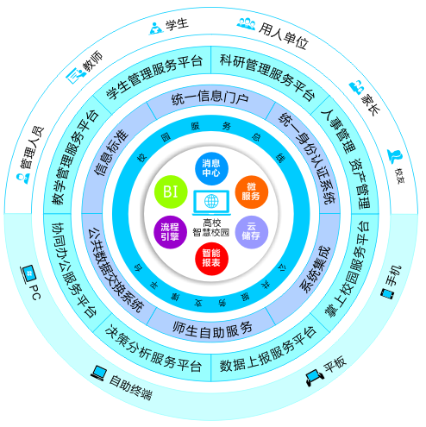

一、建设目标
KINGOSOFT高校智慧校园的建设目标：利用先进成熟的计算机技术、网络技术与数据库技术，采用科学合理的管理规范与完备通用的技术规范，基于统一的信息标准整合、集成各种信息资源，构建综合管理服务平台，为高校管理人员及广大师生提供简便快捷的智能化、移动化综合信息服务。
KINGOSOFT高校智慧校园包括十大平台：公共支撑服务平台(信息标准/统一信息门户/统一身份认证系统/公共数据交换系统/师生自助服务/系统集成)、协同办公服务平台、决策分析服务平台、教学管理服务平台、学生管理服务平台、科研管理服务平台、人事管理服务平台、资产管理服务平台、数据上报服务平台、掌上校园服务平台。

二、技术架构
KINGOSOFT高校智慧校园采用云技术，应用Spring Boot、Spring Cloud框架，以微服务方式实现各项业务功能，通过校园服务总线统一归口管理各种服务；自下而上划分为资源层、组件层、服务总线层、服务接口层和服务呈现层，通过自主研发的流程引擎、智能报表、智能分析、消息中间件等核心组件，为各种应用整合和管理服务提供完善的技术支撑。

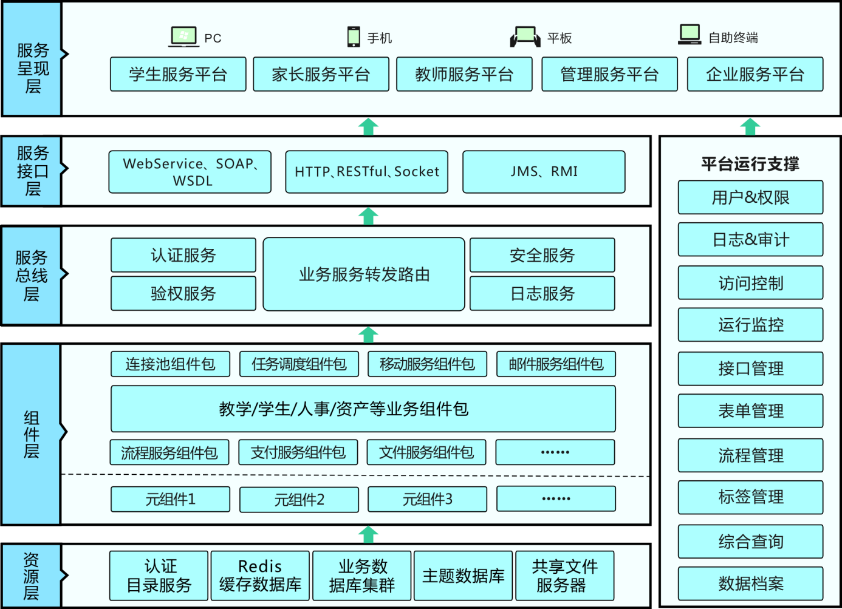

三、业务架构
KINGOSOFT高校智慧校园以师生为中心，建立统一信息门户，实现统一身份认证，集中管理各种信息资源与应用服务；通过校园服务总线构建统一应用服务平台，集成校级应用服务(师生自助、协同办公、数据上报、掌上校园和决策分析)、部门级应用服务(教学管理、学生管理、科研管理、人事管理和资产管理等)及第三方应用软件；基于统一信息标准、通过公共数据交换系统构建数据中心，汇集各种业务数据，采用数据挖掘与数据分析技术建立决策分析服务平台。

四、部署结构
通过负载均衡设备或Nginx反向代理实现应用服务器集群的横向扩展，通过云技术整合各种虚拟化应用服务资源，依据决策分析需求创建各种主题数据库，引入共享缓存服务器、应用数据库集群，有效提高用户并发访问承载量，保障KINGOSOFT高校智慧校园稳定可靠、高效运行。

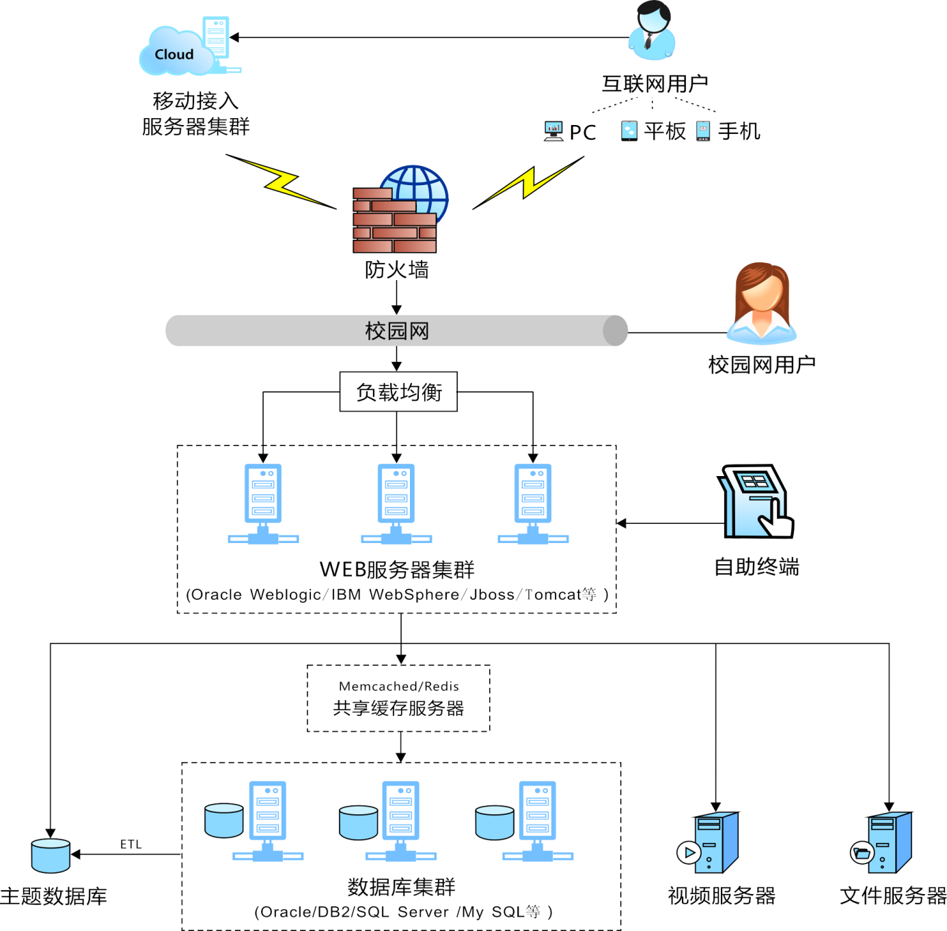

1 公共服务支撑平台

公共服务支撑平台包括信息标准、统一信息门户、统一身份认证系统、公共数据交换系统、师生自助服务、系统集成，通过单点登录、资源整合和系统集成(页面集成/认证集成/业务集成/数据集成)为各个应用系统提供公用的基础性服务，实现数据共享、流程整合和消息互通；通过公共数据交换构建数据中心，为决策分析服务平台提供数据支撑；通过师生自助服务终端为广大师生提供自助查询、自助打印、自助缴费等自助服务。

1.1 信息标准
制定信息标准是高校智慧校园建设的基础性工作，是保证数据一致性的前提，是构建科学、合理数据结构的关键，也是高校内部、高校与各级行政管理部门之间通过数据交换实现数据互通、资源共享的保障。

KINGOSOFT高校智慧校园通用信息标准的体系结构如下：

湖南青果软件有限公司为规范产品研发、保证产品质量，采用中华人民共和国教育部于2012年3月15日发布并实施的《中华人民共和国教育行业标准》(JY/T)的如下部分：
JY/T 1001—2012 教育管理信息 教育管理基础代码
JY/T 1002—2012 教育管理信息 教育管理基础信息
JY/T 1003—2012 教育管理信息 教育行政管理信息
JY/T 1006—2012 教育管理信息 高等学校管理信息
JY/T 1007—2012 教育管理信息 教育统计信息
同时根据高校管理的共性需求及各高校的个性需求补充制定了相应的青果软件教育信息标准(KB-2017)，形成了KINGOSOFT高校智慧校园通用信息标准，包括如下两个部分：
代码集用于各应用系统之间的信息交换，每一个代码集由若干个代码表组成；
数据集由教育管理基础信息、教育行政管理信息、高等学校管理信息和教育统计信息四个部分的数据子集构成，每一个数据子集分为数据类、数据子类与数据项，数据项用元数据进行描述。

数据子集的层次结构如下：

1.2 统一信息门户
统一信息门户面向高校学生、教职工、管理人员及公众，集中管理校内外各种信息资源(包括新闻、通知公告、文件、多媒体课件等)与应用服务(包括信息收集、信息查询、信息发布、信息搜索和内容管理等)，采用先进的单点登录技术、灵活的访问控制机制，依据设定的信息资源自身密级与用户访问权限，全面实现自定义、个性化的综合信息服务。

1.2.1 统一信息门户框架

1.2.2 统一信息门户功能
(1)单点登录与单点退出
所有用户均通过信息门户登录KINGOSOFT高校智慧校园，既可采用帐号和密码方式，又可采用喜鹊儿扫码方式，通过统一身份认证实现单点登录。
已经登录KINGOSOFT高校智慧校园的任何用户，均可从信息门户或任一应用系统单点退出。
(2)忘记密码
通过与用户帐号绑定的电子邮箱或手机号码进行密码重置(需事先在统一信息门户上集成电子邮件系统、短信平台)。
(3)页面管理
包括页面设置、版面设置、添加应用、站点地图、页内导航、版权信息、访问统计。
(4)风格与布局
支持一列、两列或三列布局，提供多种页面布局模版；容易添加新的布局定义，而且一页之中可以支持多种布局。
通过所见即所得的拖拉方式，可以将Portlet放在页面上的任何位置。
采用所见即所得的布局管理器，可以添加、删除网站页面；可以随意设置Portlet标题，而且支持多种语言的标题；可以热部署风格和主题包；可以随时激活或撤消某一个风格。
可以自定义主题风格，既可设置整个页面，也可设置单个Portlet(如字体、字体颜色等)；可以即时切换页面布局和页面风格。
用户可以对Portlet进行二次开发，满足个性化需求。
(5)内容管理与信息发布
编辑并发布信息门户内容，实现全生命周期的内容管理，包括内容编辑、内容版本管理、内容类型管理、内容审核、发布日期和时间的控制等，涉及到文章版块、文章管理、文章内容、文章列表、文档库、图片画廊、图片新闻、图片链接、站内搜索。
统一内容管理：任何内容只需创建一次，即可在各种应用中使用；各种内容可定时发布到门户网站上，可定时从门户网站上撤消，还可集成到相关应用系统中。
实现内容访问控制，支持内容和文档的签入/签出及版本管理。
使用所见即所得的内容编辑器，编辑将要发布的内容，支持内容同文档、图片、影音文件的灵活合成，可在内容中引用文档、插入图片、链接影音文件；使用页面预览功能，即可看到页面实际效果；还可查看内容加入网站主页、栏目或任何页面中的整体效果。
提供文档元数据管理，自动识别嵌入的文件类型；支持文件格式转换，包括常见的文档文件、图片文件和影音文件格式。
可为将要发布的信息设置发布日期、有效期限、撤消日期；对于特定的信息发布，可设置审批工作流程，通过批准后才可发布；可设置信息发布的目标站点，支持同一信息同时发布到多个站点。
(6)应用服务
对于已提供的应用服务Portlet，可快速集成到统一信息门户上；还可定制开发新的应用服务Portlet，满足高校的个性需求。
应用服务集成：通过应用系统链接Portlet，点击应用系统链接即可跳转到应用系统主控页面；通过功能列表Portlet选取应用系统的若干功能项形成列表，点击某一功能项即可链接到相应功能页面；通过功能菜单Portlet选取应用系统的若干功能项形成菜单树，点击某一功能项即可链接到相应功能页面。
为教师提供的应用服务包括我的日程、我的科研、办公专区、图书借阅、一卡通、我的邮件、我的工资；为学生提供的应用服务包括我的课表、学业进展、图书借阅、一卡通等；其他应用服务包括通知公告、日历、新闻订阅、天气预报、调查问卷、调查结果。
(7)门户维护
站点管理：集群站点的创建、删除、编辑和预览。
用户管理：同步用户信息、初始化用户密码、用户维护、角色维护。
授权管理：可对整个网站、组织机构、用户组或某个Portlet的某个属性设置权限；支持基于角色的访问控制；还可限制访问者IP、限制用户、限制用户访问时间，有效保障信息门户安全。
服务器管理：包括服务器日志、服务器停止和服务器缓存清理。
插件管理：包括插件的安装与删除。
(8)个性化
针对不同的对象(学生、教职工、管理人员及公众)，可定义不同的业务流程与个性化界面，实现智能推送服务内容。
(9)办事大厅
根据高校管理工作需要，通过工作流引擎与自定义表单定制个性应用服务，并整合已有业务系统的应用服务，构建一站式办事大厅，提供服务搜索、业务办理、进度提醒三种服务类型，按用户身份与权限范围动态呈现相应的应用服务，为全体师生的工作、学习、生活提供简便快捷、智能高效的一站式服务。

1.2.3 统一信息门户特点
(1)基于JSR-168、JSR-286、WSRP规范，采用Java EE技术构建，提供符合通用国际标准、可持续升级的门户开发和运行框架，支持Portlet之间一对一、一对多、多对多等不同的通信模式。
(2)支持模块化组装、自动热部署Portlet，可快速增改信息门户应用服务。
(3)支持创建和管理集群站点、多用户群。
(4)支持应用服务器集群部署，提供负载均衡和故障转移功能，并通过缓存机制提高信息门户的整体性能。
(5)支持Web Service、Restful、数据视图等多种系统集成方式，集成第三方应用软件。
(6)部署在标准Java EE应用服务器上，可在单台应用服务器上垂直扩展，确保信息门户可靠运行；还可在多台应用服务器上水平扩展，提高信息门户运行的整体性能；支持10万级注册用户量、5000以上页面访问并发数。
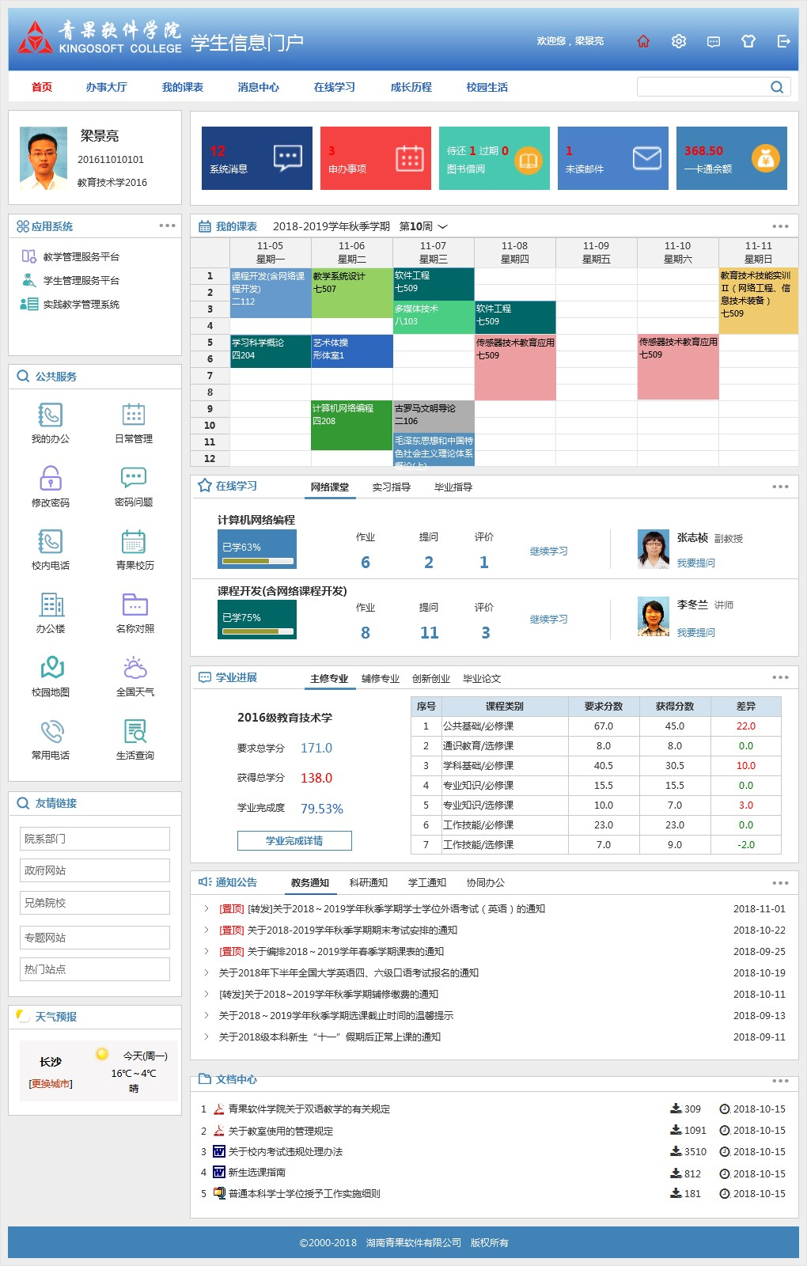
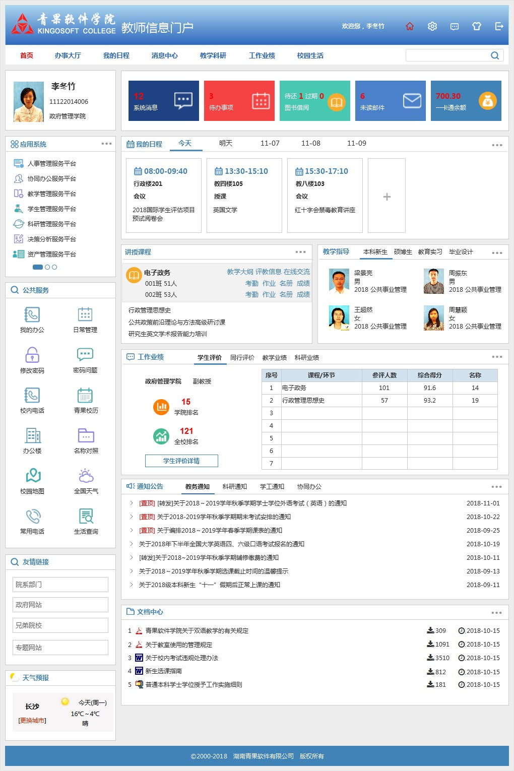
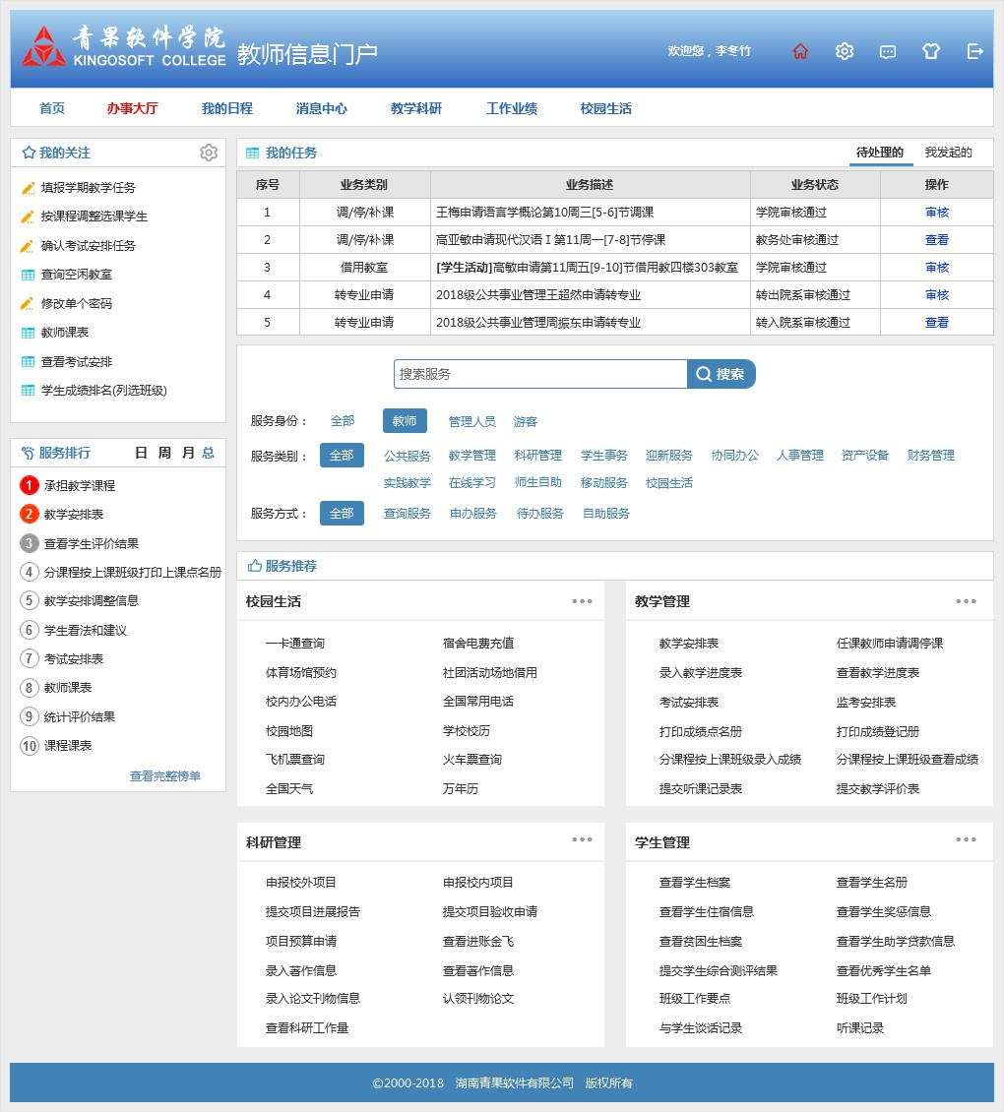

1.3 统一身份认证系统

统一身份认证系统构建并维护用户基本信息库(含国别、身份证号、姓名、性别、出生日期、照片、帐号(卡号)、密码(采用单向加密算法进行加密存储)与用户身份(教职工/学生/校友/特殊访问者))，为每一个用户提供唯一的电子身份；构建并维护应用服务注册信息库，为每一项应用服务提供唯一的电子身份；构建公钥基础设施(PKI)、认证机构(CA)，采用安全套接层协议(SSL)，实现KINGOSOFT高校智慧校园安全、可靠的统一身份认证与网上数据传输；支持轻量级目录访问协议(LDAP)，支持跨域部署模式。

1.3.1 统一身份认证系统机制
统一身份管理：统一用户管理，将分布在信息门户及各个应用系统中的用户信息集中管理；统一授权管理，用户可简便快捷地访问相应的应用服务与信息资源。
统一认证管理：采用单点登录技术，实现用户访问信息门户及各个应用系统的统一认证；用户只需通过认证一次，即可访问相应的应用服务和信息资源。
统一身份认证系统的逻辑结构如下：

1.3.2 统一身份认证系统功能
(1)身份管理
KINGOSOFT高校智慧校园已封装如下角色：
平台管理员master(拥有平台管理功能)
信息门户系统管理员mhmaster(拥有统一信息门户的系统管理功能)
身份认证系统管理员rzmaster(拥有统一身份认证系统的系统管理功能)
数据交换系统管理员jhmaster(拥有公共数据交换系统的系统管理功能)
协同办公系统管理员oamaster(拥有协同办公服务平台的系统管理功能)
决策分析系统管理员jcmaster(拥有决策分析服务平台的系统管理功能)
教学管理系统管理员jxmaster(拥有教学管理服务平台的系统管理功能)
学生管理系统管理员xsmaster(拥有学生管理服务平台的系统管理功能)
科研管理系统管理员kymaster(拥有科研管理服务平台的系统管理功能)
人事管理系统管理员rsmaster(拥有人事管理服务平台的系统管理功能)
资产管理系统管理员zcmaster(拥有资产管理服务平台的系统管理功能)
上报数据系统管理员datamaster(拥有上报数据服务平台的系统管理功能)
掌上校园系统管理员<学校代码>zsmaster(拥有掌上校园服务平台的系统管理功能)
各系统管理员可根据需要分别定义业务管理员角色并赋予业务管理功能、将业务管理员角色赋予若干用户。
用户管理：将用户信息通过公共数据交换系统从相应应用系统同步到统一身份认证系统，或将用户信息录入或导入到统一身份认证系统；批量或单个初始化用户密码；依据高校用户管理规定进行用户帐号审核，并禁用、启用用户。
孤子帐号的发现、禁用、清理：统一身份认证系统可发现应用系统中的所有孤子帐号(即存在于应用系统但不存在于统一身份认证系统的用户帐号)，并根据预先定义的办法完成相应处理(通知相应系统管理员，或直接禁用，或直接清理，或自动同步)。
角色→用户：将角色赋予用户；用户→角色：将用户赋予角色。
对于某一角色/用户，赋予若干校区、部门。
查看用户权限。
(2)认证管理
注册应用服务：为每一项应用服务提供唯一的电子身份(应用服务代码/应用服务名称/应用服务简称)，设置单点登录页面地址，实现统一访问入口。
应用服务→角色：赋予角色对应用服务的访问权限。
启用/停用数字证书：设置是否启用数字证书进行身份认证。
认证服务：通过统一身份管理接口接受各应用系统发送过来的用户登录凭证(帐号、密码、约定认证码)对用户身份进行统一认证，实现单点登录。
(3)数字证书
设置自动审核数字证书申请人身份时间区段。
设置认证中心自动颁发数字证书时间区段。
生成根证书：为认证中心生成数字证书的根证书。
管理数字证书：颁发数字证书、撤销数字证书、延期数字证书。
查看数字证书。
(4)个人事务
申请数字证书：填写身份证号、电子邮箱、数字证书保护密码、确认数字证书保护密码，提交数字证书申请。
下载数字证书：下载认证中心根证书；输入用户身份验证码，下载用户数字证书(自动导入浏览器)。
更新数字证书：对于过期的用户数字证书，在认证中心延期数字证书之后，即可更新用户数字证书。
修改数字证书保护密码。
修改登录密码。
(5)日志与安全审计
提供完整的日志报告并定期归档。
日志报告包括用户的帐号变更、角色变更与权限变更，还包括登录信息与操作信息。
可根据日志报告生成各种报表，用于安全审计。

1.3.3 统一身份认证系统特点
(1)对于使用Java、.Net、PHP等各种语言开发的第三方应用软件，无需修改程序即可简便接入统一身份认证系统。
(2)支持多级用户授权。
(3)支持跨域的单点登录和身份认证。
(4)支持密码策略灵活设置，可根据需要设置不同的密码强度、更改周期、密码字典。
(5)既支持简单认证方式(帐号、密码)，又支持增强认证方式(数字证书、二维码、智能卡(如校园卡/身份证)、生物识别(如人脸识别/指纹识别)等)。

1.4 公共数据交换系统

公共数据交换系统构建与维护KINGOSOFT高校智慧校园信息标准，构建与维护KINGOSOFT高校智慧校园数据中心，整合与集成各种应用系统，通过数据驱动、事件驱动和服务驱动机制将公共数据由源应用数据库抽取到中心数据库，通过数据推送机制将公共数据同步到目标应用数据库，确保数据的完整性、准确性与一致性，为KINGOSOFT高校智慧校园顺畅运行提供核心支撑。

1.4.1 建设数据中心
基于KINGOSOFT高校智慧校园通用信息标准，结合高校管理工作的各种编码规范，制定公共数据交换规则，规范数据采集、数据处理、数据交换及数据综合利用的全过程，建设安全高效、充分共享的校级数据中心。
建设校级中心数据库，从学校级层面规范数据的生产者和消费者，制定规范的数据抽取与数据推送流程，实现谁产生、谁维护、谁负责的权威数据源，切实做到“一处生产、多处消费”。
通过公共数据交换系统实现数据的集成与共享，在中心数据库的基础上持续扩展数据集成范围，逐步形成完整的数据中心。
通过公共数据交换系统，基于数据中心构建教学、科研、学生、人事、资产和办学水平KPI等各类主题数据仓库，为决策分析服务平台提供全面的数据支撑。

1.4.2 公共数据交换系统功能
(1)构建与维护KINGOSOFT高校智慧校园信息标准。
(2)维护元数据，依据信息标准和元数据灵活构建与维护各类数据对象。
(3)数据交换：采用主流的数据集成中间件，提供强大的数据抽取、数据推送功能及丰富的数据交换方式，满足各个应用系统对于数据集成的多样化需求。
设置数据提供者，确定每一项需要交换的数据由哪个应用系统提供；
设置数据使用者，确定每一项需要交换的数据由哪些应用系统使用；
设置数据清洗规则：对于残缺数据，通过检索过滤出来并补充完整；对于错误数据，通过SQL语句查找出来并修改正确；对于重复数据，通过检索过滤出来并由用户确认处理办法(删除/保留/修正)。
设置数据转换规则：依据信息标准对需要交换的数据进行转换，涉及到数据类型转换、数据截取、数据合并、数据替换、关键字生成、行列转换等。
由数据抽取组件提供数据初始化、设置数据抽取方式(全量、增量(临时表/时间戳))、设置数据抽取同步计划功能，将需要交换的数据从数据提供者抽取、清洗、转换并更新到中心数据库；
由数据推送组件提供数据初始化、设置重复数据处理方式(直接删除、不处理和设置标记)、设置数据推送同步计划功能，将需要交换的数据从中心数据库推送、转换并同步到数据使用者。
(4)监控、审计数据交换过程，可根据数据交换日志恢复异常数据。
(5)设置数据库维护计划，提供完善的数据备份机制。

1.4.3 公共数据交换系统特点
(1)符合Java EE技术规范，支持JMS(Java消息服务)、RDBMS(关系数据库管理系统)、SOAP(简单对象访问协议)、HTTP(超文本传输协议)、SMTP(简单邮件传输协议)、RESTful(表征性状态转移)等协议和服务，使用Web Service整合与集成各个应用系统。
(2)实现各种异构数据源的无缝接入，基于唯一的可信数据源建设数据中心。
(3)图形化配置数据提供者、数据使用者，基于信息标准与数据交换规则实现智能数据交换。
(4)采用加密技术对敏感数据进行加密，确保在数据传输过程中不被窃取或篡改。
(5)支持集群部署和热部署，提供负载均衡和故障转移功能，保证不间断服务。

1.5 师生自助服务

师生自助服务是一款以师生自助式服务为目标、以校园卡支付或移动支付为手段的智能终端自助服务产品。
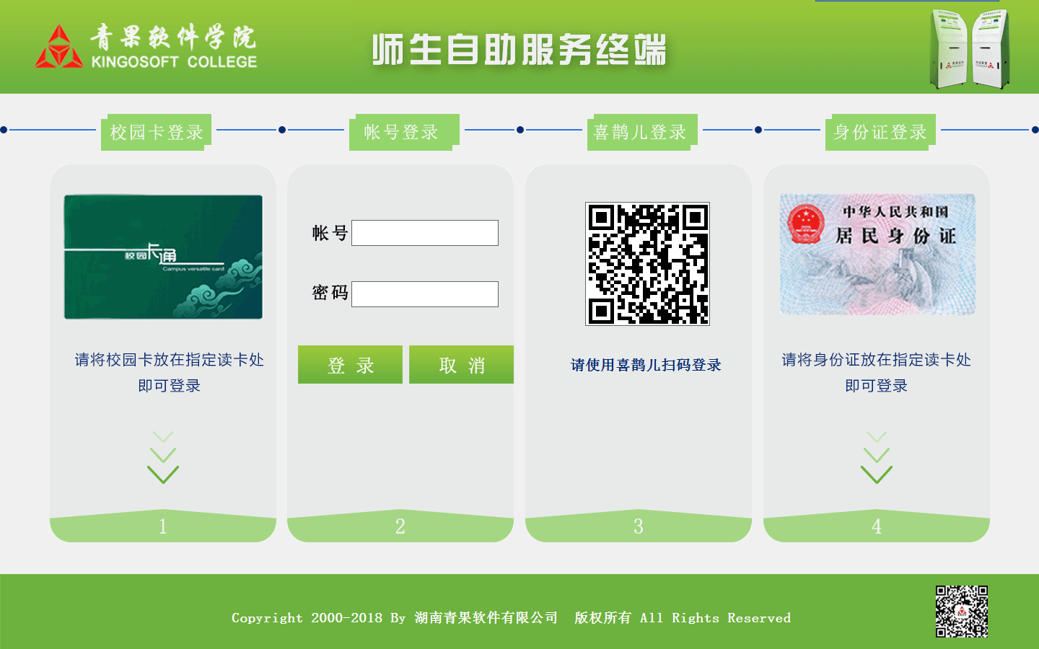
身份认证：支持多种登录认证方式，学生、教师可通过刷校园卡、身份证、喜鹊儿扫码或输入帐号和密码登录系统。
自助打印：学生可打印个人课表、考试安排表、学生成绩单、在校证明等各类证明文件；教师可打印个人课表、调课通知单、上课点名册、成绩登记册等。
自助查询：学生可查看个人课表、空闲教室、考试安排、学生成绩、等级考试成绩等；教师可查看空闲教室、监考安排等。
自助缴费：通过与校园卡管理系统或微信/支付宝支付平台集成，自动扣除自助打印应缴费用。
终端配置：系统管理员对师生自助服务终端各项参数进行设置和维护。
权限管理：系统管理员设置终端管理员及相应权限。
打印管理：终端管理员初始化师生自助服务终端纸张数，设置预警阀值及打印方式(单面/双面)。
缴费管理：系统管理员分教师和学生设置相应的打印收费标准(元/页)及免费打印页数，登记教师、学生预交的打印费用。
预警管理：师生自助服务终端剩余纸张达到预警阀值时，系统自动推送预警信息到相应终端管理员的手机上(需与短信平台集成)，及时提醒添加纸张。
查询统计：系统管理员可查询统计师生自助服务终端打印情况。

1.6 系统集成

KINGOSOFT高校智慧校园通过公共服务支撑平台集成各个应用系统，包括页面集成、认证集成、数据集成、业务集成四种方式，实现数据共享、消除信息孤岛。
KINGOSOFT高校智慧校园还可通过公共服务支撑平台集成第三方应用软件，包括一卡通系统、电子邮件系统、图书管理系统、财务管理系统、档案管理系统、后勤管理系统、网管计费系统、门禁管理系统等。

(1)页面集成
采用Portlet和Iframe等技术实现，能够集成采用HTML、HTML5、JAVA、C#、ASP、PHP等各种语言开发的任何WEB页面；对于需要验证访问者身份的页面，还需要认证集成。对于集成之后的页面，既可通过统一信息门户访问，又可通过原有应用软件访问。
(2)认证集成
基于国际联盟Liberty规范，采用SSO单点登录技术、基于WEB服务协议/OAuth2.0协议实现，能够集成采用JAVA、C#、ASP、PHP等各种语言开发的应用软件。对于集成之后的应用软件，既可通过统一身份认证实现统一的访问入口，又可保留原有应用软件的用户管理、访问入口和认证方式，不影响原有应用软件的独立运行。
(3)数据集成
采用标准的服务接口，依据信息标准、使用数据集成中间件实现，能够集成Oracle、SQL Server、DB2、Sybase、MySQL等关系数据库的数据，还能够集成DBF格式或 Excel格式文件中的数据；可通过JDBC、ODBC、Web Service、RESTful接口等多种方式实现数据抽取与数据推送。数据集成后，能够实现数据实时交换，提供数据服务、实现数据共享。
(4)业务集成
采用面向服务架构(SOA)与Web Service等技术实现，能够集成已有应用软件提供的各种应用服务，去除重复功能、实现松散耦合、优化业务流程。业务集成后，既可实现应用软件之间的功能共享与流程统一，又可在统一信息门户中灵活地组合使用，为用户提供更加丰富的应用服务。

2 协同办公服务平台

协同办公服务平台涵盖高校行政办公所有环节，涉及到日常工作、领导日程、会议管理、信息资讯、个人事务、系统管理共六个方面；依据高校各级管理部门的职能划分与工作流程，基于校园网/互联网，为教职工及管理人员提供先进实用、高效安全的无纸化办公平台，既可PC桌面办公、又可掌上移动办公，确保协同办公、实现和谐管理。

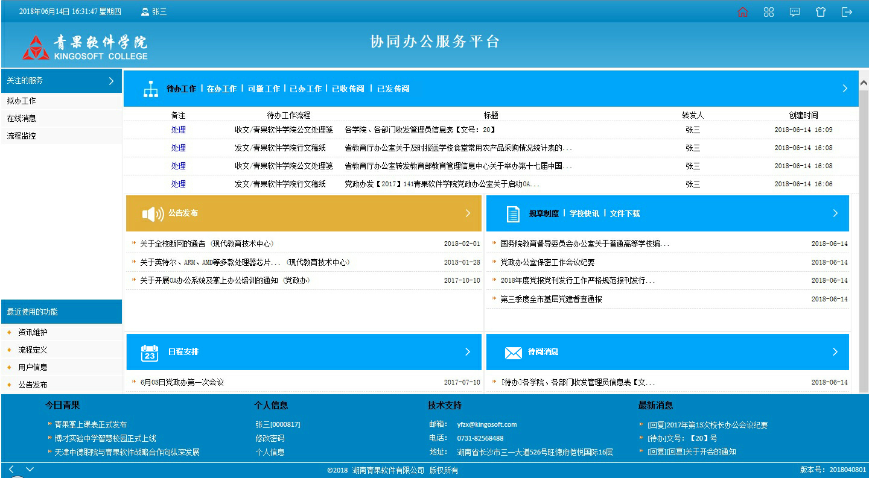

2.1 日常工作
日常工作包括拟办工作、待办工作、在办工作、已办工作、已发传阅、委托办理、流程监控，涉及到发文(决定/通知/请示/报告/通报/批复/公函)、收文等的处理，可实现文档留痕、电子签章、电子签名、自动提醒(在线消息、手机短信、电子邮件)等。能够基于先进的工作流引擎，灵活地定制工作流程；能够使用自定义表单组件，快速自定义表单。
(1)拟办工作：根据工作流程的使用权限选择相应的流程发起一项工作。
(2)待办工作：针对他人发来的工作，自动提醒待办；查看、签收、退回他人发来的工作。
(3)在办工作：对于已签收的工作，根据工作流程中相应环节定义的方式与权限进行办理，自动提醒超时(催办)；针对在办工作，可发起传阅。
(4)已办工作：查看已办工作，可发起传阅，在下一环节办理人签收前可撤回；针对自己办理过的工作，自动提醒办理完毕。
(5)已发传阅：查看已发起传阅的工作，关注已阅读、未阅读的情况。
(6)委托办理：委托他人在指定时间范围内代为处理部分或全部工作。
(7)流程监控：对于授权管理的工作流程，流程管理者可实时监控工作办理情况，还可根据工作办理情况进行干预(催办/忽略办理环节/更换办理人/终止/删除)。
(8)统计分析：分工作类型按工作流程、分部门按时间区段，查询统计分析工作办理情况。

2.2 领导日程
记录领导日程安排，及时提醒领导和相关人员。

2.3 会议管理
会议管理涉及到会议安排、会议通知、会议纪要、会议反响和会议查询。

2.4 信息资讯
信息资讯涉及到新闻公告、文件下载、办公指南、规章制度、资讯管理等。

2.5 个人事务
个人事务涉及到日程安排、联系组管理、在线消息、修改个人密码、查看登录日志。

2.6 系统管理
涉及到参数设置、权限管理、工作组管理、自定义表单、流程定制、文档模板等。
自定义表单：采用图形化界面快速设计表单。已封装输入框、下拉框、复选框、单选按钮、图片、附件等页面控件对象。
流程定制：采用图形化界面快速设计工作流程，并定义流向和各环节办理人。

3 决策分析服务平台

通过公共数据交换系统，基于数据中心构建教学、科研、学生、人事、资产和办学水平KPI等各类主题数据仓库；设置校情评价指标、设计校情分析模型，采用联机分析处理(OLAP)、数据挖掘(DM)、商业智能(BI)等技术进行数据分析、趋势分析与数据可视化；提供管理驾驶舱、TOP10分析、主题分析、师生画像、综合查询等各类统计分析图表(包括数据表格、柱状图、饼状图、折线图、仪表盘、雷达图等)，并可钻取展示明细信息，为各级管理部门改进工作提供数据支撑，为学校领导辅助决策提供信息服务。

3.1 管理驾驶舱
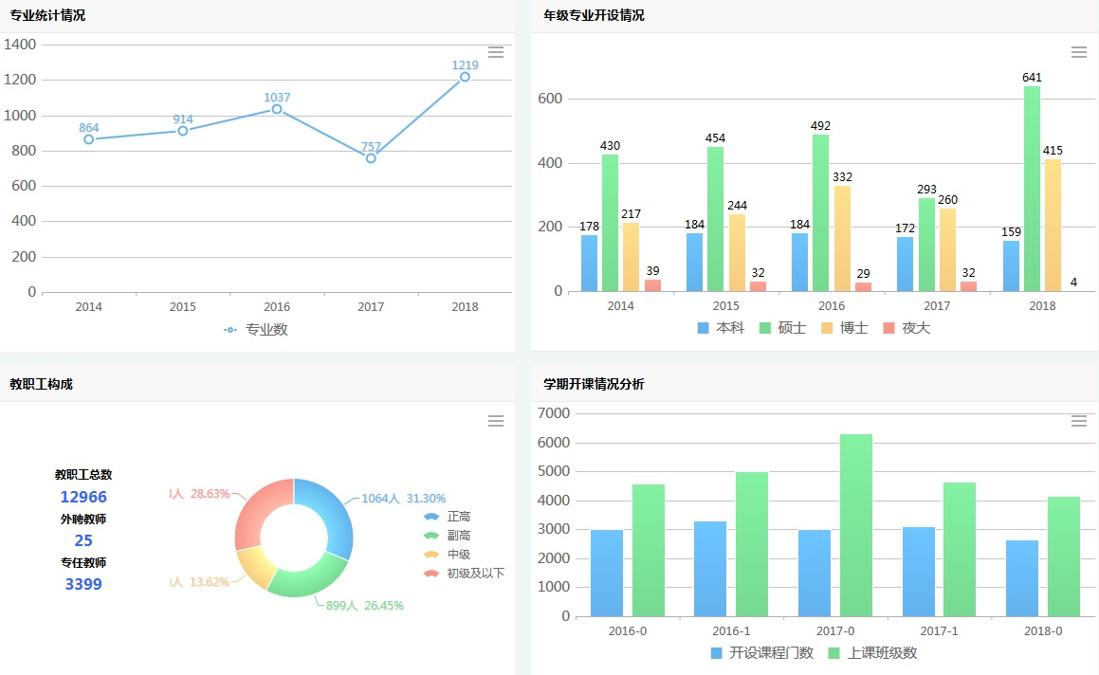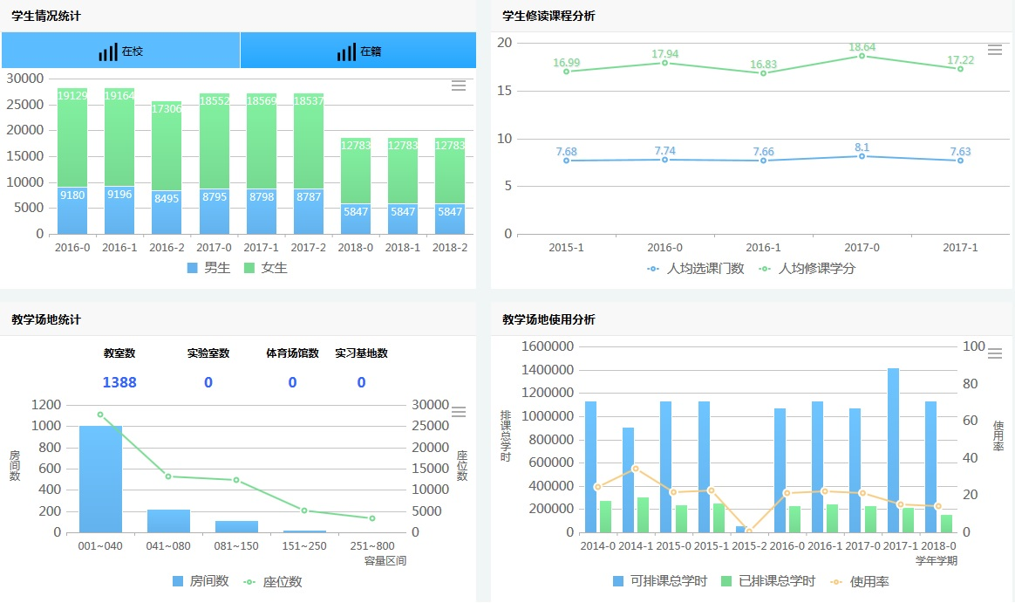

3.2 TOP10分析
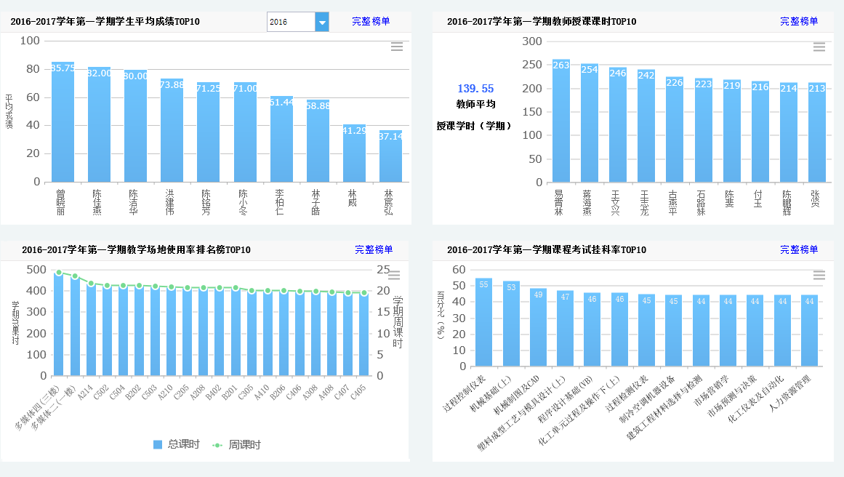

3.3 主题分析
(1)人事信息分析
分组织机构按职称级别、学历、学位、学缘结构、年龄、职称、性别、政治面貌等，统计分析教职工人数及分布情况、生师比；可钻取教职工信息详情。
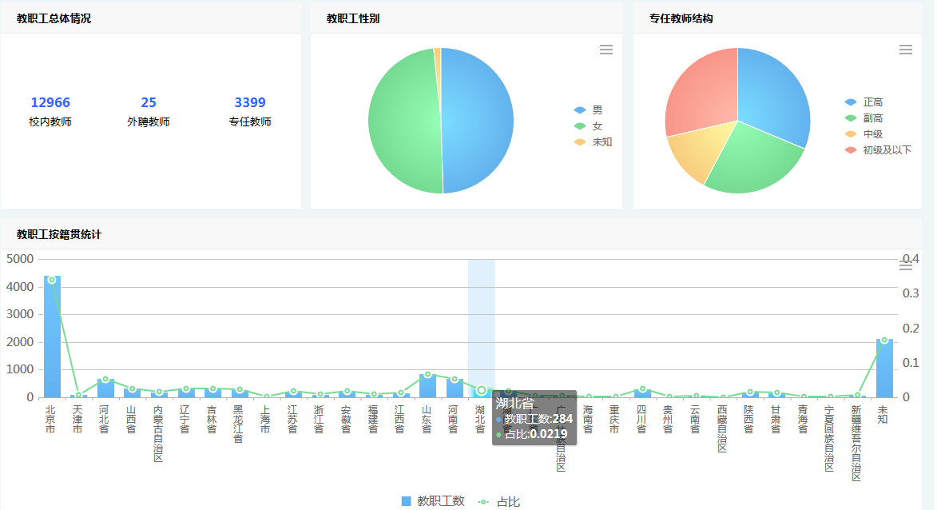

(2)学生信息分析
分院(系)/部按培养层次、年级、专业、班级、性别、政治面貌、民族、生源地等，统计分析在校学生人数及分布情况、新生报到率/入住率、交费情况、学籍异动情况、学业成绩分析等；可钻取学生信息详情。
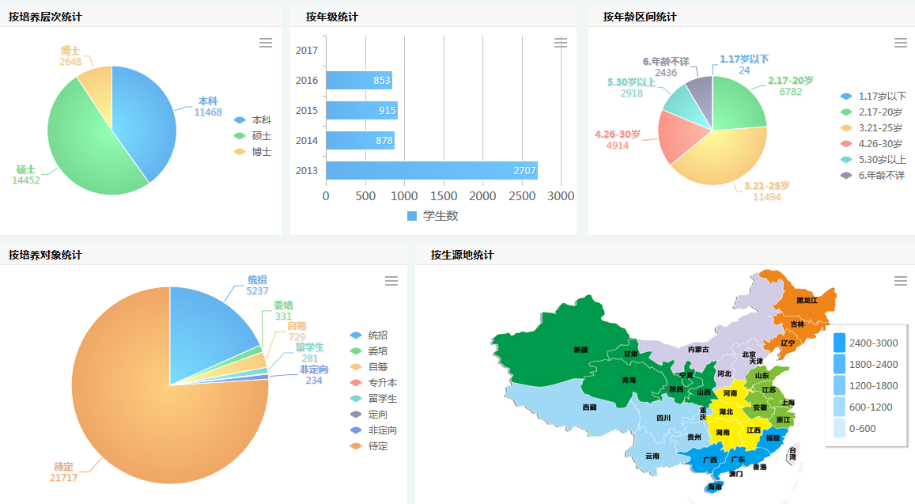

(3)教学信息分析
分承担单位按年级/专业统计分析学期开课情况；
按学期分析排课质量、按教室类型/容量区间/校区/教学楼统计分析教学场地使用情况；
分院(系)/部按年级/专业统计分析学生学期修读课程/环节情况、取得学分情况；
分院(系)/部按任课教师分析教学工作量及教学评价情况。
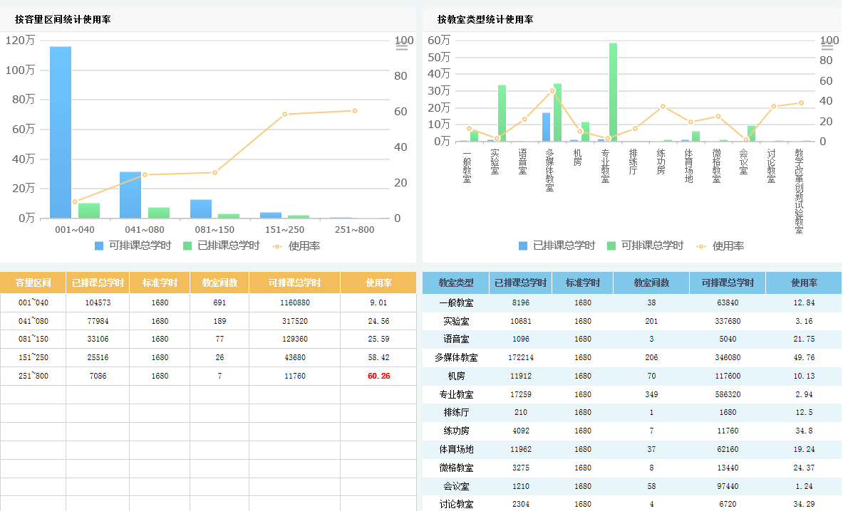
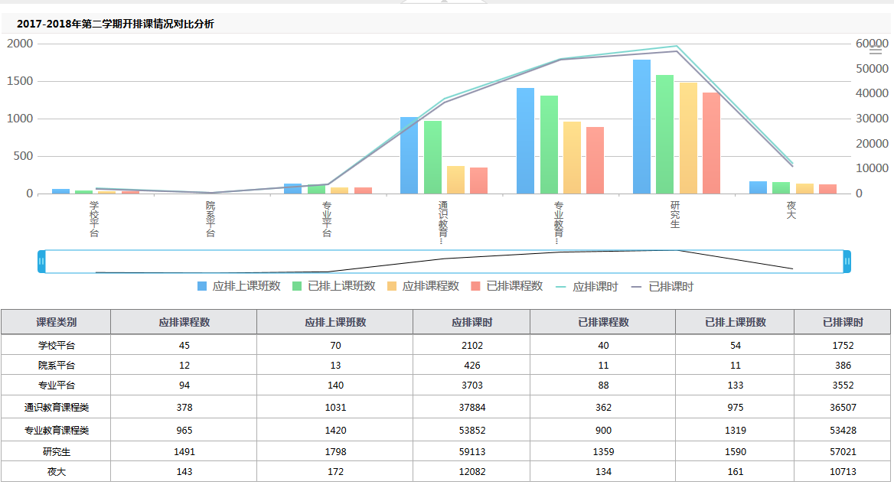

(4)科研信息分析
分部门按人员统计分析负责项目及经费情况、科研成果及获奖情况；分部门按状态统计分析年度项目及经费情况；分部门按形式统计分析科研成果及获奖情况。
(5)资产信息分析
分年份按部门、分类别按部门统计分析使用的仪器设备情况；分年份按类别、分类别按年份统计分析仪器设备增减变动情况；分类别按实际价值区段统计分析仪器设备分布情况等。
(6)综合预警分析
提供学业预警、消费预警、疑似不在校预警、近期未借阅图书/超期未还预警等；可钻取相应信息详情。

3.4 师生画像
(1)教师画像
教师画像全方位呈现教师发展轨迹，涵盖主要信息如下：
人事情况：基本信息，专业技术职务，学历学位信息，奖惩情况，工作经历，家庭成员情况，资格证书，进修学习情况，聘用合同信息，薪酬福利情况；
教学情况：承担课程情况，指导实践情况，担任导师情况，教学工作量，教学评价情况；
科研情况：负责及参与科研项目，科研经费情况，科研成果情况，学术交流情况，科研工作量；
其他情况：校园卡信息，图书借阅信息等。
(2)学生画像
学生画像全方位呈现学生成长历程，涵盖主要信息如下：
学业情况：学籍档案，辅修情况，学期注册，学籍异动，学业预警，培养方案，选课情况，教学安排(已修读课程/环节)，考试安排，学业成绩(已取得成绩及学分)，创新创业(社会实践/学科竞赛/大学生科研/学分认定)，购买教材信息，毕业设计(论文)，毕业信息；
非学业情况：入学信息，住宿信息，交费信息，奖惩信息，参保情况，助学信息(奖学金/助学金/助学贷款/困难补助/勤工助学)，体质健康，心理健康，思想政治，综合测评，社团活动，素质拓展，就业意向，就业登记，离校信息；
校园生活：校园卡信息，图书借阅信息，门禁出入信息，访问智慧校园信息。

3.5 综合查询
基于KINGOSOFT高校智慧校园中心数据库，根据管理工作需要简便快捷地生成各种规范报表，为高校各类用户提供无限扩展的个性化综合信息查询服务。综合查询服务定制过程如下：
(1)通过公共数据交换系统从应用系统中抽取数据，清洗、转换并更新到中心数据库。
(2)标准对象生成器根据信息标准与元数据生成标准数据对象。
(3)用户使用查询定制组件自定义需要的查询，并通过报表生成器生成报表。
(4)查询服务生成器根据用户自定义的查询，生成可发布的查询服务。
(5)用户通过决策分析服务平台访问已发布并授权访问的查询服务。

4 教学管理服务平台

教学管理服务平台涵盖高校教学管理工作所有环节，涉及到教学资源、教学计划、学生学籍、交换培养、实践教学、课表编排、网上选课、学分制收费、实验教学、网络教学、免修重修、考试事务、学生成绩、教学考评、创新创业、毕业处理、教材管理十七个方面，基于校园网/互联网为高校教学管理工作提供全方位、全过程的信息化手段，为全体教师、学生提供智能化、移动化的综合信息服务；能够适应学年制、学年/学分混合制以及学分制管理的需要，能够协助高校建立融合个性、体现特色、反映规律、科学合理的整套教学管理规范。

4.1 教学资源
教学资源包括组织机构(学校/部门/教学承担单位/教学管理部门)、专业体系(专业大类/专业/专业方向)、教学场地(校区/楼房/教室/实验室/体育场馆/实习基地)、教师队伍(教职工信息/外聘教师信息/教职工构成)、导师资格、新生导师、助教管理，需要根据变化情况及时更新相应信息。

4.2 教学计划
教学计划是高校教学运行的基本依据，由各个年级/专业培养方案构成。

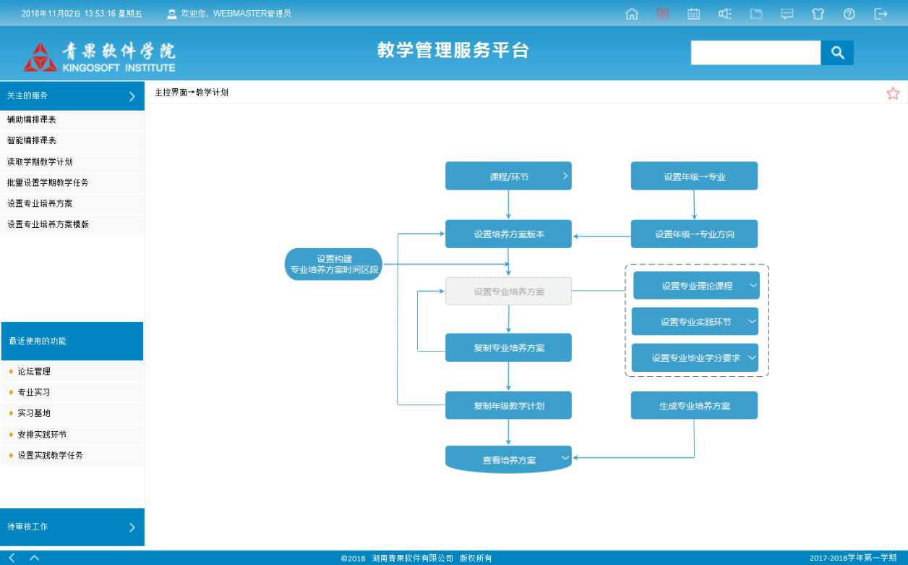

(1)构建课程/环节库
由承担单位依据教学大纲、网上提交承担的理论课程/实践环节信息；
经教学主管部门审定，构建完整、准确、规范的课程/环节信息库。
(2)设置教学计划
首先，由教学主管部门与各个院(系)/部共同构建某一年级(通常为在校最高年级或教学计划最完善年级)的教学计划版本，即设置该年级各个专业的培养方案，包括设置理论课程(含课程模块与课组)、实践环节与毕业学分要求(主修/辅修)以及培养目标、培养要求、学制、各学期指导性修读学分分布表、修读要求等。
其次，将该年级的教学计划(可以根据需要选择部分专业)复制到另一年级，逐一核对另一年级各个专业的培养方案并通过少量的增/删/改，即可形成另一年级的教学计划。
最终，形成各个年级完整、准确的教学计划。
设置某一年级的教学计划时，具有如下两种简便、快捷的方式：
将某一专业的培养方案复制到同一年级的若干相近专业，并通过少量的增/删/改，即可形成相应专业的培养方案。
将某一公共课、专业基础课或实践环节批量设置到相关所有专业。

4.3 学生学籍
学生学籍指学生从入学到毕业学籍信息的详细记录，主要包括学籍建档、学期注册、专业分流、辅修处理、学业预警、学籍异动、档案使用等。

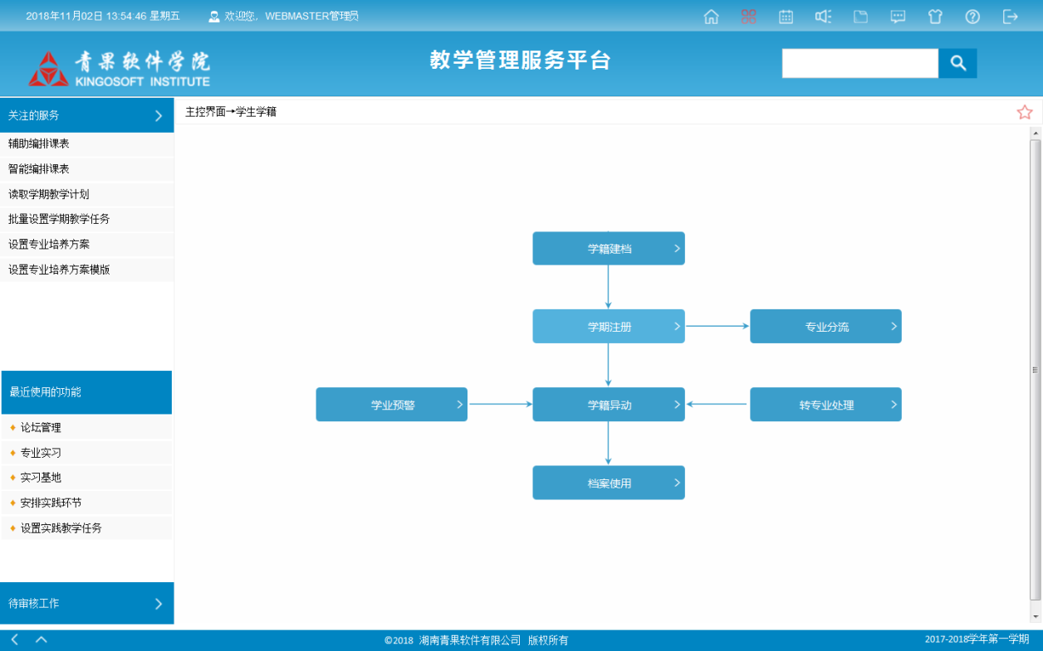
(1)学籍建档
批量导入及零散录入学生信息，创建学籍档案。
全面检测学籍档案，批量或零散增改有关信息。
记录学生奖惩信息。
设置特殊班级、特殊班级学生。
(2)学期注册
由各个院(系)/部网上办理学期报到，登记报到与不报到学生，统计学期报到情况。
依据设定的注册规定，批量处理学期注册，对未注册学生的有关活动进行限制(如禁止选课、禁止考试、屏蔽成绩)；可根据需要对不能正常注册学生进行强制注册。
统计分析学期注册情况。
(3)专业分流
确定需要分流的专业大类→专业、专业→专业方向。
学生网上填报分流志愿。
依据学生填报分流志愿、参照学生以往成绩，将需要分流的学生分流到对应专业。
专业分流之后进行分班。
(4)辅修处理
辅修处理包括辅修报名、辅修审核、辅修收费及辅修情况查询统计。
辅修管理贯穿学生学籍、辅修年级/专业培养方案、学期开课计划、网上选课、课表编排、考试事务、实践教学、教学评价、学生成绩、毕业处理等各个环节。
(5)学业预警
依据设置的学业预警规定，智能判断学业预警学生。
确认学业预警学生。
确认退学学业警告学生。
为学业预警学生打印学业预警通知单。
(6)学籍异动
分异动类别设置异动规定。
依据设置的异动规定，智能判断规定异动学生。
网上接收学生异动申请；为预计异动学生打印异动审批表。
审核确认异动学生，逐个处理学籍异动(包括自动更新学籍状态、打印异动通知单等)。
统计分析学籍异动情况。
(7)档案使用
打印学生学籍档案、学生名册、在校证明/学籍证明；统计分析在校/在籍学生情况。

4.4 交换培养
交换培养包括接收交换生和派出交换生两种情况。
接收交换生：登记入校交换生信息，查看、统计入校交换生信息，打印入校交换生成绩单；
派出交换生：设置派往学校及交换学习相关信息(交换项目、交换学校、交换专业、交换批次、交换申请条件、相应成绩参数)；分级审核交换学习申请，批准派出交换生；依据外校出具的交换生成绩单，对照专业培养方案，认定为相应课程的成绩。

4.5 实践教学
实践教学是高校培养学生能力、提高学生素质的重要环节，主要包括军训、课程设计、专业实习、其它实践环节等。

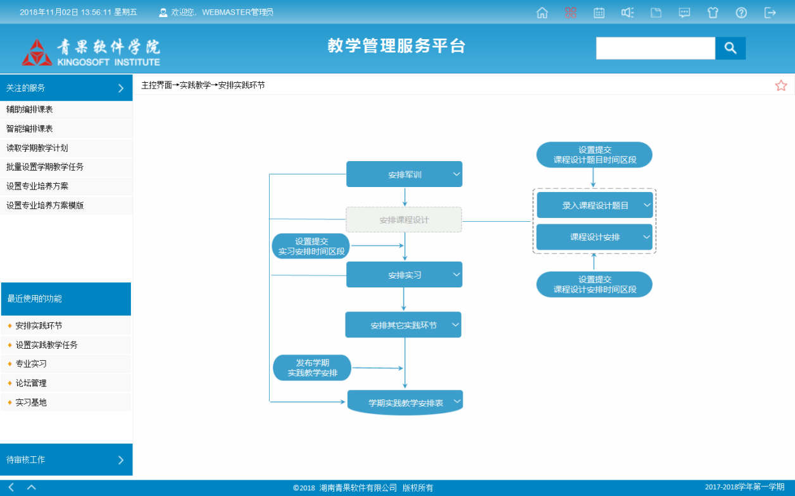

(1)设置实践教学任务
依据学期开课计划，由承担单位为承担的每一环节确定指导教师，由院(系)/部为下属各个班级确定相应环节周次，形成学期初步实践教学任务(含辅修)，生成学期实践教学进程。
(2)安排实践环节
安排军训；由承担单位教学秘书安排课程设计；由院(系)/部教学秘书安排其它实践环节；
发布学期实践教学安排。

(3)实习基地
维护实习基地基本信息与实习基地指导教师信息。
(4)专业实习
院(系)/部申报实习计划与实习岗位；主管部门审核实习计划与实习岗位。
学生提交实习报名(含分散实习申请)；院(系)/部审核、确定实习学生(含分散实习)。
院(系)/部安排实习指导教师。
学生提交实习日志、实习总结。
指导教师评阅学生实习日志、实习总结，录入学生实习成绩。
院(系)/部提交实习总结。
院(系)/部推荐优秀实习学生；主管部门审核、确定优秀实习学生。
(5)毕业设计(论文)
毕业设计(论文)是高校实践教学活动的重要组成部分，包括论文设置、论文选题、开题报告、中期检查、论文提交、论文警告、论文答辩、论文成绩、论文评优等。

4.6 课表编排
课表编排是高校落实教学任务、实施教学活动的依据，涉及到开课计划、教学任务、分级教学、课表编排、教室预约、调课管理和学期课表。
(1)开课计划
首先，设置学年学期，读取学期教学计划。
其次，由各个院(系)/部为相应各个年级/专业网上提交学期开课变更申请，包括理论课程与实践环节两个方面，涉及增开、不开与修改三种开课变更类型。
最后，由教学主管部门逐一审定，形成各个年级/专业的学期开课计划。
另外，设置学期公共任选课及适应年级/专业。
(2)教学任务
依据学期开课计划，由承担单位为承担的每门课程确定任课教师。
制定学期教学任务(课程→任课教师之一→上课班级序列)。对于不通过预选的课程，依据开设年级/专业→行政班级序列，采用划分方式(行政班级整建制)或混合方式(零散学生)构建相应上课班级；对于通过预选的课程，依据学生预选情况(课程→任课教师之一→预选学生序列)，适当调整后构建相应上课班级。需要依据现有可用教学场地的类型、数量与容量，以及课程类别、任课教师数量等，统筹考虑上课班级构成的一致性。
对于每一上课班级，确定授课方式、周学时、周学时分布、任课教师、上课班级名称、上课班级人数、连上节数、周次，设置教学场地要求、节次安排要求。
打印学期教学任务：分承担单位按课程；分院(系)/部按任课教师；分院(系)/部按年级/专业。
学期任课教师构成一览表。

(3)分级教学
对于大学英语等需要分级教学的课程，按照分级教学的要求，通过为课程设置标签、为学生设置标签，能够快速准确地在课程→上课班级与学生之间建立允许修读关系。

(4)课表编排

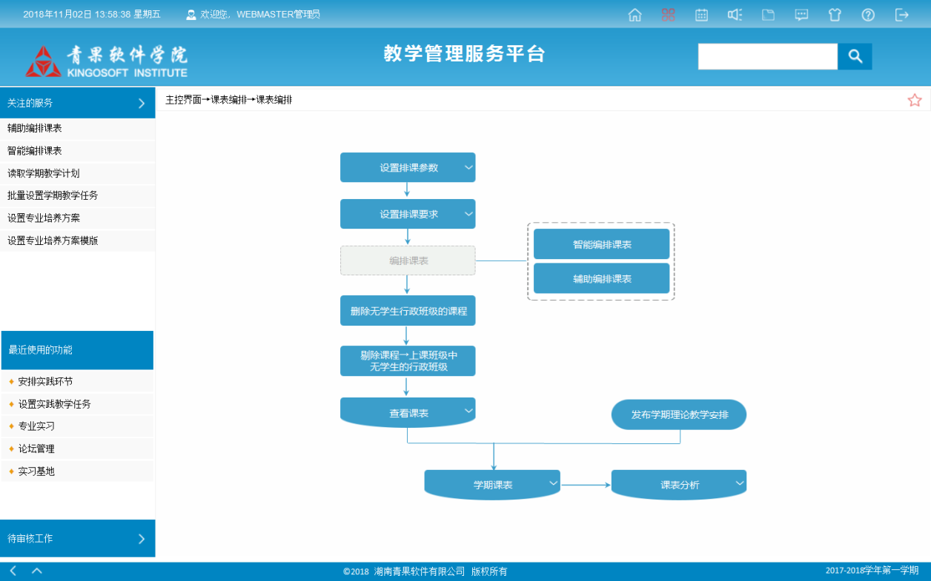

设置排课要求：年级/专业不排课节次；教学场地留用周次/节次；课程需要的排课节次与不排课节次；教师对排课时间的特殊要求。
智能编排课表：融合课表编排惯例，充分考虑各类课程特点及各种特殊要求，如周次间一致性、隔天错节、地点一致性、指定地点、指定期望安排节次或不期望安排节次、多节连上、单/双周搭配、前/后半学期接续等。
辅助编排课表：对于追加的学期教学任务，或由于教学资源受限、特殊要求无法满足等原因而未编排完的课程→上课班级，可先调节教学资源或调整教学任务，而后采用辅助编排方式完成相应的编排。
复制课表：可以将某一学期若干课程(如公共任选课)的课表(各上课班级中不含学生)复制到下学期，无需制定学期教学任务、无需排课、但需选课；还可以将某一学期某门课程→上课班级(如大学英语)的课表(各上课班级中含学生)复制到下学期另一门课程→上课班级，限下学期相应地点空闲且上课班级中每个学生相应时间空闲(否则可以智能推荐空闲时间、空闲地点)，需要制定下学期教学任务、无需排课、无需选课。
灵活设置课表显示内容，提供各种课表：课程课表，教师课表，教室课表，班级课表，学生课表，周/日/节次课表，全校课表(按课程/按教师/按教室/按班级)，任选课表。
课表分析：分类型按容量分析教室使用情况；按节次查看上课班级个数、上课学生人数；查看排课要求满足情况；分周次/节次按行政班级统计无课学生人数。
(5)调课管理
任课教师网上提交调课申请；
院(系)/部审核调课申请；
教学主管部门审核调课申请；
教学主管部门调课处理：包括调周次/节次、调上课/上机地点、调教师；对于还未明确调课目标的情况，可以按照先停再补方式办理；
网上发布停课/调课信息(在线消息/电子邮件/手机短信)，及时通知相关承担单位、任课教师与学生。
(6)教室预约
设置预约教室审批流程；预约教室；审核教室预约；批准教室预约；查看预约教室审批进程。
能够为高校举办会议、讲座、报告等活动使用教室提供先进实用的信息化手段。

4.7 网上选课
网上选课基于校园网/互联网为学生提供简便快捷、公平合理的选课平台，为推进教学改革、实行学分制提供先进、可靠的技术保障。
为了支撑各种选课方案，可以灵活采用如下选课策略：
先选先得(设有上课班级人数上限，不允许突破)；选后抽签(对于超出上课班级人数上限的情况，按照设置的筛选规则及学生优先级通过随机抽签剔除多余学生)；选课币(赋予学生一定的选课币，学生选一门课程时需持若干选课币，根据选一门课程的每个学生所持选课币数量进行确定，必要时采用抽签办法)；退课池(为了避免学生私下转让课程，将每个学生退选的课程集中收入退课池，然后统一向所有学生开放补选)。
对于初修课程，网上选课划分为预选、正选与补/退选三个阶段，分别用于选定课程与相应任课教师之一、选定相应上课班级之一、补退选部分课程。
(1)预选阶段
依据学期开课计划，为各个年级/专业分主修与辅修设置不需要预选课程(即直接进入预选结果且不允许学生退掉)，确定每一学生可预选的课程(不含不需要预选的课程)(不含已取得有效成绩的课程)。必要时，还可按单个学生调整可预选课程。
分年级按专业、分课程按任课教师以及按学生设置有关预选限制。
学生通过校园网/互联网在可预选课程范围内预选课程及相应任课教师之一(同时注明是否允许调剂)。
处理学生预选情况，形成预选结果(课程→任课教师之一→预选学生)。

(2)正选阶段
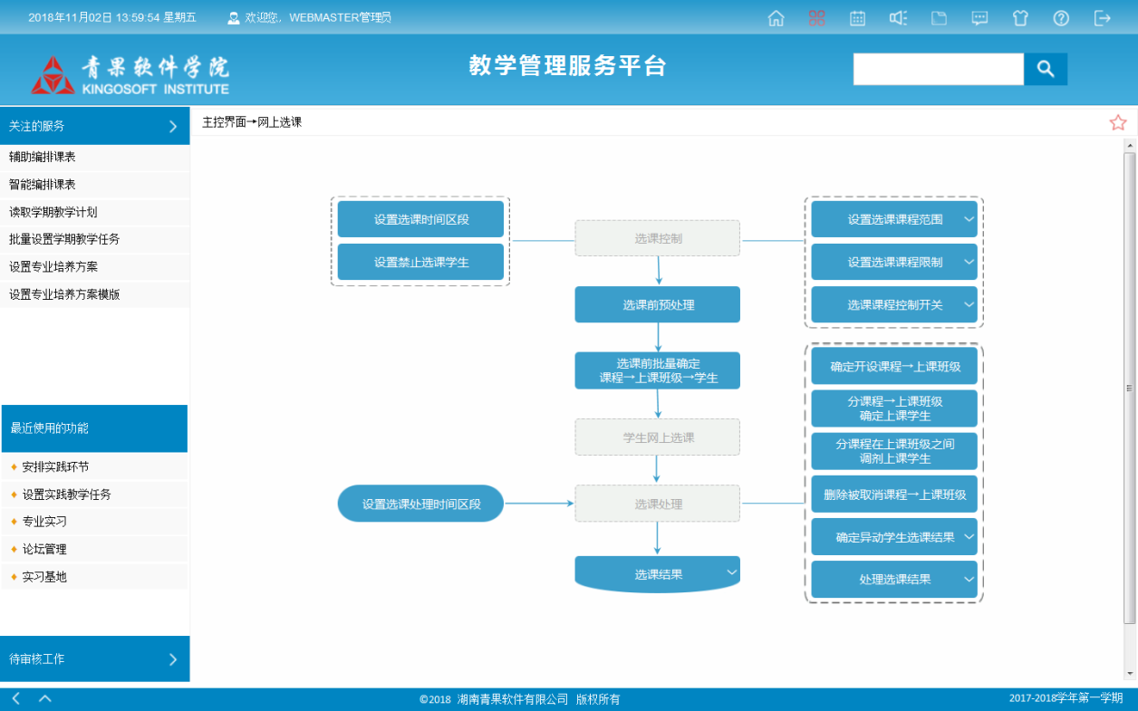

依据学期开课计划，为各个年级/专业分主修与辅修设置不需要正选课程(限不需要预选的课程)(即直接进入正选结果且不允许学生退掉)、确定需要正选课程(即预选结果去掉不需要正选课程)。
制定学期教学任务时，对于任一课程，不需要正选的主修年级/专业的任一行政班级(或辅修年级/专业)学生全部进入唯一的上课班级或分别进入多个上课班级(以解决分级教学等问题)，需要正选的主修年级/专业的任一行政班级(或辅修年级/专业)学生可以进入一个或多个上课班级。
在完成课表编排之后，分年级按专业、分课程按上课班级以及按学生设置有关正选限制。
学生通过校园网/互联网在需要正选课程范围内正选课程及相应任课教师→上课班级之一(亦即选定相应的上课周次/节次)。学生正选某一课程时，起初限制在预选时所选定任课教师对应的各个上课班级；若预选时所选定任课教师对应的各个上课班级均已被选满或时间冲突且预选时注明了允许调剂任课教师，则开放其余任课教师对应的各个上课班级。
处理学生正选情况，形成正选结果(课程→任课教师→上课班级之一→正选学生)。
(3)补/退选阶段
在完成正选之后，实时发布“课程→任课教师→上课班级之一→空余名额”信息，学生通过校园网/互联网在可补选课程范围内补选课程(限可预选且未正选上课程)(限有空余名额的课程→上课班级)、在已正选课程范围内退选课程(限需要正选课程)。

4.8 学分制收费
学分制收费是高校学分制管理的重要保障，涉及到学费计收参数、专业注册费计收、课程学分费计收、学生费用台账、学费退费、查询与统计。
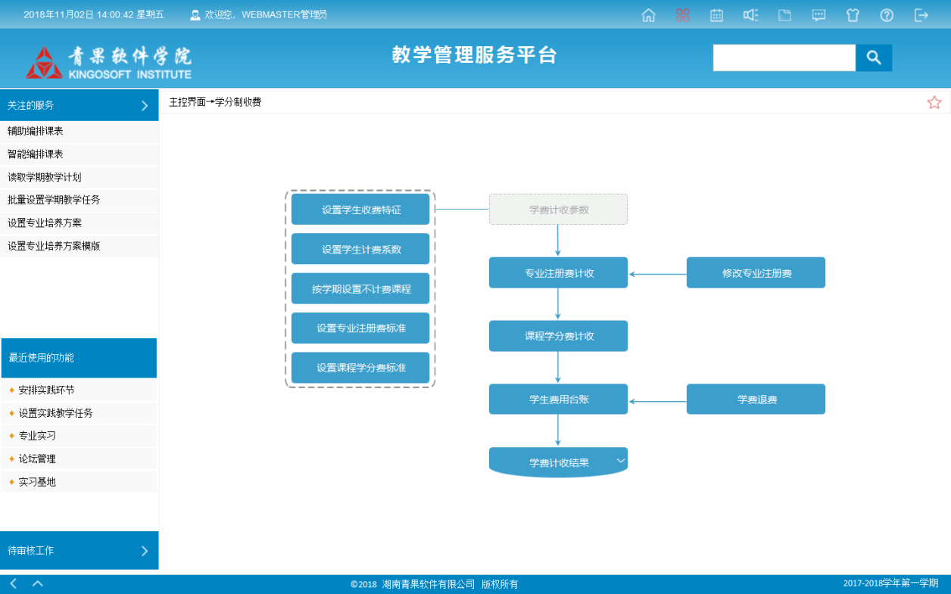

4.9 实验教学
实验教学涉及到教学计划规定单独开设的实验课程及理论课程教学大纲规定的实验部分，帮助学生掌握专业基本理论、方法和技能，培养学生观察、分析和解决问题的能力与创新能力。
实验教学管理包括构建实验项目库、设置实验计划、设置实验教学任务、安排实验、选实验。
(1)构建实验项目库
由院(系)/部提交实验项目信息。
由院(系)/部提交实验(分)室→实验项目信息。
由承担单位提交课程→实验项目信息。
(2)设置实验计划
分专业按课程设置实验项目必做/选做信息，形成学期实验开设计划。
(3)设置实验教学任务
设置周排实验天数/日排实验节数。
由承担单位设置学期实验教学任务(实验(项目)→课程之一→上课班级之一→修读学生序列)，发布学期实验教学任务。
由实验(分)室确定实验可安排周次/节次。
(4)安排实验
由承担单位安排实验；由任课教师安排实验；
辅助停实验/调实验(其中，调实验包括调周次/节次、调实验地点、调指导教师)；
发布停实验/调实验信息，及时通知相关承担单位、教师与学生。
发布学期实验安排：课程实验安排表，实验项目实验安排表，教师实验安排表，实验室实验安排表，班级实验安排表，学生实验安排表，周/日/节次实验安排表，全校实验安排表(按课程/按实验项目/按教师/按实验室/按班级)。
(5)选实验
选实验控制；学生选实验之后，选实验处理；
选实验结果(含有关实验项目取消与选实验调整信息)。

4.10 网络教学
网络教学以课程为中心，涉及到教学资源、教学组织、课堂教学、课外交流、课外作业、课外训练、在线考试、试卷管理与成绩管理，基于校园网/互联网为学生、教职工提供高效便捷、先进实用的网络教学手段。
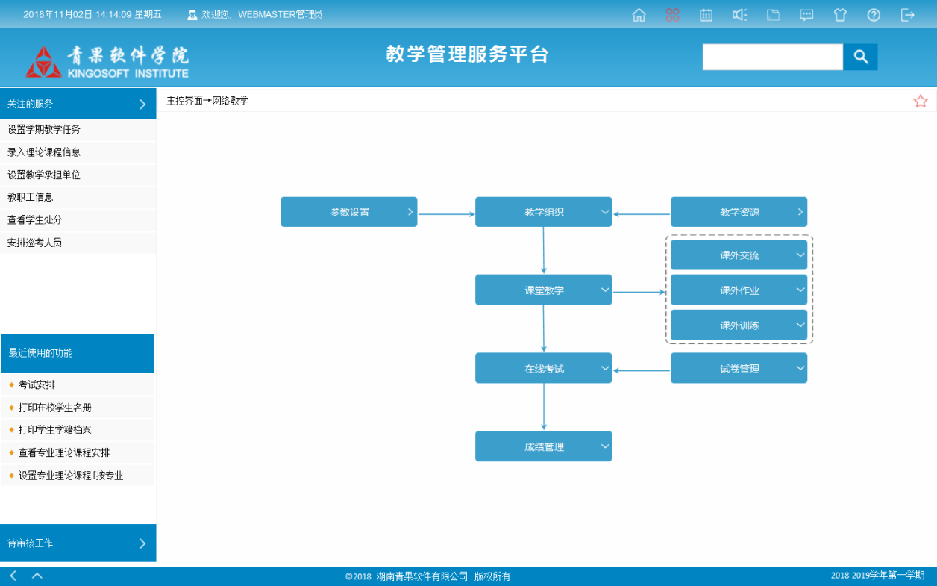
(1)教学资源
简便快捷地构建课程资源中心；构建精品课程网站，提供丰富的个性化主题、风格模版；
制作、编辑与发布的网络课程支持文字、图片、照片、音频、视频、Flash等多种格式。
(2)教学组织
以课程为中心，分课程设置教学大纲、教学安排、课外训练、考试安排、参考资料等。
(3)课堂教学
教师分课程创建网络课堂，授权相应学生进入网络课堂。
实现实时的课程直播与录制、集中的音频与视频监控、详细的网络课堂考勤记录。
(4)课外交流
课程通知；收发信件；
分课程录入、查询常见问题及答案；学生在线提交问题、教师在线解答问题。
(5)课外作业
教师在线布置作业；学生在线完成作业；教师在线批改作业。
(6)课外训练
教师在线安排训练；学生在线开展规定训练或自主训练。
(7)在线考试
教师安排学生在线考试；学生在指定时间内在线答题；
网络教学平台自动阅卷(客观题)；教师在线批阅试卷(主观题)。
(8)试卷管理
知识点分类：分课程设置知识点。
分课程创建题库：支持单选题、多选题、单项填空题、多项填空题、判断题、匹配题、排序题、选词填句、简答题、论述题、计算数字题、文件回应题、阅读理解题等各种题型。
智能组卷：设置各种参数，智能组织试卷。涉及到试卷总题数、试卷总分数、试卷总时间、各种题型试题数、各种题型分数或百分比、试卷综合难度、各种难度题型试题分数或百分比、试卷综合区分度、知识点试题数、知识点试题分数或百分比。
辅助组卷：由教师自行选择试题组织试卷。
(9)成绩管理
教师设置成绩权重(含课外作业、课外训练、在线考试)；教师分课程录入学生成绩。

4.11 免修重修
(1)免修处理：依据免修规定，完成免修报名审核，涉及到申请免修、审核免修、确认免修。
设置免修限制：包括设置申请免修时间区段、设置禁止免修[课程/环节→年级/专业]、[年级/专业→课程/环节]。
审核学生免修申请。
确认学生免修课程/环节：依据有关免修规定，对学生申请免修的课程/环节进行逐个审核、确认(包括录入规定成绩(默认为百分制60分)与免修原因)。
查看/统计学生免修情况。
(2)重修处理：涉及到重修报名限制、重修报名、确认重修报名、安排重修课程、重修选课、重修处理和学生重修情况。
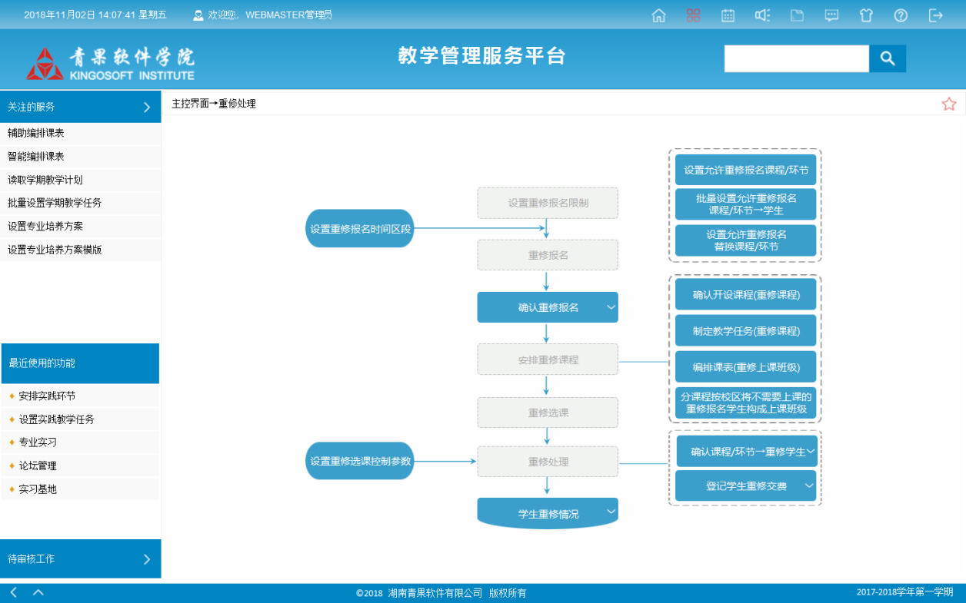

重修报名限制：包括设置重修报名时间区段；设置允许重修报名课程/环节；批量设置允许重修报名课程/环节→学生；设置允许重修报名替换课程/环节。
确认重修报名：对学生重修报名进行审核确认，包括批量确定/取消重修报名学生、确定课程/环节→重修报名学生、确定重修报名学生→课程/环节、查看重修报名情况。
安排重修课程：包括确认开设课程(重修课程)，制定教学任务(重修课程)，编排课表(重修上课班级)，分课程按校区将不需要上课的重修报名学生构成上课班级。
重修选课：经确认后重修报名学生网上重修选课。
重修处理：包括按门次或按学分设置重修收费标准、确认程/环节→重修学生、登录学生重修交费。
学生重修情况：包括查看/统计学生重修情况、打印重修听课证。

4.12 考试事务
考试事务是高校教学运行的重要环节，涉及到未考任务、补考任务、缓考处理、考试安排、试卷选定与速印、考场记录与考试通报、阅卷安排、资格考试等。
(1)设置考试参数
设置学年学期、考试轮次、考试时间与考场容量。
(2)考试任务
考试轮次为末考时，确认需安排考试课程，确定考试安排任务及课程→可监考人员。
考试轮次为补考时，确定补考课程→学生。
简便快捷地完成学生缓考课程的登记、确认；对于在安排考试之前确认的缓考学生，不安排座位号；对于在安排考试之后确认的缓考学生，在对应座位号处标记“缓考”。
(3)考试安排
设置有关排考要求，采用智能安排或辅助安排方式，简便快捷、科学合理地完成考试安排(包括考试时间、考试地点与监考人员)，并通过校园网/互联网发布有关考试安排信息。
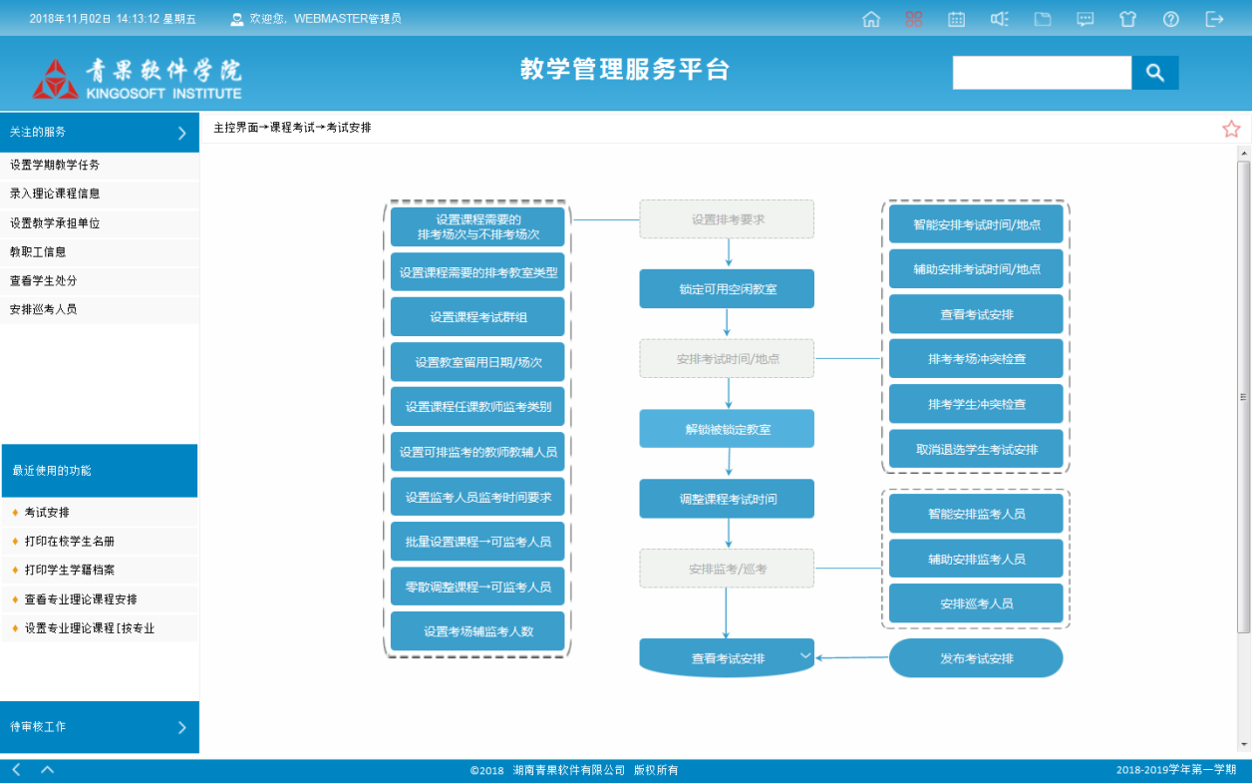

提供各种考试安排表：时间区段考试安排表，课程考试安排表，班级考试安排表，学生考试安排表，教室考试安排表，巡考人员巡考安排表，监考人员监考安排表。
分院(系)/部/处室按教职工统计监考人次；
分承担单位按课程/批次统计考场数、监考人数。

(4)处理考场记录
由监考人员或承担单位教学秘书基于校园网/互联网及时提交考场记录，经教学主管部门审核确认之后通过校园网/互联网发布考试通报(有关缺考与舞弊等情况的处理)。
分承担单位按课程/批次统计考场记录信息(含舞弊/缺考学生人数)；
分院(系)/部按年级/专业/行政班级统计舞弊/缺考学生人次。
(5)试卷管理
详细记录试卷信息、试卷库存信息，通过智能批量或辅助零散方式为考试课程选定试卷。
依据考试安排按考试课程/批次生成相应的试卷速印单(自动计算试卷速印份数)，并按考场打印相应的试卷袋标签、考场学生名册(可含照片)、考场记录表。
分承担单位按课程/批次统计速印试卷份数、纸张数。
详细记录试卷领取信息与阅卷安排信息。
(6)资格考试
指学生在校期间参加各类资格考试的报名、交费及成绩导入、成绩分析，包括英语等级考试、计算机等级考试、普通话水平测试等。

4.13 学生成绩
学生成绩指学生在校期间、从入学到毕业各个学习环节的考核结果。

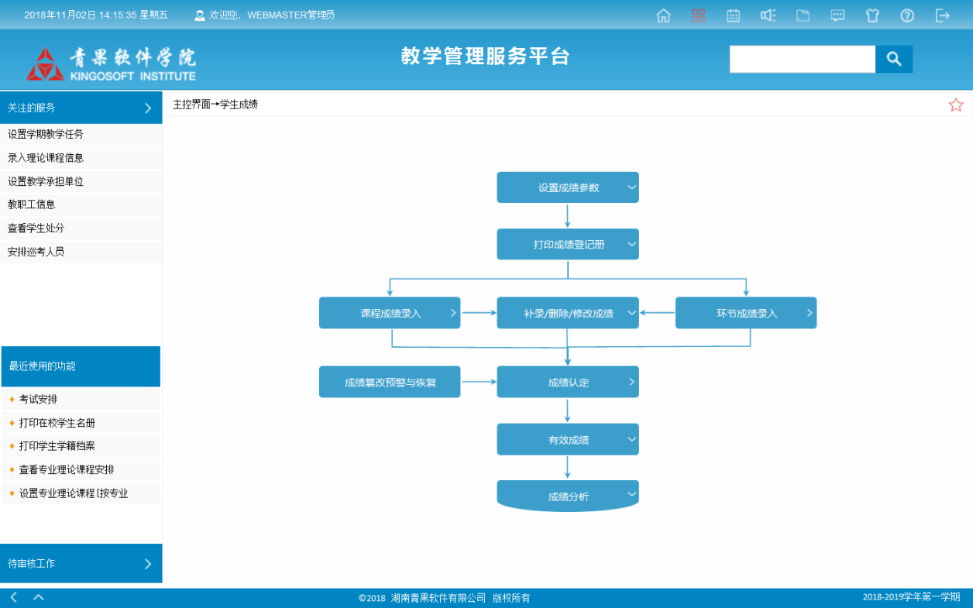

(1)设置成绩参数
设置成绩表现形式(百分制/五级制/两级制)、成绩表现形式之间对应关系。
设置成绩特殊情况(舞弊、缺考、缓考、免考等)。
设置技能类别。
设置补考成绩→有效成绩的计算方法、重修成绩→有效成绩的计算方法。
设置绩点计算方法(公式形式或分段形式)与绩点计算方式。
(2)打印成绩登记册
编辑成绩登记注意事项；
分行政班级按课程打印成绩登记册①
分行政班级按环节打印成绩登记册②
分辅修年级/专业按环节打印成绩登记册③
分承担单位按环节打印重修成绩登记册④
分课程按行政班级打印成绩登记册⑤
分课程按上课班级打印成绩登记册⑥
分课程按年级/专业打印补考成绩登记册⑦
分毕业年届按专业打印毕业设计(论文)成绩登记册⑧
分毕业年届按辅修专业打印毕业设计(论文)成绩登记册⑨
按行政班级打印成绩登记册⑩
分课程按上课班级打印上课点名册。
(3)课程成绩录入
设置课程→综合成绩构成(到年级/专业(主修/辅修))：平时成绩(表现形式与所占比例)，中考成绩(表现形式与所占比例)，末考成绩(表现形式与所占比例)，技能成绩(表现形式与所占比例)。
设置成绩录入时间区段：可统一设置录入成绩的起始日期与结束日期；还可依据考试安排及录入成绩天数、按课程自动设置相应的录入成绩时间区段。
设置课程成绩录入人：批量或者零散将任课教师、院(系)/部教学秘书、承担单位教学秘书等设置为成绩录入人。
分行政班级按课程录入成绩①
分课程按行政班级录入成绩⑤
分课程按上课班级录入成绩⑥
分课程按年级/专业录入补考成绩⑦
(4)环节成绩录入
设置环节→成绩表现形式(到年级/专业(主修/辅修))(毕业设计除外)。
设置毕业设计(论文)→综合成绩构成(到年级/专业)：指导教师给定成绩(表现形式与所占比例)，评阅教师给定成绩(表现形式与所占比例)，答辩专家给定成绩(表现形式与所占比例)。
设置成绩录入时间区段：可统一设置录入成绩的起始日期与结束日期。
设置环节成绩录入人：批量或者零散将指导教师、院(系)/部教学秘书设置为成绩录入人。
分行政班级按环节录入成绩②
分辅修年级/专业按环节录入成绩③
分承担单位按环节录入重修成绩④
分毕业年届按专业录入毕业设计(论文)成绩⑧
分毕业年届按辅修专业录入毕业设计(论文)成绩⑨
(5)补录/删除/修改成绩
(6)成绩认定
批量认定[原始成绩→有效成绩]：若某一学生的某一课程/环节仅有一个原始成绩，则原始成绩同时成为认定后的有效成绩；否则，最为有效的成绩成为认定后的有效成绩。
查看[原始成绩→有效成绩]认定记录。
逐个认定异动学生有效成绩：依据异动后年级/专业的培养方案，通过“直通认定”、“对应认定”、“任选处理”与“无效处理”四种方式，对异动学生异动前的成绩进行认定。
查看异动学生成绩认定记录。
(7)成绩查询
查看未交完成绩[原始]
打印学期成绩通知单[原始]
分行政班级按课程查看成绩①[原始]
分行政班级按环节查看成绩②[原始]
分辅修年级/专业按环节查看成绩③[原始]
分承担单位按环节查看重修成绩④[原始]
分课程按行政班级查看成绩⑤[原始]
分课程按上课班级查看成绩⑥[原始]
分课程按年级/专业查看补考成绩⑦[原始]
分毕业年届按专业查看毕业设计(论文)成绩⑧[原始]
分毕业年届按辅修专业查看毕业设计(论文)成绩⑨[原始]
查看单个学生成绩[原始/有效]
查看考试未通过情况[原始/有效]
统计考试未通过情况[原始/有效]
分行政班级按课程/环节查看成绩[有效]
分行政班级按学年/学期查看成绩[有效]
分辅修年级/专业查看成绩[有效]：按课程/环节，按学年/学期
打印学生成绩档案表[有效]
(8)成绩分析
分行政班级按成绩区段统计学生修读课程/环节数[有效]
分课程/环节按年级/专业查看学生成绩分布[原始]
分行政班级按学生查看学业进展[有效]
学生成绩排名[有效]

4.14 教学考评
(1)教学质量评价
教学质量评价包括领导评、督导评、同行评与学生评四个层面，提供两种评价方式：非指标评价(问卷调查/听课记录)与指标评价(过程性/终结性)；可根据需要在一个学期内设定多个评价轮次，相应评价轮次的时间区段由管理人员设定。
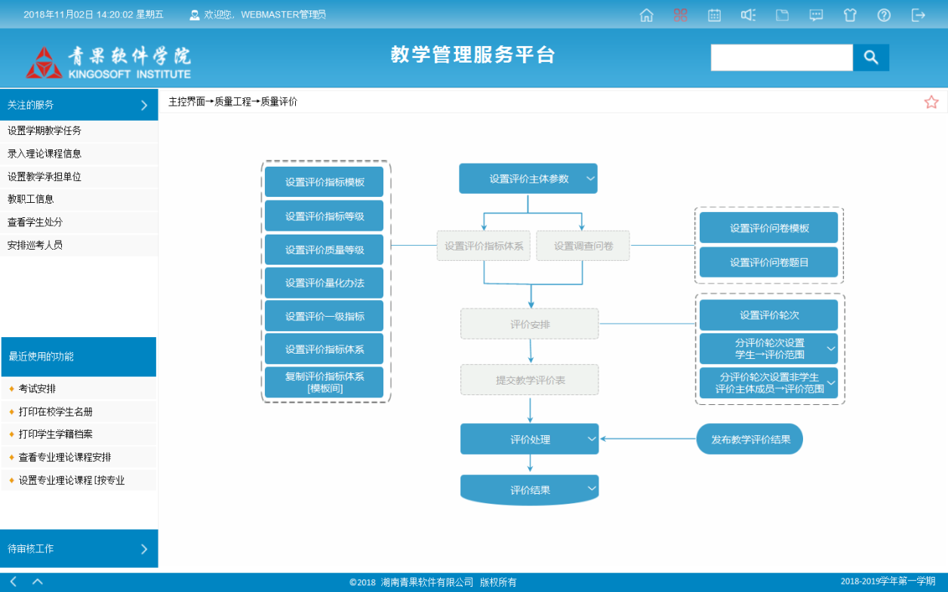
评价设置：
评价主体，评价主体权重，评价主体成员及评价范围，评价问卷题目，评价指标等级，评价质量等级，评价量化办法，评价指标体系。
评价安排：
设置评价轮次，分现行评价轮次设置评价主体成员的评价范围、生成评价主体成员的评价安排。
评价处理：
各个评价主体成员通过校园网/互联网、依据教学质量评价指标体系与问卷题目，对于相应评价范围内的课程/环节→教师进行评价；录入评价主体成员的评价信息；按学生或按课程/环节处理学生的评价信息。
评价结果：
分评价主体成员按课程/环节→教师查看评价信息；分课程/环节→教师按评价主体(成员)查看评价结果；分教师→课程/环节按评价主体(成员)查看评价结果；按综合评价结果查看教师排名；分院(系)/部按评价质量等级查看教师人数分布。
(2)教学业绩
教学业绩分为理论教学与实践教学两个方面，包括讲授课程、指导实验、指导上机、指导实习、指导课程设计与指导毕业设计等。
设置计算参数：
设置计算轮次、教学工作、教学手段、计算范围。
设置教学工作量计算系数：职称系数，特殊身份系数，人数区段系数(分教学工作)，学生层次系数，课程类别系数，环节类别系数，重复教学系数(分教学工作)，教学手段系数，教学质量系数(分教学工作)。
设置教学工作量计算公式：通过交互式地选定有关操作数(含教学工作量计算系数、学时/周数、学分、0-9)与操作符(包括(、)、+、-、*、/)完成。
计算工作量：
依据设定的教学工作量计算公式，计算当前学年学期或现行计算轮次的教学工作量。
调整教学工作量；分教师录入教学工作量；分课程/环节录入教学工作量；录入附加教学工作量。
计算结果：
分院(系)/部按教师查看教学工作量；分承担单位按课程/环节查看教学工作量；
分院(系)/部按教师统计教学工作量；分承担单位按课程/环节统计教学工作量；
分院(系)/部按教学工作统计分析教学工作量；
分院(系)/部按职称/学历/学位及年龄区段统计分析教学工作量。

4.15 创新创业
创新创业指学生基于组织创新、技术创新、产品创新等方面进行创业活动的管理，包括社会实践、学科竞赛、大学生科研与学分认定等。
(1)社会实践
设置实践轮次、实践活动及报名条件。
学生提交实践活动报名(含自主实践项目申请)。
院(系)/部审核、确定实践活动学生(含自主实践项目)。
学生提交实践活动日记；学生提交实践活动总结。
院(系)/部提交实践活动总结；院(系)/部推荐优秀实践活动学生。
主管部门审核、确定优秀实践活动学生。
(2)学科竞赛
设置竞赛项目与报名条件。
学生报名参加竞赛项目。
分项目审核、确定参赛学生。
学生提交竞赛作品。
分项目确定获奖学生；发布竞赛结果。
(3)大学生科研
设置立项批次与科研项目指南(含申报条件)。
学生申报科研项目(含自主项目)。
主管部门审核、批准科研项目(确定指导教师、项目负责人、参与人)。
记录项目变更情况。
登记项目经费拨付情况。
项目负责人提交中期项目进展报告；主管部门检查并发布中期项目进展检查报告。
项目负责人提交结项申请与取得成果(发表论文/调查报告/获得专利/开发程序/其它成果)；主管部门组织验收并发布结项报告。
(4)学分认定
设置创新创业类别/级别与申请时间；学生提交创新学分申请；
审核创新创业学分，并认定创新创业学分；
按年级/专业设置可兑换课程/环节；
学生提交学分兑换申请；创新创业学分兑换、审核；
设置创新创业学分预警条件；学生可查看创新创业学分预警。

4.16 毕业处理
毕业处理涉及到主修毕业、结业、辅修毕业、获得学位和获得双学位等情况。
(1)预计毕业
设置有望提前毕业规定与必须推迟毕业规定(隐含学生按所在年级/专业学制修读期满)。
依据设置的预计毕业规定，智能判断预计毕业学生。网上接收学生提前毕业或推迟毕业申请。
审核确认有望提前毕业或必须推迟毕业学生，生成预计毕业学生名册(含有望提前毕业学生)、必须推迟毕业学生名册。统计预计毕业学生情况。
(2)设置毕业规定
设置主修毕业规定：如学生取得学分达到所在年级/专业的毕业学分要求，计算机、外语及职业技能达到相应等级要求；设置获得学位规定；设置辅修毕业规定；设置获得双学位规定。
(3)毕业审核
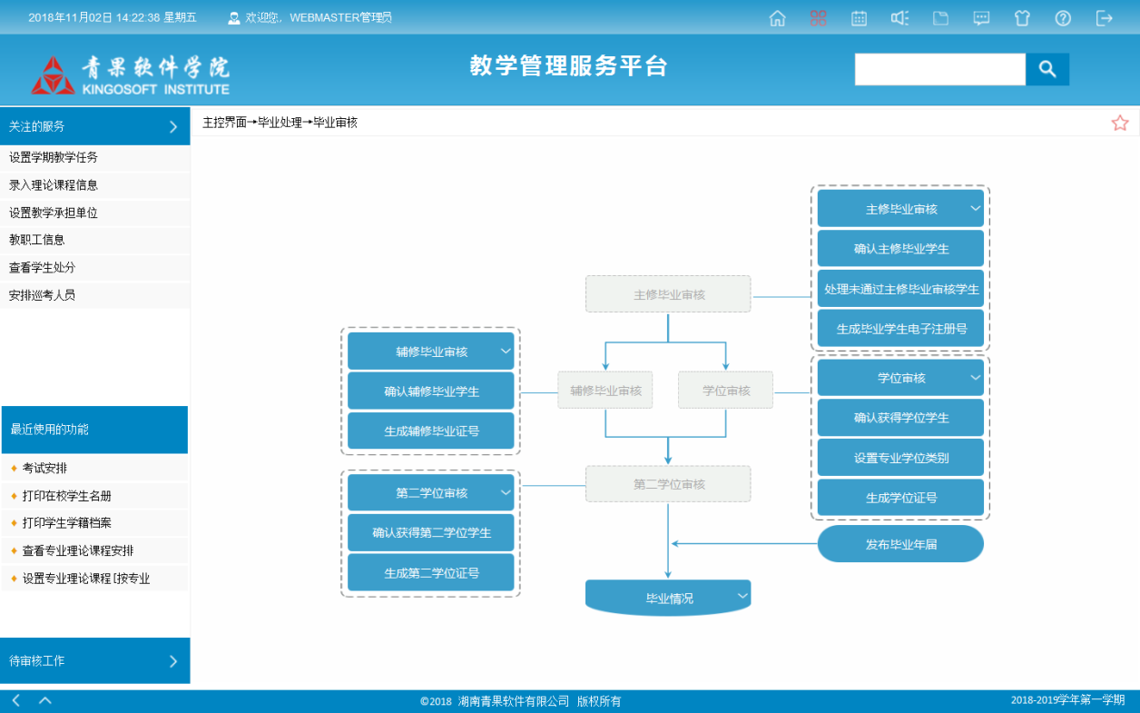
依据设置的毕业规定，智能判断毕业学生。审核确认正常毕业学生、结业学生与本转专毕业学生，生成主修毕业学生名册(含提前毕业学生与本转专毕业学生)、主修结业学生名册、主修推迟毕业学生名册、辅修毕业学生名册以及授予学位学生名册(含双学位)。
统计分析毕业学生情况。分析未通过主修毕业、获得学位、辅修毕业与获得双学位审核原因。
(4)打印证书
提供简便的证书设计功能，批量打印主修毕业证书、主修结业证书、辅修毕业证书、学位证书、双学位证书，自动记录证书印刷号(与毕业电子注册号对应)、生成证书存根。

4.17 教材管理
教材管理是高校教学管理的重要组成部分，包括教材的库存管理、收订、采购、入库、出库、调拨、付款、收款、退款、退书、报损、耗费、赠送及网上发布有关信息等多个环节。
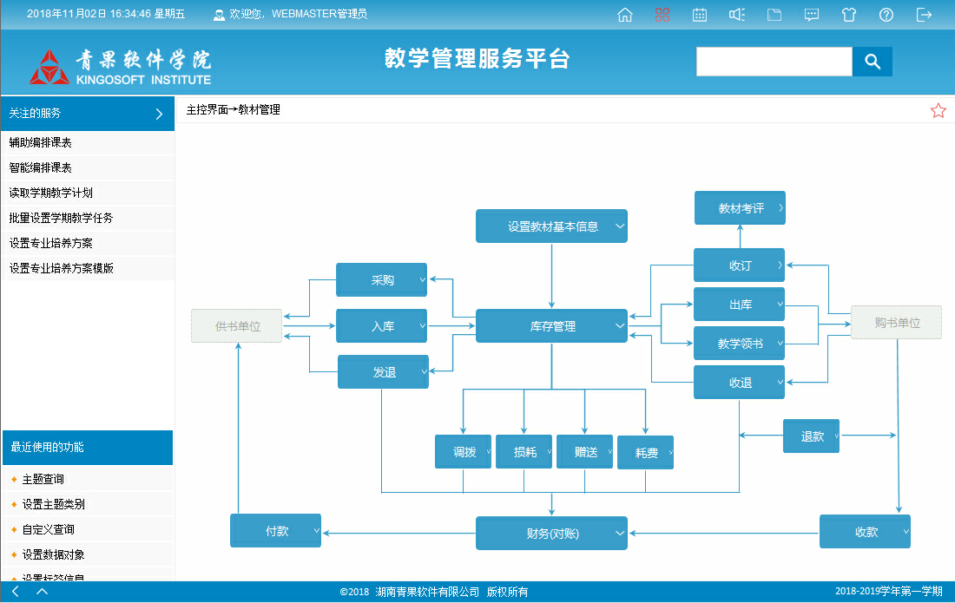

(1)收订/采购：依据实际需要与现有库存，确定采购教材的种类与数量。依据学期开课计划确定各个年级/专业的对应课程/环节，由承担单位通过校园网/互联网为承担的课程/环节指定相应的教材种类；依据学生学籍(及选课结果)、新生招生计划、教师用书等确定需要的教材种类与数量；参照现有库存，最终确定需要采购的教材种类与数量，将教材采购单分别报相应的供书单位。
按课程/环节查询近年来教材的选用情况；提供上报教育部的年度教材使用情况表。
(2)入库/出库：教材入库时自动提示报给相应供书单位的采购单，教材出库时自动提示相应购书单位报订的教材种类与数量，入库单、出库单及库存清单均标注有每一种类教材所在库房位置(即校区/库房/书架号)，使教材的入库、出库及定期盘点简便快捷。
(3)教学领书：分承担单位按教师记录教学领书信息，便于同财务管理部门核算。
(4)收退/发退：详细记录教材的收退/发退、报损与赠送情况。
(5)收款/付款：依据入库单付款，分供书单位提供对帐单；依据出库单收款，以购书单位(包含班级与非班级)或单个学生为帐户进行结算；详细记录退款与耗费情况。
(6)教材考评：针对使用的教材，设置评价主体、评价指标体系，组织开展教材评价活动；查看教材评价结果。

5 学生管理服务平台

学生管理服务平台面向高校学生管理部门，涵盖招生工作、入学管理、宿舍管理、收学杂费、学生事务、助学管理、体质健康、心理健康、团委工作、思想政治、综合测评、就业指导、离校管理、校友管理、辅导员考评十五个方面，基于校园网/互联网为学生管理提供先进实用的信息化手段，为学生及辅导员提供简便快捷的网络化信息服务；能够协助高校建立融合个性、体现特色、反映规律、科学合理的整套学生管理规范。

5.1 招生工作
招生工作是关系到高校持续运行、稳定发展的一项重要工作，涉及到安排招生专干、制定招生计划、部署招生宣传、采集/审核报名信息、采集录取信息、打印/邮寄录取通知书等。
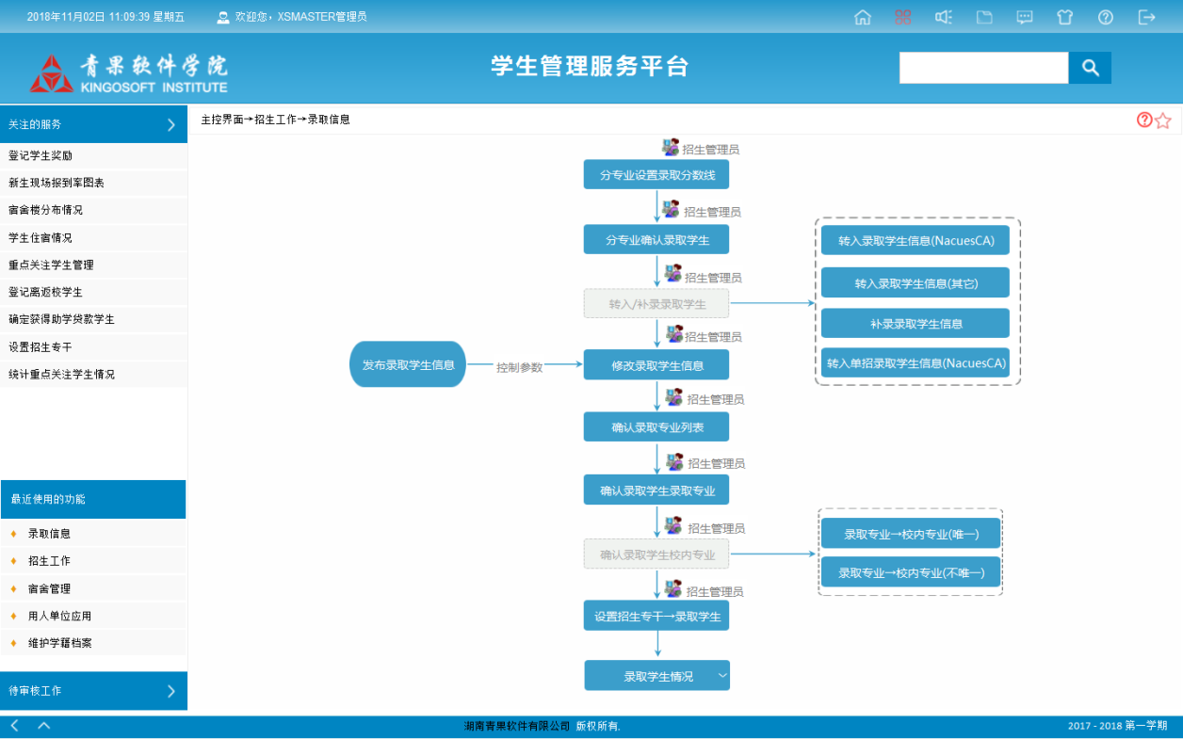
(1)招生计划
设置招生专业；设置招生计划；分招生专业按生源省份设置招生人数；查看招生计划。
(2)招生宣传
设置招生宣传人员(关联到具体的生源省份与生源地区)；
安排招生咨询会；设置招生咨询热线；安排招生咨询热线值班；查看招生宣传情况。
(3)报名信息
录入报名学生信息；处理重复报名学生信息；录入报名学生入学成绩；
查看报名学生信息；统计报名学生情况。
(4)录取信息
分专业设置录取分数线；分专业确认录取学生。
转入录取学生信息：普通高校招生网上录取完毕后，可利用NacuesCA(全国普通高校招生网上录取院校子系统)提供的数据导出功能，将录取学生信息以DBF格式文件导出；将包含有录取学生信息的DBF格式文件转入；也可按照自动生成的模板整理录取学生信息之后，批量转入录取学生信息。
补录录取学生信息；修改录取学生信息；确认录取专业列表；确认录取学生录取专业；
将录取专业下的录取学生对应到相应的校内专业；查看录取学生信息；统计录取学生情况。

5.2 入学管理
针对高校迎新工作时间短、任务重、参与部门及人员多、对信息处理的时效性要求高等特点，采用科学的管理思想、合理分解迎新工作、灵活配置迎新环节，对录取学生信息采集、预分班、转专业、新生接站、新生报到、宿舍安排、收学杂费、新生户口迁入、军训服装发放等环节进行全过程管理。
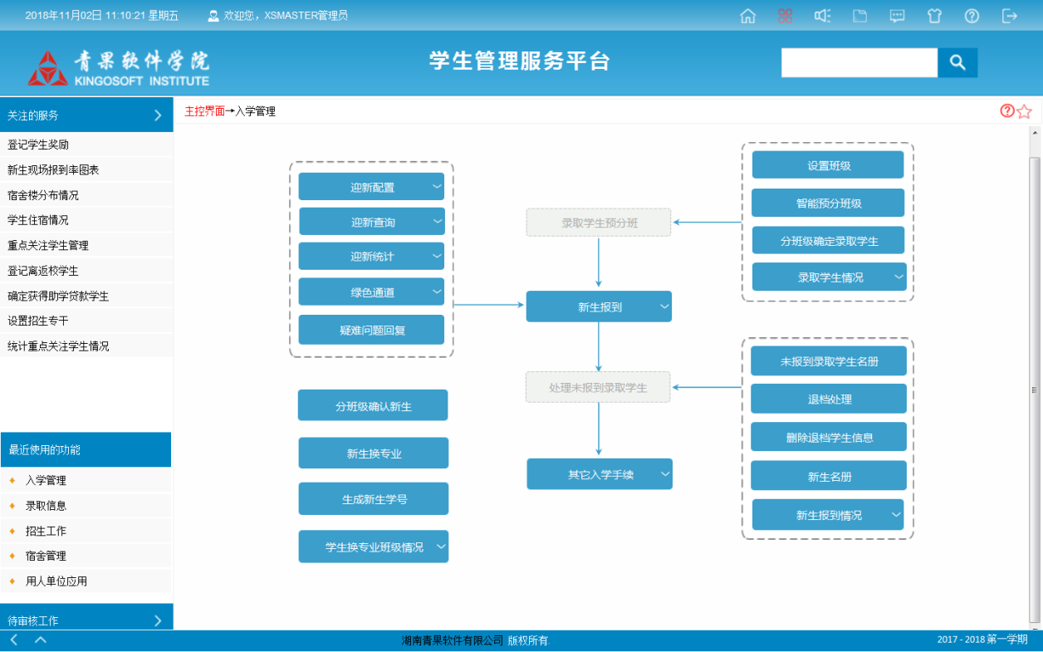
(1)录取学生预分班
分院(系)/部按年级/专业设置班级；按照性别、生源省份、入学成绩等，将同一年级/(校内)专业下的录取学生智能地预分到相应的若干班级中；通过零散调整方式，分班级确定录取学生(包括录取学生在预分班后、报到前更换专业的情况)；为录取学生更换专业/班级。
(2)迎新配置
基本配置：迎新开启时间配置，环节配置，环节信息可视化配置等。
迎新内容配置：迎新公告信息配置，集散地配置，军训服装配置等。
其他辅助配置：志愿者管理，院(系)/部QQ群及微信群配置，院(系)/部地址电话配置，新生班级QQ群及微信群配置等。
完成上述迎新设置之后，录取学生即可在到校之前，通过手机在网上查阅报到须知，轻松完成个人信息提交确认、军训服装型号选择、床上用品购置、宿舍床位选定、学杂费交纳等入学手续。
(3)新生报到
对录取学生进行批量报到或零散报到，且记录不报到录取学生。
采用扫描枪、二代身份证阅读器、校园卡读卡器或直接录入考生号/身份证号，获取学生基本信息、住宿信息、收费信息，打印报到程序单，完成新生报到。
(4) 处理未报到录取学生
查看未报到录取学生名册；退档处理；删除退档学生信息。

5.3 宿舍管理
宿舍管理涉及到录入宿舍信息、预分宿舍、实分宿舍、在住情况查询、物品管理、住宿表现登记等。分配宿舍时，遵循男女分开、集中安排等原则。
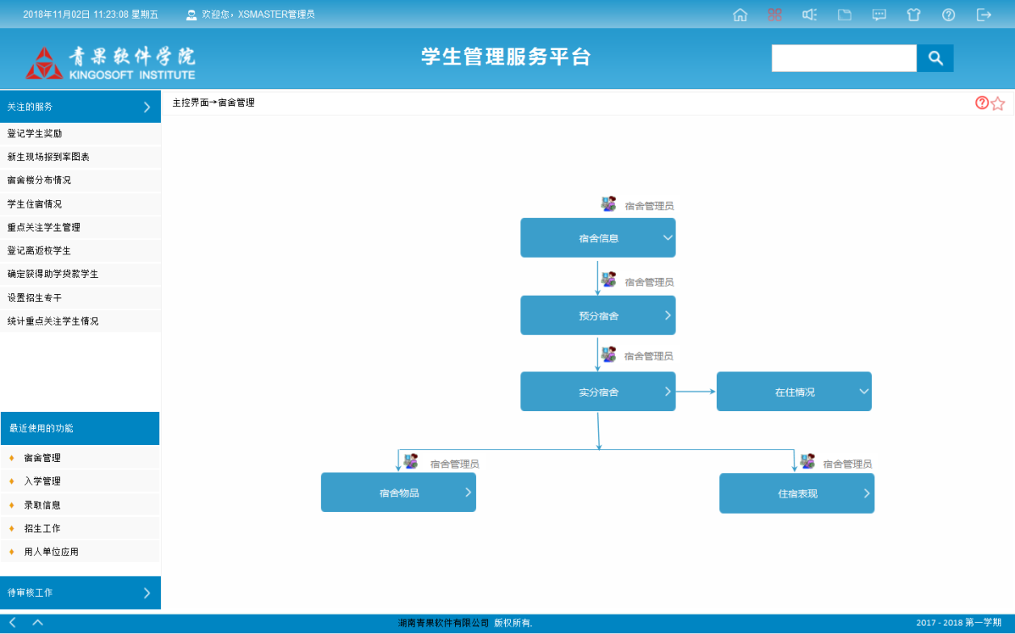
(1)预分宿舍
为院(系)/部预分宿舍楼；依据班级录取学生人数、参考预计专业报到率，按比例预分各种等级宿舍到班级；根据班级内性别、民族、政治面貌、生源地为学生预分宿舍。
(2)实分宿舍
为录取学生实分宿舍：情况一，新生报到之前，在班级预分宿舍的基础上，为录取学生实分宿舍(到床位)；情况二，新生报到时，现场实分宿舍(到床位)(允许选择需要的宿舍等级，还允许选择不需要宿舍)。
安排/调整宿舍：情况一，新生报到之后，基于集中安排原则，对宿舍安排进行统一调整；情况二，根据学生入住、换住或退住申请，零散调整宿舍；打印宿舍调整通知；释放未报到学生已占宿舍资源。

5.4 收学杂费
收学杂费是高校财务管理部门的一项重要工作。学杂费包括学费与杂费(含代收费)，由财务管理部门统一收取并打印票据；杂费包括住宿费、教材费、新生军训服装费、床上用品费等。
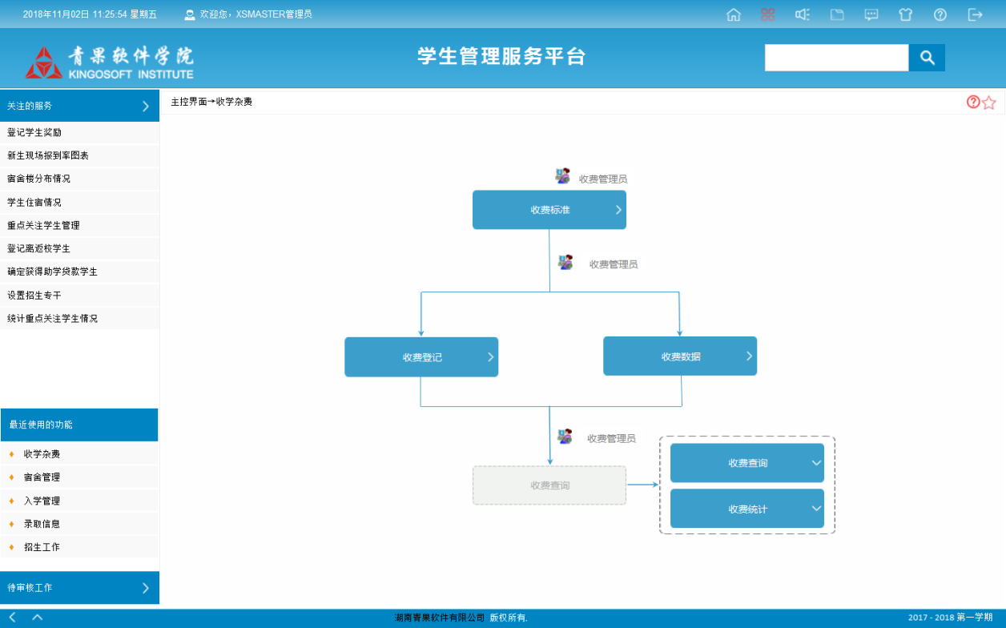
(1) 设置收费标准
设置收费类别；设置收费项目；分宿舍等级设置住宿费标准；
设置收费标准模板：包含若干收费项目以及每一收费项目对应的收费标准；
为班级设置收费标准模板；为学生设置收费标准(收费项目/收费标准)；
设置调整收费标准模板：调整文号、调整类别、调整项目、调整金额、调整原因；
为学生调整收费标准：选定调整收费标准模板。
(2) 收费/退费登记
导入历史交费信息；为银行导出学生应交费数据；
导入银行提供的批扣收费数据(即学生已交费数据)；
批量收费登记：选定若干学生，全部交清学杂费；
零散收费登记：依次为单个学生登记交费信息；
零散退费登记：依次为单个学生登记退费信息；由新生持新生报到单(带条形码)、老生持学生证(带条形码)，凭相关证明进行退费(采用扫描枪或直接录入考生号/学号)；打印退费单据；
收费单据作废：对于发生记帐错误的收费单据进行作废处理，保留作废单据信息。

5.5 学生事务
学生事务涉及到学生档案登记、学生证办理、班级荣誉、学生奖惩及保险事宜、重点关注学生、离校返校管理等。
(1)接收/补充/转出学生档案
设置档案材料类别；
接收学生档案：招生报考登记表，入学证明材料，入团志愿书及思想汇报，入学体检表与家庭成员表等。
补充学生档案：入党志愿书及思想汇报，学习成绩单，校级以上奖惩记录，在校期间体检表，学籍异动记录，在校期间表现记录，毕业生基本信息与毕业体检表等。
转出学生档案：学号，姓名，经手人，接收单位，转出日期等。
(2)登记学生奖惩
设置奖励类别：包括奖学金、三好学生、优秀学生干部、优秀毕业生等；
设置处分类别：包括警告、严重警告、记过、留校察看等；
登记学生奖励；登记学生处分；审核学生奖励；审核学生处分；撤消学生处分。
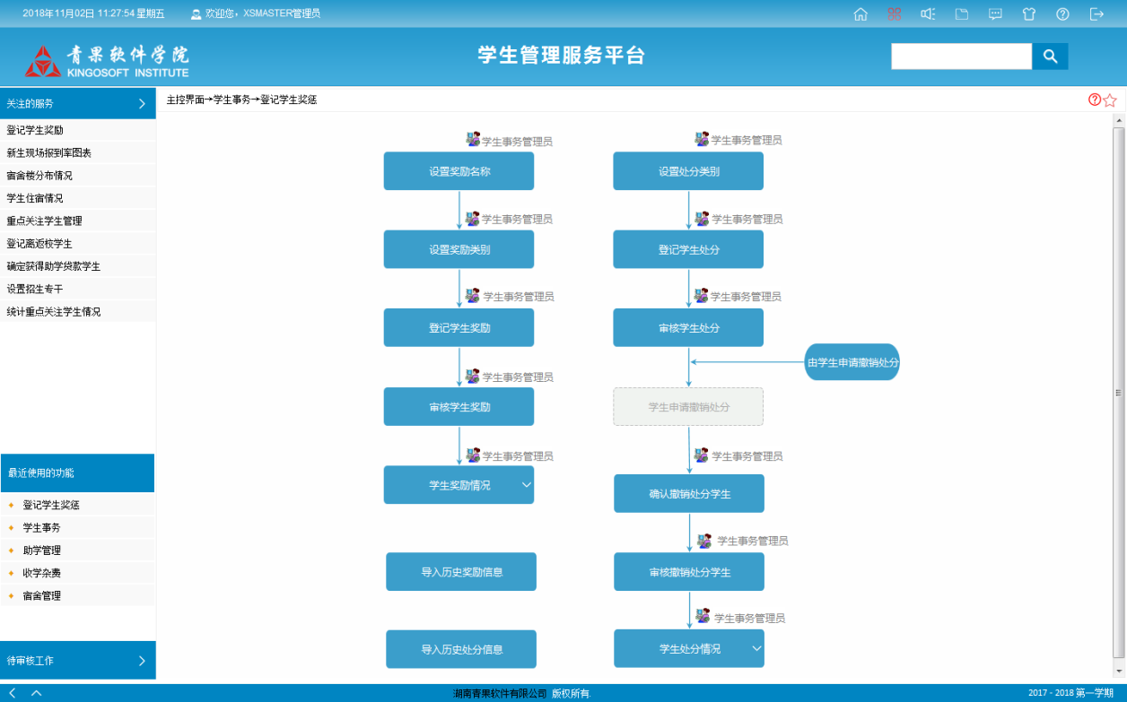
(3) 学生参保与理赔
设置保险类别；
登记参加保险学生：包括保险类别、保险金额、保险时限、参保学生、备注。
登记保险理赔情况：包括保险类别、赔偿原因、赔偿金额、赔偿日期、领取日期、获赔学生。

5.6 助学管理
助学管理涉及到贫困档案、助学金、勤工助学、贫困资助、助学贷款、费用缓交等。
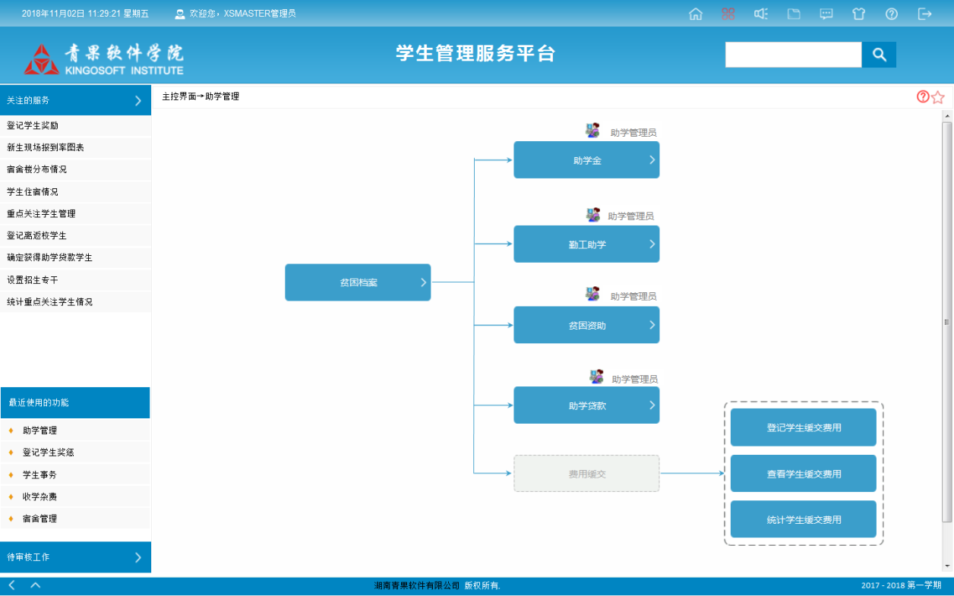
(1)贫困档案
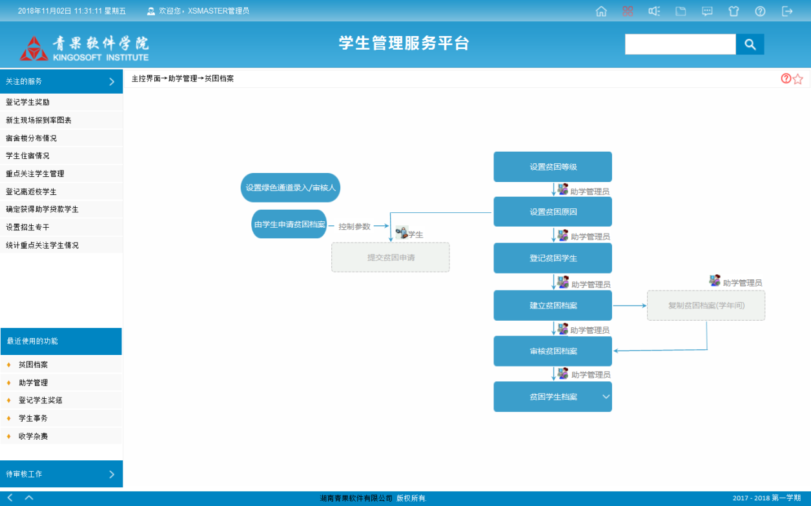
设置贫困等级；设置贫困原因；学生提交贫困申请或管理人员登记贫困学生；
为贫困学生建立贫困档案；按学年复制贫困档案；审核贫困档案。
(2)助学金管理
设置助学金类别：包括助学金名称、助学金等级与金额；
设置助学金申请条件：包括年级/专业限制、贫困原因限制、人数限制、重获其它助学金限制；
学生提交助学金申请或管理人员分助学金类别登记申请学生；
分助学金类别确定获助学生：依据学生贫困档案(含贫困原因)及学生综合表现。
(3)勤工助学管理
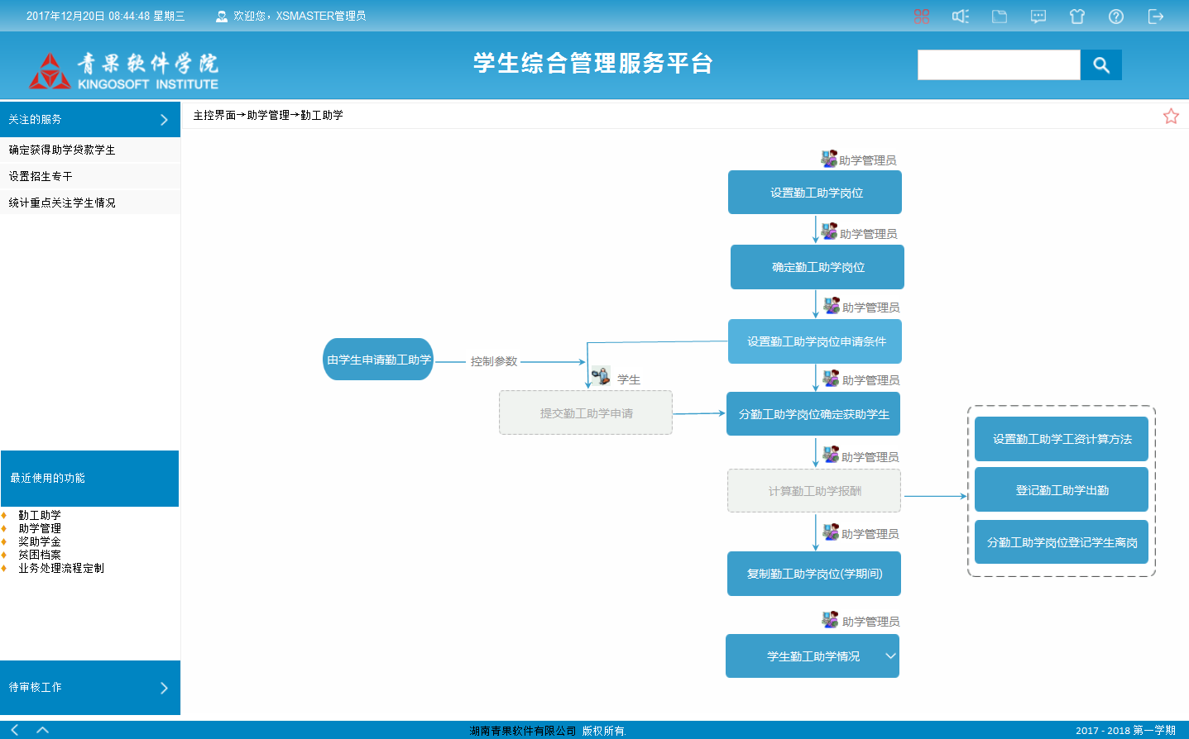
设置勤工助学岗位：包括勤工助学岗位名称、岗位职责、报酬、备注；
设置勤工助学申请条件：包括性别限制、年级/专业限制、贫困原因限制、人数限制；
学生提交勤工助学申请或管理人员分勤工助学岗位登记获助学生；
计算勤工助学报酬：设置勤工助学工资计算办法(按单位时长或按时间区段)；登记勤工助学出勤信息(包括出勤年月、出勤时长、备注)；分勤工助学岗位登记学生离岗；
复制勤工助学岗位(学期间)。
(4)贫困资助管理
登记学生学杂费减免：依据学生贫困档案，分收费项目确定获得减免学生(含减免金额)；
设置补助类别；
设置补助申请条件：包括年级/专业限制、贫困原因限制、人数限制、重获其它补助限制；
学生提交补助申请或管理人员登记获得补助学生；
确定获得补助学生：依据学生贫困档案，分补助类别确定获得补助学生(含补助金额)。
(5)助学贷款管理
设置助学贷款项目：包括贷款银行、贷款学年、贷款批次、贷款金额、贷款年限、贷款利率、备注；
设置助学贷款申请条件：包括年级/专业限制、贫困原因限制、人数限制；
学生提交助学贷款申请或管理人员登记获得助学贷款学生；
确定获得助学贷款学生：依据学生贫困档案，对于学生助学贷款申请进行审核；涉及到合同号、助学贷款项目、贷款日期、还款日期、备注；
登记学生还本付息：包括还款日期、还款类别、还款金额、备注；
查看、统计学生助学贷款。

5.7 体质健康
大学生体质健康是高校学生工作的一项重要内容，包括推行体质健康标准、举办体质健康讲座、落实体质健康测评、建立体质健康档案等。
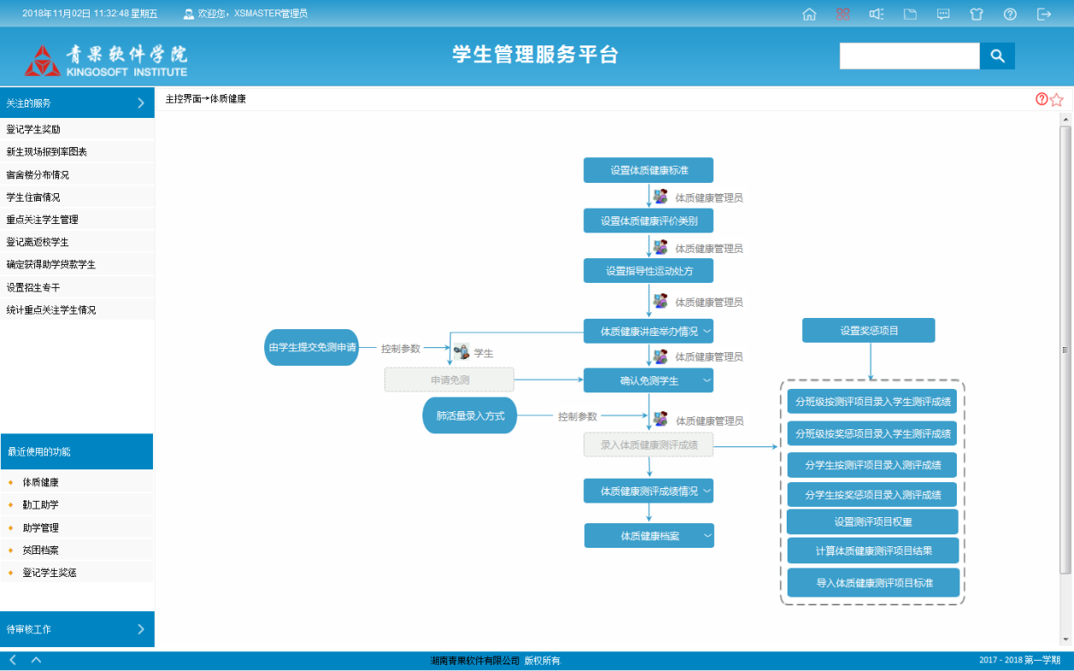
设置体质健康标准：测评项目包括台阶试验、1000米跑(男)/800米跑(女)、肺活量体重指数、50米跑、立定跳远、坐位体前屈、仰卧起坐(女)与握力体重指数。
设置体质健康评价类别：分测评项目按测评成绩。
设置指导性运动处方：分测评项目按评价类别。
登记体质健康讲座举办情况：包括讲座名称、主讲人、时间、地点、内容简介、参加人员。
学生提交免测申请；依据学生免测申请及相关证明，分测评项目审核确认免测学生。
录入测评成绩：分班级按测评项目录入学生测评成绩；分班级按奖惩项目录入学生测评成绩；分学生按测评项目录入测评成绩；分学生按奖惩项目录入测评成绩。
体质健康档案：查看学生体质健康测评成绩；统计学生体质健康测评成绩；打印体质健康卡。

5.8 心理健康
大学生心理健康是高校学生工作的一项重要内容，包括推行心理健康测评、开展心理健康指导、落实心理健康测评、建立心理健康档案等。
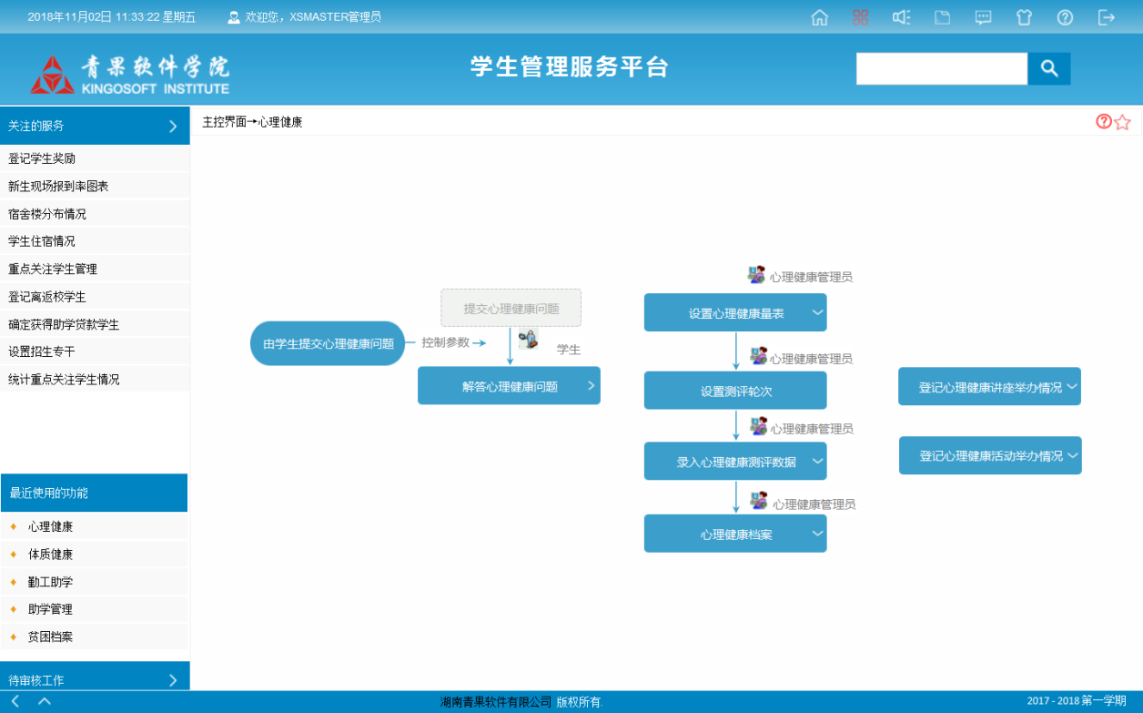
设置心理健康量表：包括症状自评量表(SCL-90)、卡特尔人格量表(14PF)、卡特尔人格因素量表(16PF)、自评抑郁量表(SDS)、父母养育方式问卷(EMBU)、家庭环境量表(FES)、儿童孤独量表(CLS)。
分心理健康量表设置心理健康量表因子与项目。
分心理健康量表或分测评项目设置指导性调节方法。
心理健康指导：登记心理健康讲座举办情况；登记心理健康咨询热线值班情况；登记心理健康咨询热线访问情况；登记心理健康门诊值班情况；解答心理健康问题。
心理健康测评：分学生按心理健康量表录入测评结果；查看学生心理健康测评数据；查看班级心理健康测评数据。
心理健康档案：打印心理健康卡。

5.9 团委工作
团委工作是高校管理工作的一个重要方面，涉及到组织工作、宣传工作、社团活动及素质拓展。
(1)组织工作
维护组织机构：设置校团委信息；设置校团委下属部门信息；设置校团委直属机构信息；设置院(系)/部/处室基层组织信息。
维护学生组织：设置校学生会信息；设置院(系)/部学生组织信息；设置班级学生组织信息。
管理团员档案：接收团员档案；转出团员档案。
发展团员：设置团员发展批次；审核入团申请；批准入团申请。
收缴团费：设置团费标准；登记团费收缴信息，包括学年学期、经手人、学号、姓名、交费金额、交费日期。
团籍注册：分学年登记团员注册信息，包括学年、学号、姓名、性别、经手人、注册日期。
登记基层团干：包括基层组织名称、学号、姓名、性别、职务、任职期限。
登记团内奖惩：设置奖励/处分类别；登记团内奖励/处分。
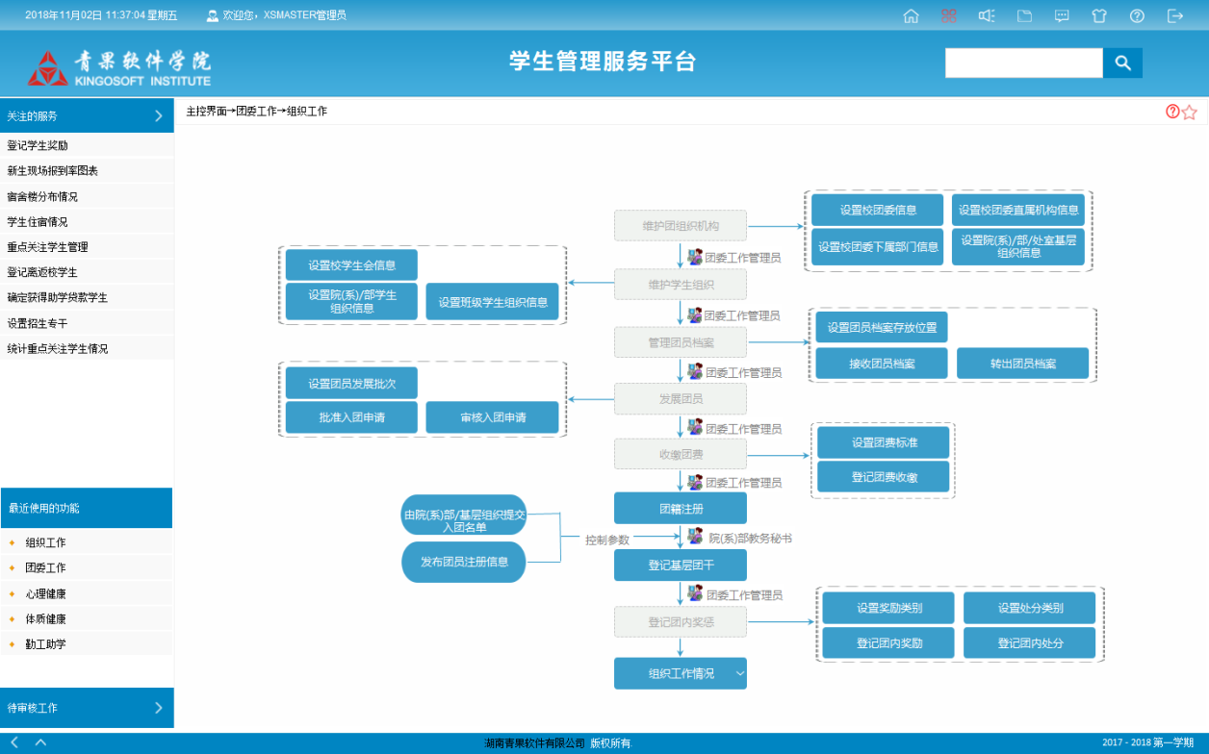
(2)宣传工作
设置团内刊物信息：包括刊物名称、负责人、创刊年月、备注。
登记团内刊物发行情况：包括刊物名称、期号、出版日期、发行份数、发行范围、备注。
设置通讯员：包括学号、姓名、性别、所属基层组织。
登记提交稿件：包括提交日期、标题、字数、通讯员、拟发表媒介、备注。
登记宣传活动：包括活动名称、活动主题、主办部门、活动时间、活动地点、参加人员。
登记宣传板报：包括板报位置、板报期号、板报主题、主办部门、负责人、备注。
(3)社团工作
设置社团信息：包括社团名称、成立日期、主管部门、备注等。
设置社团职务：包括社团名称、社团职务。
维护社团成员：依据学生参加社团申请，结合学生自身条件，批准加入社团。
登记社团刊物：设置社团刊物信息，包括刊物名称、负责人、创刊年月、期号、备注；登记社团刊物发行情况，包括刊物名称、期号、发行对象、份数；查看社团刊物发行情况。
社团活动申报：包括活动名称、活动主题、活动形式、活动时间、活动地点、组织社团、组织人员、参加人员、备注。
社团活动审批：依据社团活动申请，参照社团活动管理规定进行审批。
确定参加社团活动学生：依据社团活动有关要求，结合申请参加社团活动学生的自身条件。
记录社团活动开展情况。
管理社团经费：登记社团的会费交纳、社会赞助、学校拨款、经费开支。
设置社团考评指标体系：包括指标名称、评分办法、权值。
录入社团考评结果：依据评分办法，分社团按指标录入考评分数。
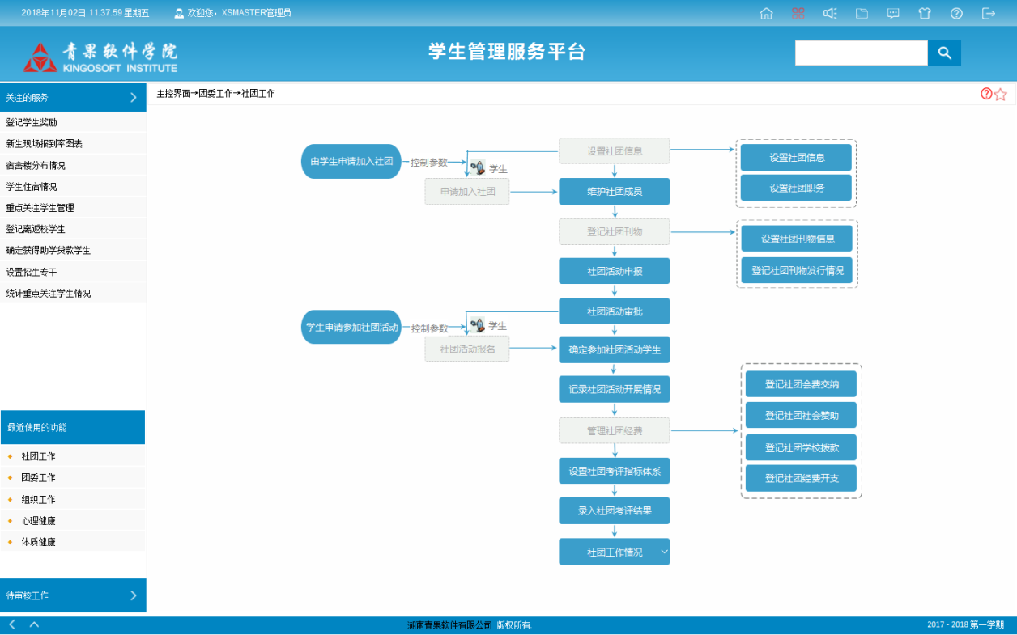
(4)素质拓展
设置素质认证中心：包括名称、级别。
设置素质拓展项目：包括思想政治与道德修养、社会实践与自愿服务、科学技术与创新创业、文化艺术与身心发展、社团活动与社会工作、技能培训及其它。
设置素质拓展具体事项：包括承办单位、素质认证中心、素质拓展项目、具体事项、成绩表现形式、备注。
登记素质拓展活动：包括学年学期、素质拓展项目、具体事项、承办部门、活动时间、活动地点、备注。
审核素质拓展活动；
确定参加素质拓展活动学生：分具体事项审核确定报名参加素质拓展活动的学生。
登记素质拓展活动情况；录入学生参加素质拓展活动成绩：分素质拓展项目按具体事项。
审核学生素质拓展活动成绩；打印大学生素质拓展证书。

5.10 思想政治
加强和改进大学生思想政治教育是高校学生工作的一项重要任务，涉及到思想政治教育活动、学生党员管理、学生干部任免、德育成绩评定等。
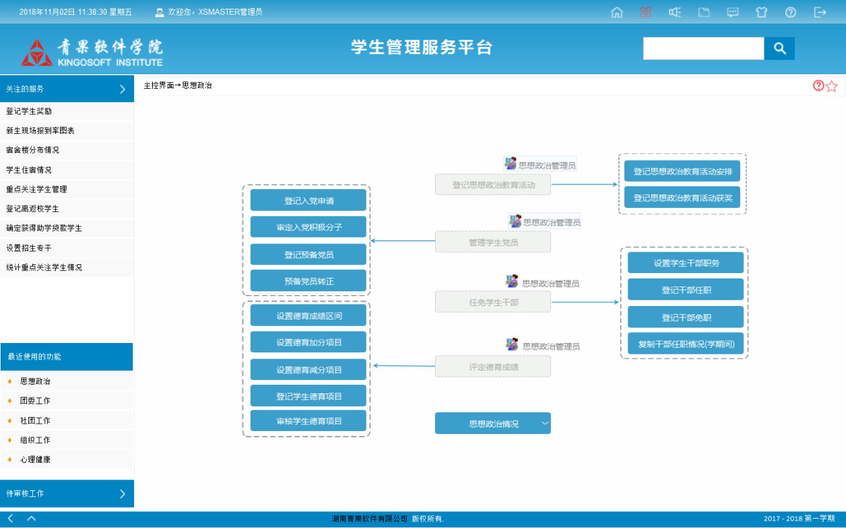
登记思想政治教育活动安排：包括学年学期、活动时间、活动地点、活动名称、主办单位、活动内容、参加人员、备注。
登记思想政治教育活动获奖：包括学年学期、活动名称、获奖名称、获奖学生。
学生党员管理：包括登记入党申请、审定入党积极分子、登记预备党员、预备党员转正等。
学生干部管理：包括设置学生干部职务、登记干部任职、登记干部免职等。
德育成绩管理：包括设置德育成绩区间、设置德育加减分项目、登记/审核学生德育项目等。

5.11 综合测评
学生综合素质测评是高校学生工作的一个重要方面，通过过程测评与结果测评相结合、基本表现测评与特别表现测评相结合、自评与互评相结合，构建科学、合理的学生综合素质测评体系，为推进素质教育、引导和激励学生德智体美劳全面发展提供信息化支撑。
(1)设置测评参数
设置学业成绩折算办法：通过课程学分/学时、课程类别、有效成绩等多个方面，设置个性化的学业成绩折算办法。
制定测评规则：涉及到基本分数、过程数据加分/减分，根据行为表现分别赋予相应加减分参数。
设置综合测评成绩构成：涉及到基本分数、学业成绩折算结果、评价式得分、指标式加分/减分，分别赋予相应的权重系数。
(2)测评计算及评奖评优
测评计算：根据测评计算规则，计算每个学生的综合测评成绩。
评奖学金：根据奖学金评定规则，自动生成各奖学金类别的获奖学生名单，经审核得出最终获奖学生名单。
评优秀学生：根据优秀学生规则自动生成各级优秀学生名单，经审核得出最终优秀学生名单。
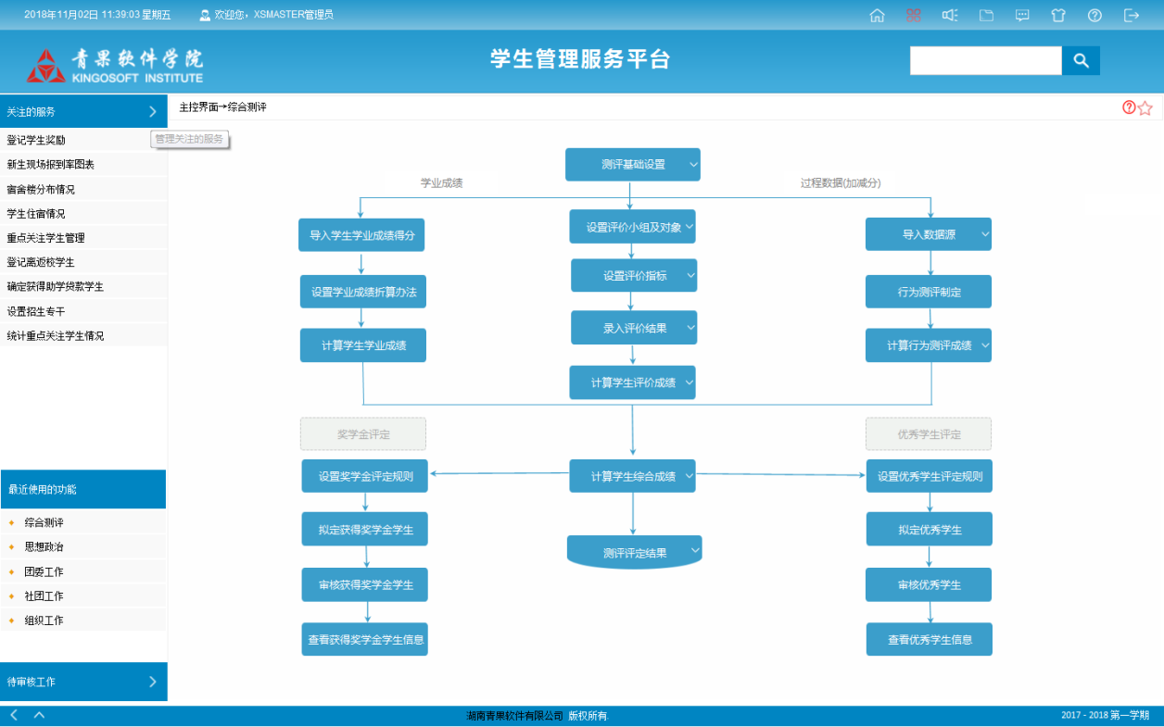

5.12 就业指导
就业指导是高校学生工作的一个重要方面，涉及到收集人才需求、调查就业意向、开展就业指导、办理就业登记、关注就业反馈。
设置用人单位信息：包括单位名称、单位性质、主管部门、单位概况、地址、邮编、网址、联系人、固定电话、移动电话、传真、电子邮箱等。
分用人单位设置就业岗位：包括单位名称、岗位名称、岗位说明、薪酬标准、要求专业、要求学历、招聘人数、有效时间区段等。
审定用人单位：依据用人单位提供的有效证明。
举办就业培训讲座：包括讲座名称、主讲人、时间、地点、培训内容、参加人员、备注。
组织供需见面会：包括名称、主题、时间、地点、组织部门、联系人、电话、用人单位。
打印毕业生推荐表。
办理就业登记：依据学生与用人单位签订的就业协议。
特殊去向登记：包括出国留学、升学、入伍、招警、暂缓就业等。
设置就业表现指标体系；
分用人单位按毕业生录入就业表现。
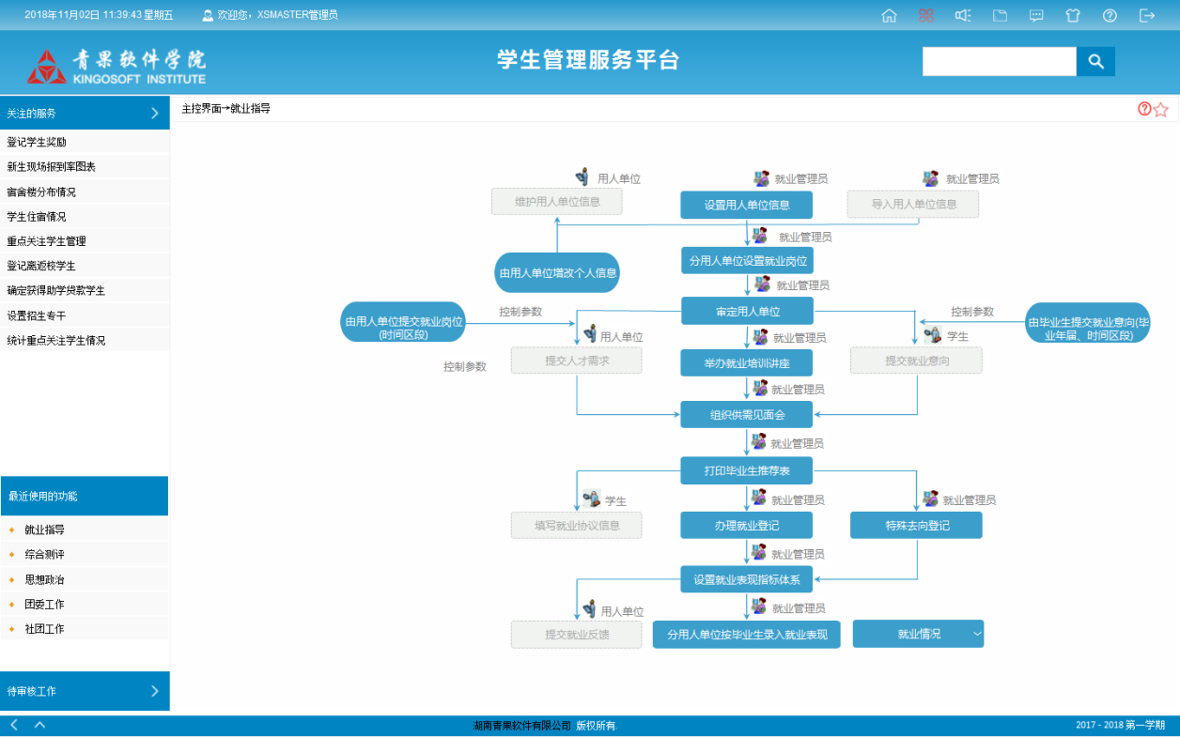

5.13 离校管理
离校管理涉及到设置离校流程、办理离校手续、离校数据处理、登记户口迁出等。
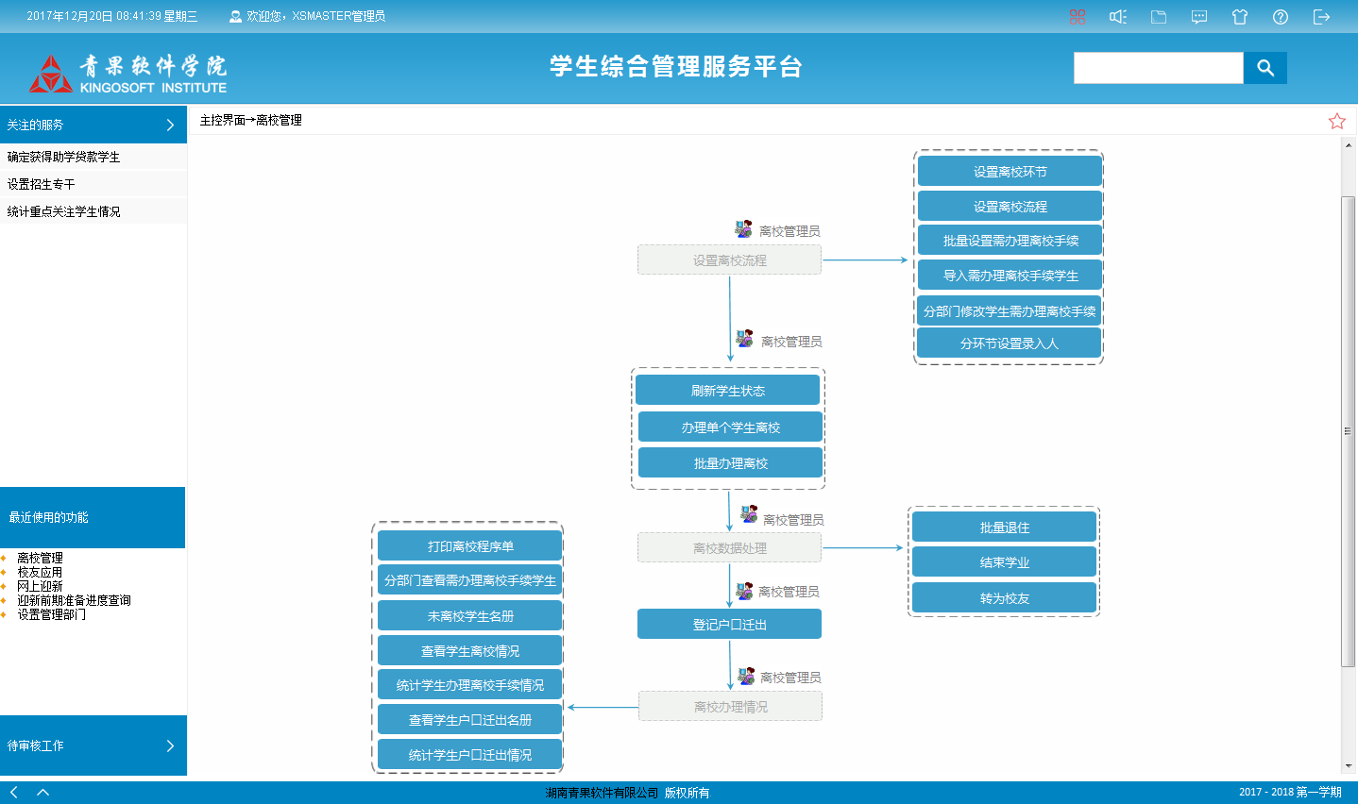
设置离校流程：分部门设置不同的离校环节，批量设置或导入需办理离校手续的学生；对于涉及到第三方应用系统的离校环节，提供通用接口，自动从第三方应用系统数据库实时获取学生办理离校手续状态；设置办理各个环节手续之前必须完成的环节，以实现智能的流程控制。
办理离校手续：离校学生(含毕业生、因异动离校学生)持离校程序单(带条形码)，依次在相关部门(图书馆、医院、公寓、教学主管部门、财务处、保卫处、学生处等)办理离校手续(采用扫描枪扫描离校程序单，或通过二代身份证阅读器直接扫描身份证，或直接录入学号)。
离校数据处理：为已办理完离校手续的学生智能批量地退住、将在校状态修改为“不在校”并转为校友。登记户口迁出：依据相关证明，为学生办理户口迁移证。

5.14 校友管理
校友管理是高校管理工作的一个重要方面，涉及到校友会、校友信息、校友活动、校友捐赠、校友反馈等；通过校友会与广大校友广泛地联络与交流，进一步提高校友对母校的归属感和认同感，同时促进母校和校友个人的事业发展。

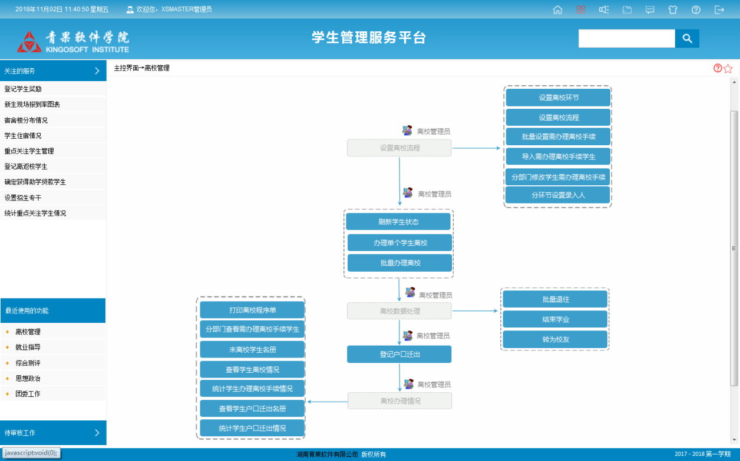
校友会信息：设置校友会信息；设置校友会组织机构信息；录入校友会刊物信息。
录入校友信息：校友可自主增改个人信息。
登记校友活动：包括活动名称、活动主题、活动时间、活动地点、活动内容、参加人员。
根据校友活动要求及校友报名申请情况，确定校友活动参加人员。
登记校友捐赠：包括捐赠日期、捐赠项目、捐赠人、捐赠内容(物品/金额)、备注。
登记校友反馈。

5.15 辅导员考评
辅导员考评是提升高校辅导员政治素质、专业水平和职业能力的重要手段，是加强高校辅导员队伍职业化建设的重要举措，对于提高高校人才培养质量具有重要作用。

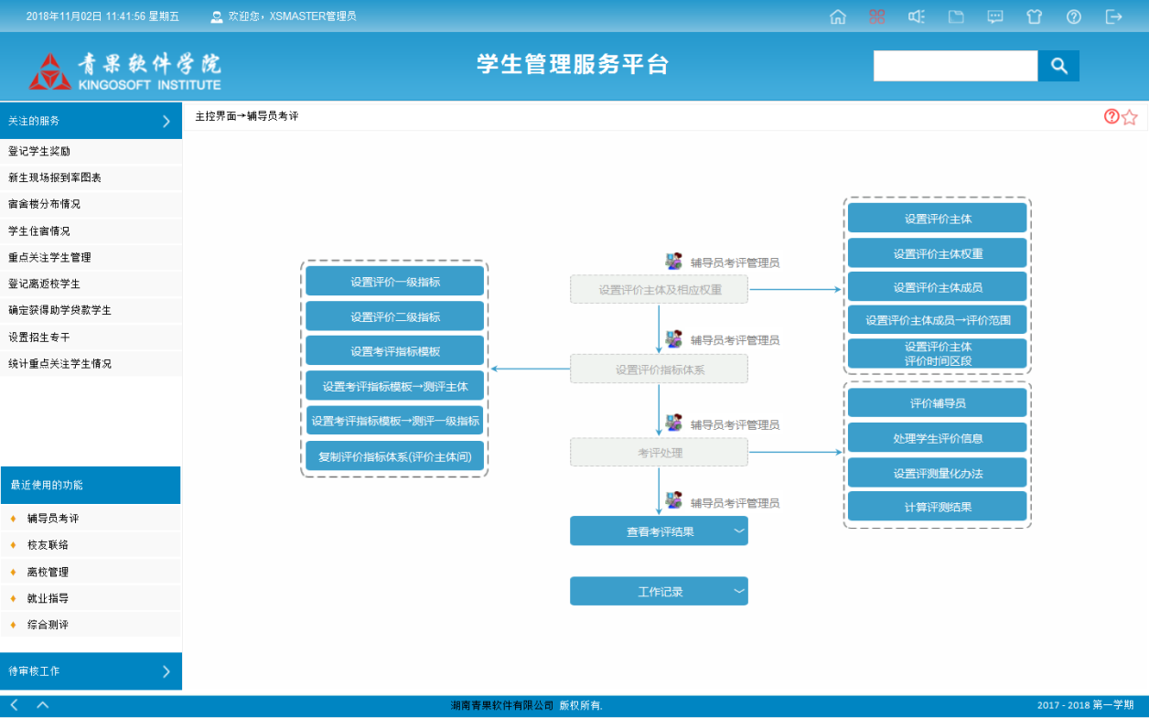

设置评价主体及相应权重：设置评价主体，包括教师教辅人员、学生、学生干部、管理人员等；设置评价主体权重；设置评价主体成员；设置评价主体成员→评价范围；设置评价主体评价时间区段。设置评价指标体系：设置评价一级指标；设置评价二级指标；设置考评指标模板；复制评价指标体系(评价主体间)。各评价主体录入相应评价结果。
工作记录：针对辅导员日常工作(含班级工作要点、班级工作记事、听课记录、检查宿舍记录、工作总结、参加班团会活动、月工作计划、与学生或家长谈话记录等)进行记录、管理、查询。
评价结果：包括参评率、考评成绩组成、考评成绩、校/院(系)排名等。

6 科研管理服务平台

科研管理服务平台涵盖高校科研管理工作所有环节，涉及到科研项目、科研经费、科研成果(著作/论文/专利/鉴定成果)、成果获奖、论文收引、学术交流、科研情况、科研考评八个方面，基于校园网/互联网为高校科研管理提供先进实用的信息化手段，为科研人员(教职工/学生/校外人员)提供简便快捷的网络化信息服务；能够适应理工农医类、人文社科类以及综合性高校的科研管理需要，协助高校建立融合个性、体现特色、反映规律、科学合理的整套科研管理规范。
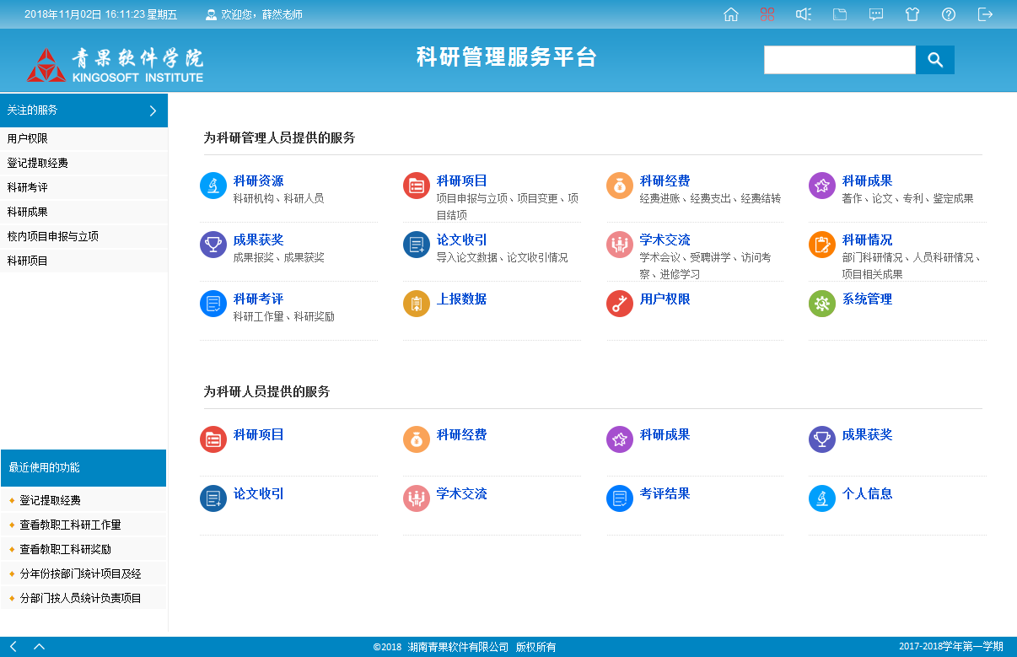

6.1 科研项目
科研项目是高校从事科研活动的主要方式，涉及到基本信息录入、暂停、中止、验收等。
科研项目分为纵向项目与横向项目，又分为理工农医类与人文社科类；部分科研项目还有合作单位。
项目信息包括：项目代码、项目名称、项目密级、学科分类、活动类型、组织形式、合作形式、服务的国民经济行业、承担部门、负责人、项目经费、起止年月等。
对于纵向项目，项目信息还包括项目来源、批准部门、批准文号、批准日期；
对于横向项目，项目信息还包括委托日期、委托单位、项目类型。
录入项目信息；分科研项目录入参研人员的投入时间(月份)；管理科研项目(暂停/中止/验收)；提供多种简便快捷的项目查询方式；提供多种实用的统计、分析图表。

6.2 科研经费
科研经费是高校从事科研活动的重要保障，涉及到进帐、提取、支出与结转四个方面。
(1)登记进帐经费，打印经费进帐通知单；查询、统计分析经费进帐情况(分项目查看进帐经费，分负责人按项目查看进帐经费，分项目来源/项目类型按承担部门查看进帐经费)。
(2)登记提取经费，打印经费提取通知单；查询、统计分析经费提取情况(分项目查看提取经费，分承担部门按项目查看提取经费，分承担部门按负责人查看提取经费)。
(3)登记支出经费；查询、统计分析经费支出情况(分项目查看支出经费，分承担部门按项目查看支出经费，分年份按项目查看支出经费)。
(4)项目年度经费结转；查询、统计分析经费结转情况(分承担部门按项目查看经费信息，分负责人按项目查看经费信息)。

6.3 科研成果
科研成果是高校从事科研活动的主要结果，包括著作、论文、专利与鉴定成果等，能够反映高校的整体科研水平。
(1)记录科研人员出版的著作；分著作类型查看著作信息。
(2)记录科研人员发表的刊物论文与会议论文；分刊物级别查看刊物论文信息，分论文形式查看会议论文信息。
(3)记录科研人员专利申请与专利授权情况；分年份查看专利信息，分专利类型查看专利信息。
(4)记录科研项目的鉴定成果；查看鉴定成果信息。

6.4 成果获奖
成果报奖与成果获奖是高校从事科研活动的一个重要方面。
成果获奖信息包括：获奖项目、获奖日期、颁奖单位、奖励证书号、成果形式、相关鉴定成果、奖励类别、奖励等级、学科分类、获奖单位、获奖人员。
(1)记录成果报奖信息；分奖项按等级查看成果报奖信息。
(2)记录成果获奖信息；分奖项按等级查看成果获奖信息，分部门按人员查看成果获奖信息，分科研项目查看成果获奖信息。

6.5 论文收引
学术论文被国际三大检索机构等收录引用的情况能够反映高校在科学研究方面的学术水平。
各个检索机构提供的论文收录与引用数据，多数为英文形式，以往通过手工匹配方式对应到高校论文数据库中，具有很大的工作难度；采用先进的数据库管理技术通过智能匹配方式，能够简便快捷地完成相应工作。
(1)导入SCI、SCIE、EI、ISTP、LW、YW等的论文收录引用数据(分年份按类别导入由中国科学技术信息研究所提供的论文收录引用数据(*.DBF))。
(2)通过智能批量处理与零散灵活处理将导入的论文收录引用数据对应到相应作者及部门。
(3)提供多种简便快捷的查询方式。
(4)提供多种统计分析报表(被国际三大检索机构收录论文情况，被中国科技论文与引文数据库收录论文情况，按部门统计被国际国内引用论文情况，分年份统计被国际国内收录引用论文情况，按部门统计被收录引用论文情况)。

6.6 学术交流
学术交流是为了活跃学校学术氛围、提升学校学术水平，建立学校同国内外高校、科研机构及学术组织之间的学术关系，加强学校教师、学生与国内外学者之间的交流，提高学校在国内外的学术地位；涉及到学术会议(举办/参加)、受聘讲学(派遣/接受)、访问考察(派遣/接受)、进修学习(派遣/接受)四个方面。

6.7 科研情况
从管理部门、科研人员与科研项目三个层面，查询、统计与分析高校的科研情况；协助科研管理部门与科研管理人员全面掌握整个高校的科研状况，为高校科研管理工作提供决策依据。
(1)分管理部门查看、统计科研情况(分部门按人员统计负责项目及经费情况，分部门按人员统计科研成果及获奖情况，分部门按形式统计科研成果及获奖情况)。
(2)分科研人员查看、统计科研情况(分科研人员查看负责/参研项目情况，分科研人员查看负责项目经费情况，分科研人员查看科研成果及获奖情况)。
(3)分科研项目查看、统计科研情况(分部门按状态统计年度项目及经费情况，查看项目相关成果，分部门按项目统计相关成果)。

6.8 科研考评
科研考评是针对科研人员的科研工作进行定量计算，为高校职称评定、岗位竞聘、岗位津贴定级、科研津贴发放和评先选优提供重要依据。
(1)设置科研工作量计算系数与计算公式。
(2)计算、调整科研工作量。
(3)提供多种信息查询方式(分部门按教职工查看科研工作量)。
(4)提供多种统计分析报表(分部门按类别统计分析科研工作量，分部门按职称/学历/学位/及年龄区段统计分析科研工作量)。

7 人事管理服务平台

人事管理服务平台涵盖高校人事管理工作所有环节，涉及到机构编制、人事档案、岗位竞聘、职称评定、工作业绩、岗绩考评、工作考勤、劳资福利、选拔培养、人才交流十个方面，基于校园网/互联网为高校人事管理提供先进实用的信息化手段，为教职工提供简便快捷的网络化信息服务；协助高校建立融合个性、体现特色、反映规律、科学合理的整套人事管理规范。

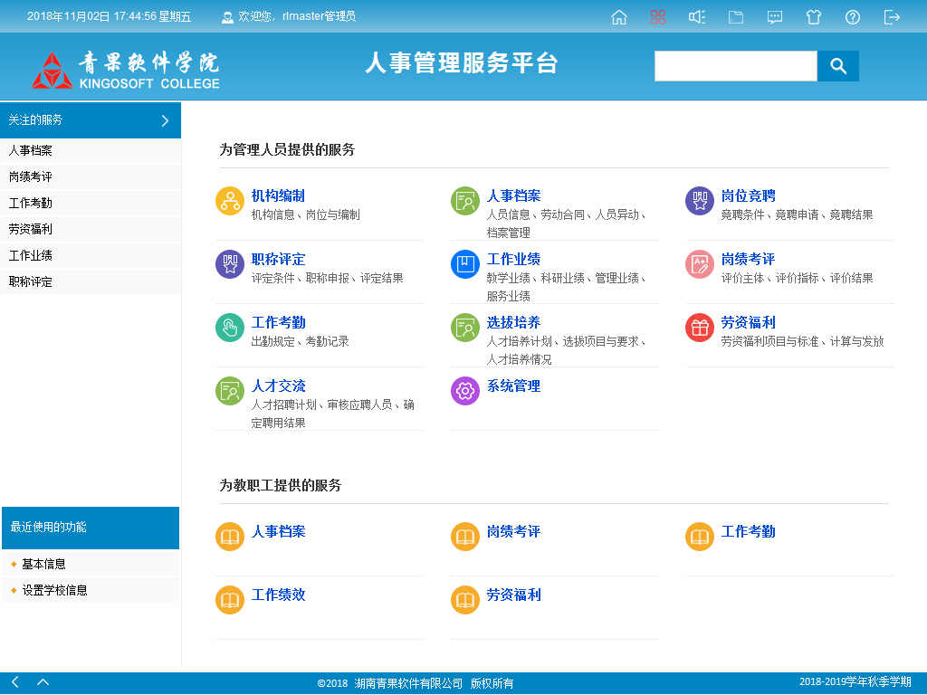

7.1 机构编制
机构编制是高校人事管理工作的基础，科学、合理地确定机构编制是高校人事制度改革的重要环节，也是高校确保办学质量、提高办学效益的有效措施。
(1)设置学校信息；设置机构信息、变更机构信息；设置岗位信息、变更岗位信息。
(2)查询机构编制、机构变更、机构信息变更；查询岗位设置、岗位变更、岗位信息变更。
(3)统计机构编制、机构变更、机构信息变更；统计岗位设置、岗位变更、岗位信息变更。

7.2 人事档案
教职工划分为五大系列：教师，教辅人员，科研人员，行政管理人员，后勤服务人员。
(1)录入/导入教职工(在职人员/离退休人员)基本信息；录入教职工相关信息：包括家庭及社会关系、学习经历(学历/学位/进修)、工作经历(含兼职情况)、政治面貌与宗教信仰、担任职务(行政职务/技术职务)、职业技能、领域专家等。
(2)记录教职工合同签定信息。
(3)记录教职工异动信息(含调动、离退、离岗、离职)。
(4)记录教职工档案存放信息、档案查阅/借阅信息、档案接收/转出信息。
(5)打印个人履历表、教职工名册。
(6)统计分析教职工的学历、学位、职称、年龄、工龄与异动情况。

7.3 岗位竞聘
岗位竞聘是高校人事制度改革的重要手段，本着“能者上，平者下，庸者走”的原则，以期做到人尽其才、合适的人在合适的岗位上，充分调动教职工的积极性。
(1)依据人事制度改革方案，分类别按岗位设置竞聘条件(含岗位描述、岗位要求与设定人数)。
(2)受理竞聘申请，按照岗位要求逐一审核，通报审核结果。
(3)依据竞聘指标体系，分类别按岗位计算竞聘人员的综合得分；确定、公布竞聘结果。
(4)查询竞聘情况(如分类别按岗位查看岗位要求与设定人数，分类别按岗位查看竞聘申请人员，分类别按岗位查看竞聘结果)。
(5)统计分析竞聘结果(如分类别按岗位统计分析人员学历/学位/职称/年龄/性别构成)。

7.4 职称评定
职称评定是高校衡量教职工工作能力与学术水平的标尺，依据教职工任现有职称以来的德能勤绩表现，对照申报职称应具备的条件进行逐级评审。
(1)依据人事部门有关职称评定的规定，分类别按职称设置职称评定条件。
(2)受理职称申报，按照职称评定要求审查基本条件与相关材料，通报审查结果。
(3)依据职称评定指标体系，分类别按职称计算申报人员综合得分；确定、公布职称评定结果。
(4)查询职称评定情况(如分类别按职称查看评定条件，分类别按职称查看申报人员，分类别按职称查看评定结果)。
(5)统计分析职称评定情况(如分类别按职称分析人员学历/学位/年龄/性别构成)。

7.5 工作业绩
工作业绩是高校教职工在相应工作岗位上取得的成绩、做出的贡献，包括教学业绩、教辅业绩、科研业绩、行政管理业绩与后勤服务业绩，是岗位竞聘、岗绩考评与职称评定的依据。
(1)分系列按工作类别或分部门按工作岗位，导入/录入教职工的工作业绩。
(2)查询教职工的工作业绩(如分系列按工作类别查询工作业绩，分部门按工作岗位查询工作业绩，按工号或姓名查询工作业绩)。
(3)统计分析教职工的工作业绩(如分系列按工作类别统计工作业绩，分部门按工作岗位统计工作业绩，分部门按学历、学位、职称、性别、年龄段统计分析工作业绩)。

7.6 岗绩考评
岗绩考评是高校人事管理工作极其重要的一个方面，能够充分发挥全体教职工的积极性、主动性与创造性，进而确保高校各项工作的顺利开展、圆满完成。针对不同的岗位(教师/教辅人员/科研人员/行政管理人员/后勤服务人员)，依据不同的考评指标(体现相应岗位的工作要求)，对于每一位教职工进行岗绩考评(包括定性评价与定量计算)；再依据考评结果进行评先选优。
1、定性评价
(1)评价设置：评价主体，评价主体权重，评价主体成员及评价范围，评价问卷题目，评价指标等级，评价质量等级，评价量化办法，评价指标体系。
(2)评价安排：设置评价轮次，分现行评价轮次设置评价主体成员的评价范围、生成评价主体成员的评价安排。
(3)评价处理：各个评价主体成员通过校园网/互联网、依据评价指标体系与问卷题目，提交评价信息；分系列按工作类别或分部门按工作岗位处理教职工的评价信息。
(4)评价结果：分评价主体成员按教职工查看评价信息；分教职工按评价主体(成员)查看评价结果；按综合评价结果查看教职工排名；分部门按评价质量等级查看教职工人数分布。
2、定量计算
(1)计算设置：计算轮次，工作类别，工作量计算系数，工作量计算公式。
(2)计算处理：依据工作量计算公式，分计算轮次按工作类别计算工作量；调整工作量。
(3)计算结果：分部门按教职工查看工作量；分系列按工作类别统计分析工作量；分部门按工作岗位统计分析工作量；分部门按学历、学位、职称、性别、年龄段统计分析工作量。

7.7 工作考勤
考勤是高校管理工作的一个重要环节，是保障高校正常运转的必要措施。
(1)参数设置：假期设置，出勤规定等。
(2)上班安排：分系列按工作类别或分部门按工作岗位安排正常上班时间(含各种值班，剔除各种节假日)(其中，教学安排以教务管理系统中的为准)。
(3)申请审批：依据审批权限和工作流程，由各级领导对于教职工提交的加班、请假及出差等申请进行审批。
(4)考勤记录：对于领导批准的加班、请假及出差等情况进行智能处理；出勤签到(支持刷卡、指纹识别等各种签到方式)；临时外出登记。
(5)查询考勤情况(如分部门按时间段查看考勤情况(含迟到/早退/旷工/请假/出差/加班))。
(6)统计分析考勤情况(如分部门按时间段统计考勤情况(含迟到/早退/旷工/请假/出差/加班)，分类别按部门统计分析考勤情况(含出勤率))。

7.8 劳资福利
劳资福利以国家有关规定为基准(同时参照本地区有关规定)、同个人工作业绩直接挂钩，关系到全体教职工的切身利益。
(1)参数设置：设置劳资项目(工资、津贴、奖惩、个人所得税等)、福利项目(保险、补助等)、个人所得税税率，设置岗位工资标准、工资套改标准、薪级工资标准等；分部门按教职工初始化劳资项目与福利项目。
(2)保险事务：设置保险项目，分类别按教职工设置保险项目，办理保险登记等。
(3)奖惩处理：依据考勤情况、考评结果及其它事项，记录相应的奖惩信息。
(4)变动确认：根据岗位或级别的变动情况，智能批量或零散灵活地进行确认。
(5)劳资计算：设置自动关联的劳资项目；复制上月劳资发放信息(对于每一位教职工，限没有变动的劳资项目)；对于有变动的劳资项目，自动计算自动关联的劳资项目、逐个确定其余劳资项目。
(6)福利计算：设置自动关联的福利项目；复制上月福利发放信息(对于每一位教职工，限没有变动的福利项目)；对于有变动的福利项目，自动计算自动关联的福利项目、逐个确定其余福利项目。
(7)信息查询：按教职工查看劳资福利发放信息，分部门按教职工查看劳资福利发放信息等。
(8)统计分析：分部门按教职工统计劳资福利发放情况，分部门按月份统计劳资福利发放情况，分项目按月份统计劳资福利发放情况，分部门按岗位(级别)/学历/学位/职称分析劳资福利构成等。

7.9 选拔培养
选拔培养人才是一项长期且重要的工作，直接关系到高校人力资源的持续、稳定与健康发展。
(1)制定人才培养计划。
(2)设置选拔项目与具体要求(作为选拔依据)。
(3)受理报名申请，分选拔项目按具体要求逐一审核，通报审核结果(对于没有通过审核的情况，说明原因、给出意见)。
(4)依据选拔项目的具体要求，计算报名人员的综合得分；确定、公布选拔结果。
(5)记录人才培养情况。
(6)查询选拔培养情况(如分年度按项目查看选拔要求与选拔人数，分年度按项目查看选拔结果，分年度按项目查看人才培养情况)。
(7)统计分析选拔培养情况(如分年度按项目统计分析人员学历/学位/职称/年龄/性别构成)。

7.10 人才交流
人才交流是市场经济条件下人力资源管理的显著特征，快速适应人才交流机制、充分利用人才交流途径，有利于高校人力资源建设。
(1)制定人才招聘计划(含岗位、要求与人数)。
(2)分岗位按要求逐一审核应聘人员，确定、公布聘用结果(包括引进高级/特殊人才、聘任兼职/客座教授、交换管理干部等)。
(3)记录岗位培训情况；记录岗位协助情况。
(4)安置待岗人员。
(5)信息查询：查询年度人才交流计划，分年度按岗位查询人才聘用信息，查询岗位培训情况，查询岗位协助情况，查询待岗人员安置情况。
(6)统计分析：分年度按岗位统计人才聘用情况，分年度按岗位统计分析聘用人员学历/学位/职称/年龄/性别构成等。

8 资产管理服务平台

资产管理服务平台参照《高等学校固定资产分类及编码》与《高等学校材料、低值品、易耗品管理办法》等内容进行规范设计，涵盖高校资产设备管理工作所有环节，涉及到需求计划、市场调研、招标采购、资产登记、实验室管理、使用日志、维修保养、材料物品、房屋土地九个方面，基于校园网/互联网为高校资产设备管理提供先进实用的信息化手段，为供应商提供简便快捷的网络化信息服务。
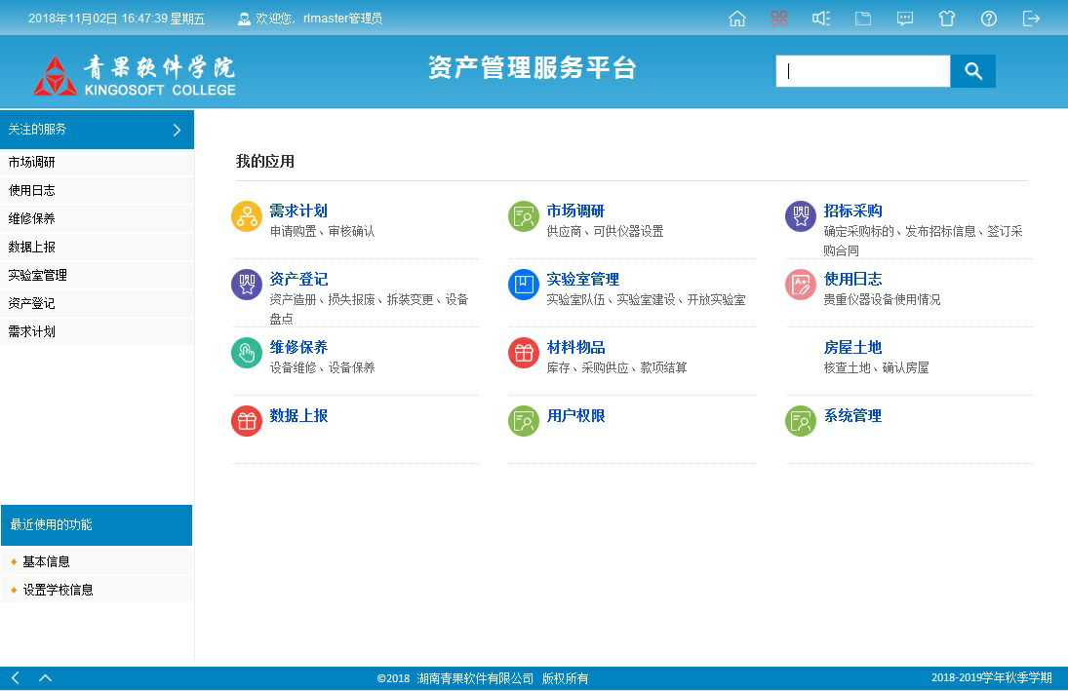

8.1 需求计划
(1)申请购置：各个部门根据实际需求提交仪器设备购置申请(含技术参数/性能指标等)。
(2)受理申请：由资产设备管理部门受理已提交的购置申请。
(3)审核确认：由资产设备管理部门分申购轮次按类别逐一审核、确认各个部门的购置申请。
(4)需求计划：根据审核确认之后的仪器设备购置申请，生成需求计划(含技术参数/性能指标等)；分部门按类别、使用方向或经费科目统计仪器设备需求计划。

8.2 市场调研
围绕仪器设备需求计划(含技术参数/性能指标等)进行市场调研，收集相关供应商提供的仪器设备信息(含型号/规格/单价/技术参数/性能指标等)；详细分析各个供应商所提供仪器设备的满足程度与性能价格比，为下一步的招标采购(特别是标的)提供科学依据。
(1)设置供应商基本信息。
(2)设置供应商→仪器设备信息。
(3)依据需求计划，分类别初选供应商→仪器设备。
(4)依据需求计划，分类别按仪器设备进行综合对比。

8.3 招标采购
(1)根据需求计划、依据市场调研情况，确定采购标的、发布招标信息(可以有针对性地邀标)。
(2)对于参加投标的各个供应商，参照市场调研情况进行综合评议，确定、公布中标结果(供应商及相应仪器设备)。
(3)同中标供应商签定采购合同(包括仪器设备清单、交付时间/地点、服务项目、付款方式、验收标准等)。
(4)依据合同规定组织验收(对于通过验收的情况同意付款)。
(5)信息查询：分采购轮次查看招标信息、中标结果，分供应商查看参加投标情况、中标情况、合同履行情况(含验收、付款)等。
(6)统计分析：分类别按年份统计分析招标采购情况，分年份按类别分析统计招标采购情况，统计分析合同履行情况。

8.4 资产登记
资产登记是资产设备管理的核心工作，详细记录资产设备的使用情况与状态变化。
(1)基本设置：库房信息，盘点轮次，仪器设备编号规则，折旧方法等。
(2)资产造册：对于通过验收的仪器设备，登记造册(包括单据号、类别、名称、型号规格、性能参数、使用方向、经费科目、来源方式、购置日期、登记日期、生产厂家、国别、出厂日期、出厂号、使用部门/库房、安置地点、负责人、供应商、经手人、单价、使用年限、折旧方法、附件与配套资料、备注等)，打印仪器设备卡片(带条形码)。
(3)分发调拨：对于一批相同的仪器设备，采用批量处理方式快速分发到各个使用部门；还可以在部门之间进行仪器设备调拨。
(4)租借使用：登记仪器设备的租借与归还情况(涉及到租金、损坏或丢失的赔偿)。
(5)损失报废：登记仪器设备的损坏、丢失、报废情况(含处理方式)。
(6)设备赠送：登记仪器设备的赠送情况。
(7)拆装变更：登记仪器设备的拆装变更情况。
(8)设备盘点：采用手持终端对各个使用部门的仪器设备进行清查，确认仪器设备状态。
(9)资产评估：对于各个使用部门的仪器设备进行资产评估。
(10)信息查询：分部门查看使用的仪器设备信息，分年份按类别查看仪器设备增减变动信息，分类别按年份查看仪器设备增减变动信息等。
(11)统计分析：分年份按部门统计使用的仪器设备情况，分类别按部门统计使用的仪器设备情况，分年份按类别统计仪器设备增减变动情况，分类别按年份统计仪器设备增减变动情况，分类别按实际价值区段统计分析仪器设备分布情况等。

8.5 实验室管理
实验室管理涉及到实验室信息、实验室队伍、实验仪器设备、实验材料物品、开放实验、实验室评估、实验室建设七个方面。实验室在高校建设中发挥着越来越重要的作用，同许多部门存在着紧密的联系，为教学运行开设实验项目、为科研活动承担科研项目、为师资队伍培养研究人员；从财务部门得到经费支持、从资产部门得到仪器设备、从后勤服务部门得到后勤保障。
(1)实验室信息：维护实验室信息。
(2)实验室队伍：维护实验技术人员基本信息。
(3)实验仪器设备：维护实验仪器设备信息，包括主设备和附件；实验仪器设备管理涉及到入库、领用、归还、报损、维修等。
(4)实验材料物品：包括实验材料和低值易耗品；实验材料物品管理包括购置计划、实验材料管理、低值易耗品管理三个方面，涉及到入库、领用、归还、报损等。
(5)开放实验：分实验室设置可开放的实验项目；设置可预约实验的人员(包括在校学生、教师教辅人员、校外人员)；网上预约实验及实验仪器设备；依据预约申请，确定实验安排、开放相应的实验仪器设备；登记开放实验仪器设备的使用情况。
(6)实验室评估：设置各类评估主体与评估范围；设置评估指标体系与量化办法；由学生、教师教辅人员、实验室管理人员、评估专家小组等各类评估主体在指定时间区段内对各个实验室进行网上评估，形成客观公正的评估结果。
(7)实验室建设：由实验室填写建设项目申请书；由主管部门论证、确定实验室建设项目，包括论证意见、论证结论、批准经费等；由实验室填写项目建设任务书，并及时提交项目建设情况；由主管部门组织验收实验室建设项目。

8.6 使用日志
(1)登记贵重仪器设备的使用情况(包括使用部门、使用人员、使用时间、使用方向(教学、科研、社会服务、对外开放)、相关项目)。
(2)详细记录仪器设备的运行情况(包括状况检查、故障记录、事故记录)。
(3)提供多种统计分析报表；如分年份按仪器设备统计使用情况(使用人次、使用时间、培训人数、关联成果(学术论文/发明专利/获奖情况)等)，分年份按仪器设备统计分析运行情况(含使用年限与使用时间)等。

8.7 维修保养
(1)设备维修：受理各个使用部门提交的仪器设备维修申请(包括故障现象等)；详细记录仪器设备维修情况(包括维修日期、维修单位、维修项目、维修费用、经手人)。
(2)设备保养：受理各个使用部门提交的仪器设备保养申请(包括保养类型、保养项目等)；详细记录仪器设备保养情况(包括保养日期、保养单位、保养项目、保养费用、经手人)。
(3)信息查询：分类别查看仪器设备的维修保养情况，分部门查看仪器设备的维修保养情况。
(4)统计分析：分类别按部门统计仪器设备的维修保养情况，分年份按部门统计仪器设备的维修保养情况，分类别按厂商分析仪器设备的维修保养情况。

8.8 材料物品
材料物品(限低值易耗)管理涉及到库存、收订、采购、入库、出库、调拨、退货、付款、收款、损耗等环节。
(1)受理各个使用部门提交的材料物品申请，参照现有库存，确定需要采购的材料物品种类与数量，将材料物品采购单分别报给相应的供应商。
(2)入库时自动提示报给相应供应商的采购单，出库时自动提示相应部门申请的材料物品种类与数量；入库单、出库单及库存清单均标注有每一种类材料物品所在库房位置。
(3)详细记录材料物品的收退/发退、报损与赠送情况。
(4)依据入库单付款，分供应商提供对帐单；依据出库单收款，分部门进行结算；详细记录耗费情况。
(5)实现跨区域联网操作，适合具有多个校区的高校。

8.9 房屋土地
(1)登记、核查土地信息。
(2)登记、确认房屋信息。
(3)登记房屋租借信息；涉及到租借合同签定、租赁标准设置、租金缴纳记录等。
(4)登记房屋交易信息。
(5)登记房屋装修维修信息。
(6)信息查询：查看土地信息，查看房屋信息，查看房屋租借信息，查看房屋装修维修信息等。
(7)统计分析：统计房屋使用情况(含租借)，分析房屋装修维修情况。

9 数据上报服务平台

9.1 电子注册
新生电子注册：依据新生电子注册的要求对确认上报新生进行逐一校验，增加、修改新生有关字段信息，将通过校验的新生数据导出(以DBF格式)。
在校生电子注册：依据在校生电子注册的要求对在校生进行逐一校验，增加、修改在校生有关字段信息，将通过校验的在校生数据导出(以DBF格式)。
学籍异动信息上报：将相应的学籍异动信息导出(以DBF格式)。
毕业生电子注册：将相应的毕业学生信息导出(以DBF格式)。

9.2 教学基本状态数据
本科教学基本状态数据包括学校基本信息、基本条件、教师信息、学科专业、人才培养、学生信息、教学管理与质量监控等7大类数据，共69张数据报表，190个数据项，560个数据点。
数据采集统计时间分时期数和时点数。时期数分自然年和学年，其中，财务、科研和图书信息按自然年度时期统计汇总数，教学信息按学年度时期统计汇总数；特定时刻产生的指标数按照时点值统计当时发生数。
自然年：指自然年度，即上年的1月1日至12月31日。
学年：指教育年度，即上年的9月1日至本年的8月31日。
时点：是指统计数据的截止时间，即本年9月30日。如在校生数、教职工数、占地面积、固定资产总值等指标为统计时点数。
学校基本信息：按时点填报学校概况、校区地址、学校相关党政单位、学校教学科研单位、实验室和科研基地、办学指导思想、校友会与社会合作。
学校基本条件：按时点填报占地与建筑面积、教学行政用房面积、教室、运动场/学生活动中心、本科实验/实习/实训场所、校园网、学生生活用房、固定资产；按自然年填报图书馆、图书当年新增情况、教育经费概况、教育经费收支情况；按学年填报素质教育基地、职业资质培训等情况。
教师信息：按时点填报专任教师基本信息、外聘教师基本信息、其他师资信息；校领导基本信息、相关管理人员基本信息、高层次人才、高层次研究团队、教师所获荣誉概况、教师最近一届科研成果奖数；按学年填报教师培训进修、交流情况；按自然年填报教师科研项目数、教师发表论文数、教师出版著作、教师获准专利数。
学科专业：按时点填报学科建设、博士后流动站、博士点/硕士点、重点学科、专业基本情况、大类培养基本情况表、优势专业情况。
人才培养：按时点填报课程建设情况、实验教学示范中心；按学年填报开课情况、专业教学实施情况表、课堂教学质量评估统计表、人才培养模式创新实验项目、分专业(大类)实验情况、分专业毕业综合训练情况、课外活动/讲座。
学生信息：按时点填报学生数量基本情况、普通本科分专业(大类)学生数、近一届本科生招生类别情况、国外及港澳台侨本科生情况、近一届本科生录取标准及人数、各专业(大类)招生报到情况、应届本科毕业生就业情况、应届本科毕业生分专业毕业就业情况、学生社团；按学年填报本科生学习成果、本科生交流情况；按自然年填报本科生奖贷补。
教学管理与质量监控：按时点填报教学管理人员成果、本科教学信息化、教学成果奖、教学质量管理与监控；按自然年填报教育教学研究与改革项目。

9.3 高等教育基层统计报表
自动生成高基表结构，并自动统计各项数据；支持录入/修改数据的功能。
可以生成34张高基表如下：
高基111 学校(机构)基本情况 高基112 学校(机构)基本情况
高基311 普通专科分专业学生数 高基312 普通本科分专业学生数
高基313 成人专科分专业学生数 高基314 成人本科分专业学生数
高基315 网络专科分专业学生数 高基316 网络本科分专业学生数
高基317 硕士研究生分专业(领域)学生数 高基318 博士研究生分专业(领域)学生数
高基321 在校生分年龄情况 高基322 招生、在校生来源情况
高基331 学生变动情况 高基332 学生休退学的主要原因
高基341 在校生中其他情况
高基351 在职人员攻读硕士学位分专业(领域)学生数
高基361 其他学生情况
高基371 外国留学生情况
高基411 教职工情况
高基421 专任教师聘请校外教师岗位分类情况
高基422 专任教师聘请校外教师学历(位)情况
高基423 专任教师分年龄情况
高基424 分学科专任教师数
高基431 专任教师变动情况
高基441 专任教师接受培训情况
高基451 研究生指导教师情况
高基461 教职工中其他情况
高基511 校舍情况
高基521 资产情况
高基522 信息化建设情况
高基921 民办高校独立学院校舍权属情况
高基922 民办高校独立学院校园占地权属情况
高基931 专职辅导员分年龄专业技术职务学历情况
高基932 心理咨询工作人员情况

9.4 科技统计年报表
1、提供教育部科技司要求上报的理工农医类科技统计年报表
(1)科技人力资源情况表 (2)科技经费情况表
(3)科技活动机构情况表 (4)科技项目情况表
(5)国际科技交流情况表 (6)技术转让与知识产权情况表
(7)科技成果情况表 (8)出版科技专著情况表
(9)科技成果奖励情况表 (10)科技期刊调查表
2、提供教育部社政司要求上报的人文社科类科技统计年报表
(1)人文、社会科学活动人员情况表 (2)人文、社会科学研究与发展人员情况表
(3)人文、社会科学研究与发展经费情况表 (4)人文、社会科学研究机构一览表
(5)人文、社会科学研究课题情况表(一) (6)人文、社会科学研究课题情况表(二)
(7)人文、社会科学研究成果情况表(一) (8)人文、社会科学研究成果情况表(二)
(9)人文、社会科学研究成果获奖情况一览表 (10)人文、社会科学学术交流情况表

9.5 实验室信息统计上报表
(1)教学科研仪器设备表[基表一]
(2)教学科研仪器设备增减变动情况表[基表二]
(3)贵重仪器设备表[基表三]
(4)教学实验项目表[基表四]
(5)专任实验室人员表[基表五]
(6)实验室基本情况表[基表六]
(7)实验室经费情况表[基表七]
(8)高等学校实验室综合信息表[综表一]
(9)高等学校实验室综合信息表二[综表二]

10 掌上校园服务平台

喜鹊儿(xiqueer)是湖南青果软件有限公司专门为高校研发的掌上校园产品，以“随时随地，校园尽在掌上”为设计目标，涵盖教学管理与服务、学生管理与服务、协同办公服务、科研管理与服务、人事管理与服务、实习实训管理与服务等，还可对接一卡通系统、图书管理系统等第三方应用系统。
喜鹊儿(xiqueer)自2011年9月初推出以来，深受全国高校广大师生的喜爱，不断收到用户反馈的合理化建议，平均两个月更新一次版本，持续满足用户对校园移动服务的需求。
喜鹊儿(xiqueer)已在石河子大学、长沙理工大学、昆明理工大学、云南师范大学、河南农业大学、江汉大学、山东女子学院、广西财经学院、云南农业职业技术学院等500多所高校成功应用。
喜鹊儿(xiqueer)由喜鹊儿云平台、喜鹊儿服务端、喜鹊儿APP三部分组成。
喜鹊儿云平台部署在阿里云，为学校管理员提供稳定、可靠的后台管理服务。
喜鹊儿服务端部署在学校，为喜鹊儿APP提供业务数据支撑。
喜鹊儿APP采用混合开发模式(Hybrid App)，核心的、业务稳定的服务采用原生开发，确保良好的用户体验；业务变化频繁的、定制的服务采用WEB开发，确保良好的开放性、扩展性。
教师、学生可在喜鹊儿官网(www.xiqueer.com)扫码下载喜鹊儿APP，还可在应用宝、苹果商店通过搜索“喜鹊儿”下载喜鹊儿APP；安装喜鹊儿APP之后，即可使用青果教务管理系统的帐号、密码进行登录(第一次登录时需要选择自己所在学校)。
喜鹊儿(xiqueer)能够为高校广大师生提供丰富的移动信息服务如下：
教务管理：培养方案，教学任务，选课，课表，调课申请，蹭课，重修报名，等级考试报名及交费，评教，空闲教室，考试安排、监考安排，成绩录入，学业成绩、成绩分布，学业进展、学情警示，异动申请，教学工作量，确认教材、教材对账。
教学过程：上课签到，课堂练习，随堂反馈。
信息查询：校历，作息时间，场馆开放时间，校车时刻表，常用电话，学校资讯。
实习管理：实习考勤，实习日志，实习周总结，实习月总结。
学生管理：住宿信息，交费信息，奖惩信息，社团信息，社团活动，违纪情况登记，突发事件记录。
交流互动：传纸条，觅ta，随手记，学友圈，活动宝，同乡情，跳蚤市场。
个人事务：忘记密码，修改个人信息，黑名单，关心我的人。
便捷管理：问卷调查，初始化密码，自助开通服务，使用情况统计。
其他服务：教师考勤，劳资信息，流程审批，会议安排，个人日程，扫码登录。

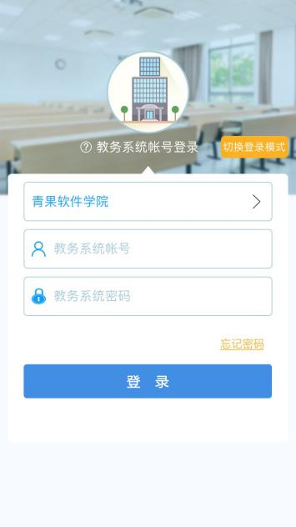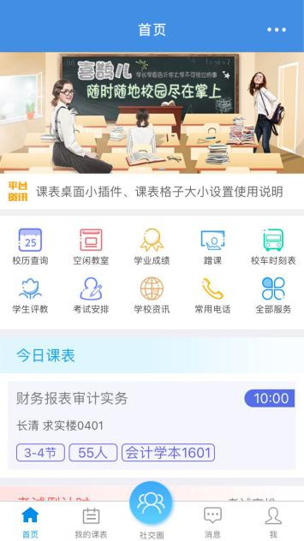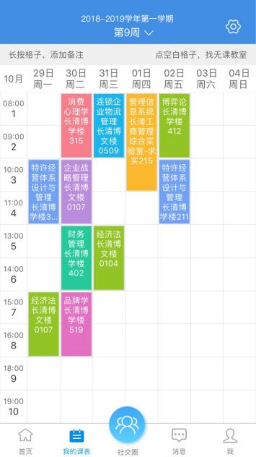
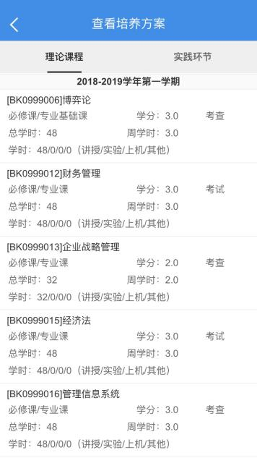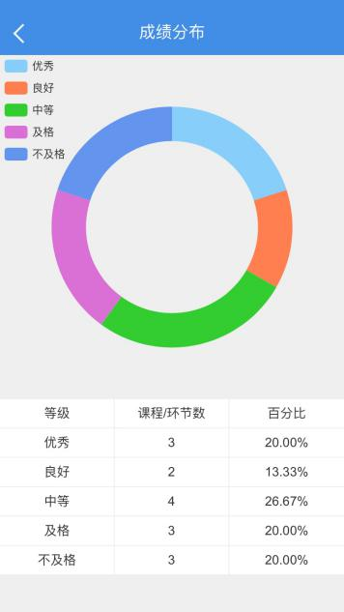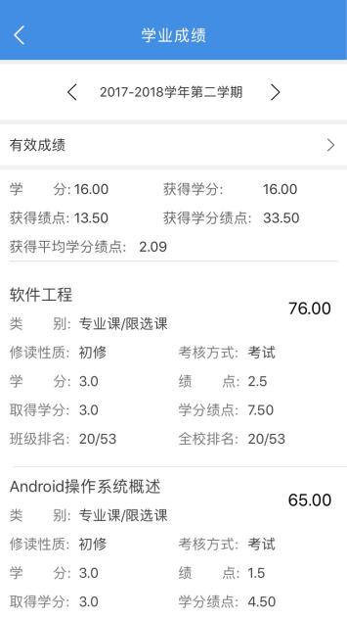
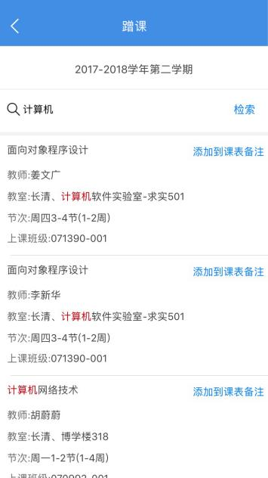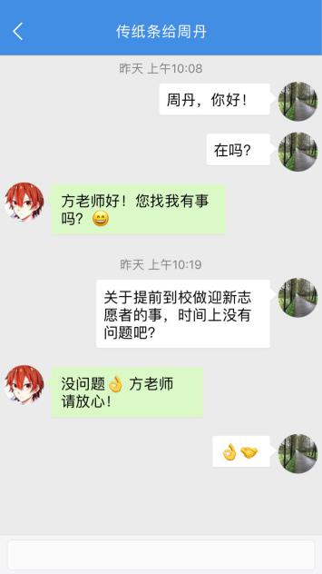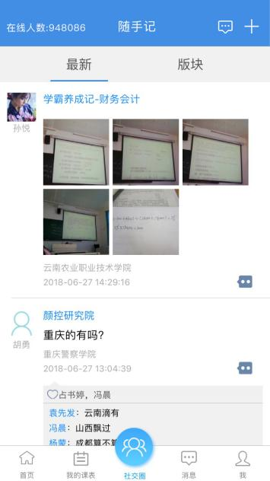

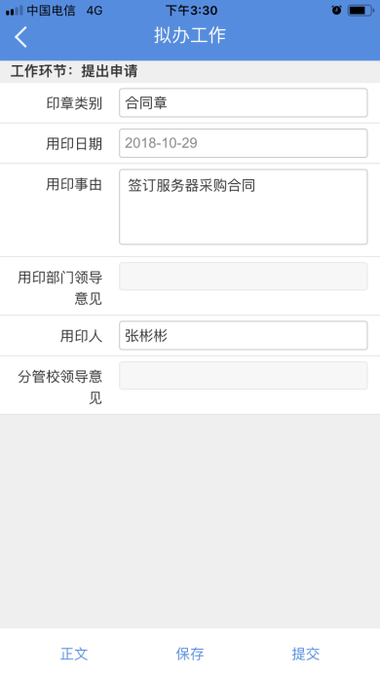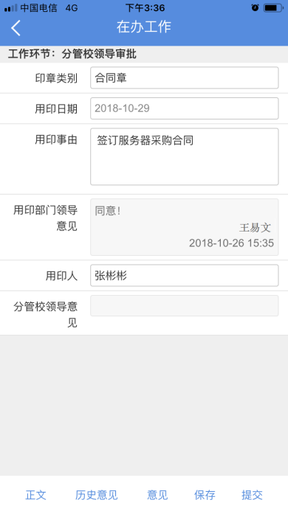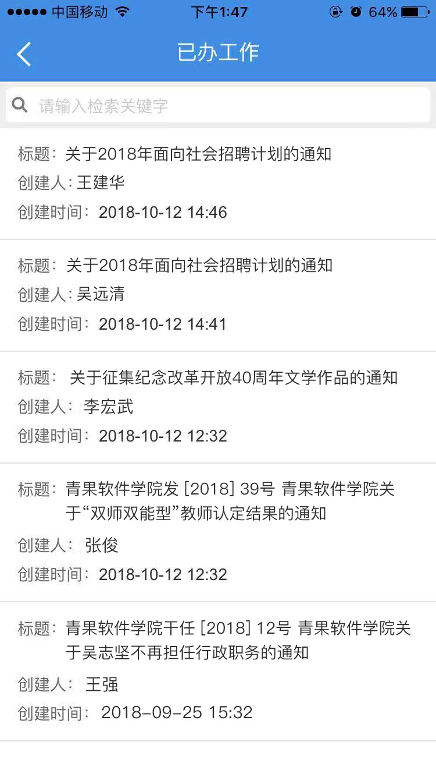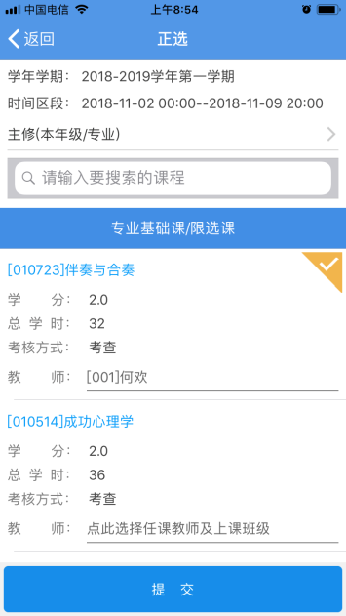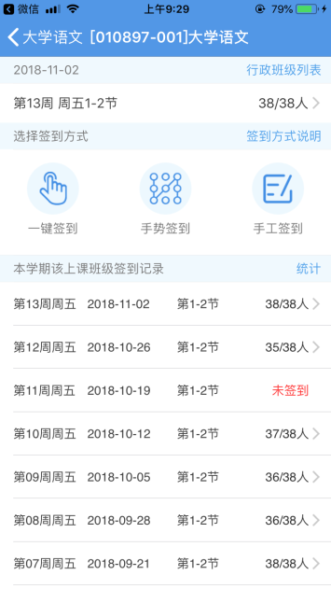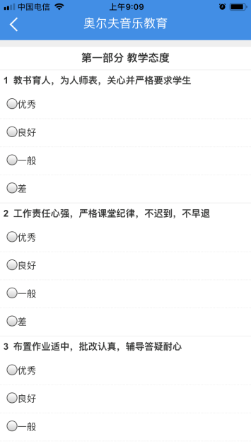
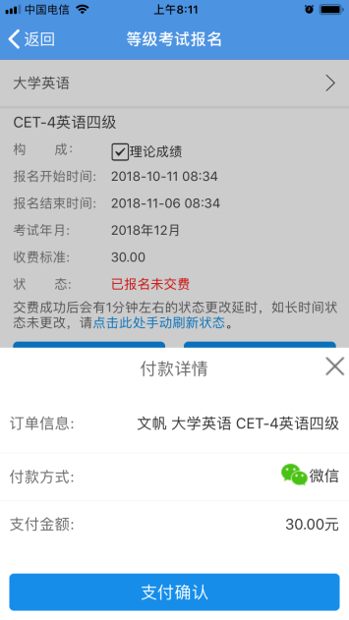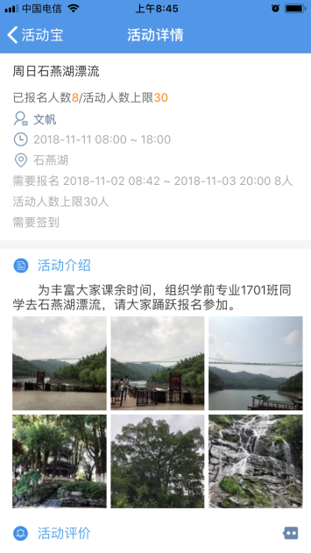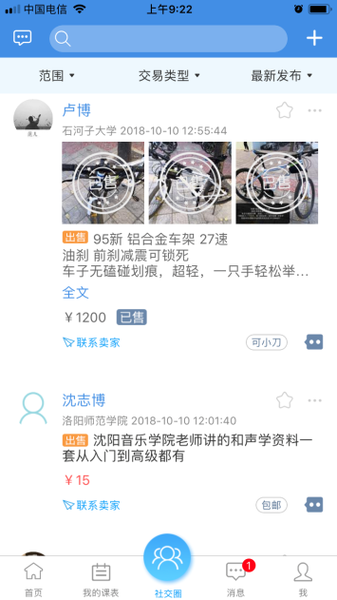

安全保障体系

安全保障体系是建设KINGOSOFT高校智慧校园的重要内容，涉及到安全组织、安全设施、安全机制与安全运行四个方面。

一、安全组织
安全组织是构建KINGOSOFT高校智慧校园安全保障体系的前提。
按照“统一领导、分级负责”的原则，由主管信息化工作的学校领导统一指挥，由信息办(网络信息中心)负责组织协调，由各个院(系)、部(处)信息管理员具体贯彻执行，共同构成安全保障体系的完整组织结构。
作为学校信息化工作的核心部门，信息办(网络信息中心)的信息安全管理职能如下：
(1) 贯彻国家有关信息安全的法律法规，开展有关信息安全技术培训和知识学习。
(2) 负责学校计算机信息系统安全管理的日常工作。
(3) 制定并组织实施学校信息安全管理的各项规章制度。
(4) 监督、指导信息管理员做好安全保密工作，定期组织检查计算机信息系统的安全运行情况，迅速处理安全事故，及时排除安全隐患。

二、安全设施
安全设施是构建KINGOSOFT高校智慧校园安全保障体系的基础。
(1)合理设计网络结构，避免网络安全隐患。
(2)科学划分VLAN，实现校园网内部必要的安全隔离。
(3)设置防火墙，阻止外部的攻击。
(4)使用入侵检测设备侦测网络异常，及时阻止入侵行为。
(5)使用安全扫描设备发现安全隐患，及时修补漏洞。
(6)部署防病毒系统，阻止病毒侵害。
(7)通过网页防篡改系统，防止外部对门户的入侵。
(8)通过内容监测和过滤系统，杜绝不良信息传播。

三、安全机制
安全机制是构建KINGOSOFT高校智慧校园安全保障体系的核心。
1、用户与权限管理
由平台管理员/系统管理员集中定义用户、定义角色、分配权限(到具体功能与数据范围)，确保每一用户能且只能在授权的范围内使用相应功能管理相应数据。
2、用户身份认证
既支持简单认证方式(帐号、密码)，又支持增强认证方式(数字证书、二维码、智能卡(如校园卡/身份证)、生物识别(如人脸识别/指纹识别)等)。
3、访问控制
应用数据库服务器、版本控制数据库服务器与数据库远程备份服务器部署在校园网上，接受在同一校园网上的应用服务器访问；应用服务器部署在校园网与互联网上，接受在同一校园网或互联网上限定IP地址段的浏览器访问。另外，还可以通过拒绝IP、绑定IP、限制时间、限制用户进行访问控制。
4、管理控制
通过大量分布式、完备性、灵活性的控制参数与大量集中式、结构化、智能化的控制开关，实现各项工作的管理控制，确保流程清晰、工作顺畅：什么时间做，哪些人做，已经做了多少，还剩多少。
对于符合管理规定的，智能批量处理；对于不符合管理规定的，属于特殊情况，零散灵活处理。
5、版本控制
部署版本控制数据库服务器，采用更新包技术，使用相应各种工具，实现应用服务器上的程序版本更新；实时监控程序版本，有效恢复黑客恶意篡改的门户网页或病毒入侵等损坏的程序文件。
6、数据关联控制
依据数据本身的状态与时效性、数据之间的关联，严密控制数据的录入、修改、删除。
如在成绩管理方面，没有修读就不能录入成绩，被确认为缺考或舞弊自动将成绩记为0(同时标记为缺考或舞弊，不能修改)，不能删除已经记录有成绩的课程。
7、数据加密
数据加密范围：产品注册码，数据库连接密钥，密码，关键性源程序，网上传输的数据等。
数据加密技术：采用对称加密方法，使用DES算法，引入数据摘要与验证措施，对存储数据进行加密；基于TCP/IP网络传输协议，采用SSL(安全套接层协议)连接方式，对网上传输的数据进行加密。
8、数据存储
严格遵循关系数据库设计的基本原则，任何原始数据只需要录入一次(可以通过网络实现共享)、也只能录入一次(避免出错、重复存储)；
支持集中式数据存储与分布式数据存储；对于大量数据的处理与存储，采用缓存技术提高系统的性能与可靠性，确保数据的完整性。
9、数据备份与恢复
数据备份方式：按计划定期自动备份与按需要随时手动备份。
数据备份策略：本地备份与异地备份；在用数据备份与历史数据转储。
数据恢复办法：还原某一数据备份文件；依据备份日志与备份数据，将数据恢复到某一历史时间点。
10、日志和安全审计
详细记录用户登录与操作日志(含错误信息反馈)；
定期查看日志，及时发现安全隐患；
全面分析日志(重点是审计帐号变更、角色变更、权限变更、登录帐号、登录时间、操作类型、操作数据、使用IP地址与访问协议等)，快速锁定诱发根源；
采用应急措施(切断服务器连接、修改访问服务器密码、重新生成并发放数据库连接密钥、停用可疑帐号、封锁可疑IP地址、调整权限分配等)，彻底消除安全隐患。

四、安全运行
安全运行是构建KINGOSOFT高校智慧校园安全保障体系的关键，包括安全培训和安全维护。
安全培训是安全运行的前提，全面增强计算机信息系统所有相关人员的安全意识十分重要，特别是各级信息管理员。安全培训包括安全管理制度培训和安全技术培训；针对不同对象，根据实际需要开展相应内容的安全培训。
安全维护是安全运行的保障，划分为预防、发现和处理三项工作。其中，预防措施有周期性安全设施加固、定期安全风险评估和及时安全技术更新等；发现途径有安全检查、安全监控和日志审计等；处理办法有系统还原、数据恢复、漏洞修补和访问控制等。

客户服务体系

湖南青果软件有限公司本着“客户至上，用心服务”的宗旨，努力为客户提供一流的技术服务。公司设有专门的客户服务中心，拥有强大的客户服务团队与完整的客户服务体系。一方面，严格执行项目管理规范，派遣技术人员开展现场项目实施与技术培训，确保项目实施进度和质量；另一方面，基于智慧青果(eKINGO)提供的客户服务平台(KINGOService)，针对客户反馈的问题与需求，采用更新包技术，发布相应更新包，实现程序版本的实时监测与智能更新，有效防止黑客恶意篡改，为客户提供全天候、流水式在线服务。

一、项目实施规范
项目实施工作以“结合实际，严格培训，保障用好”为总体目标，通过智慧青果(eKINGO)监控整个项目实施过程，确保项目实施进度和质量。
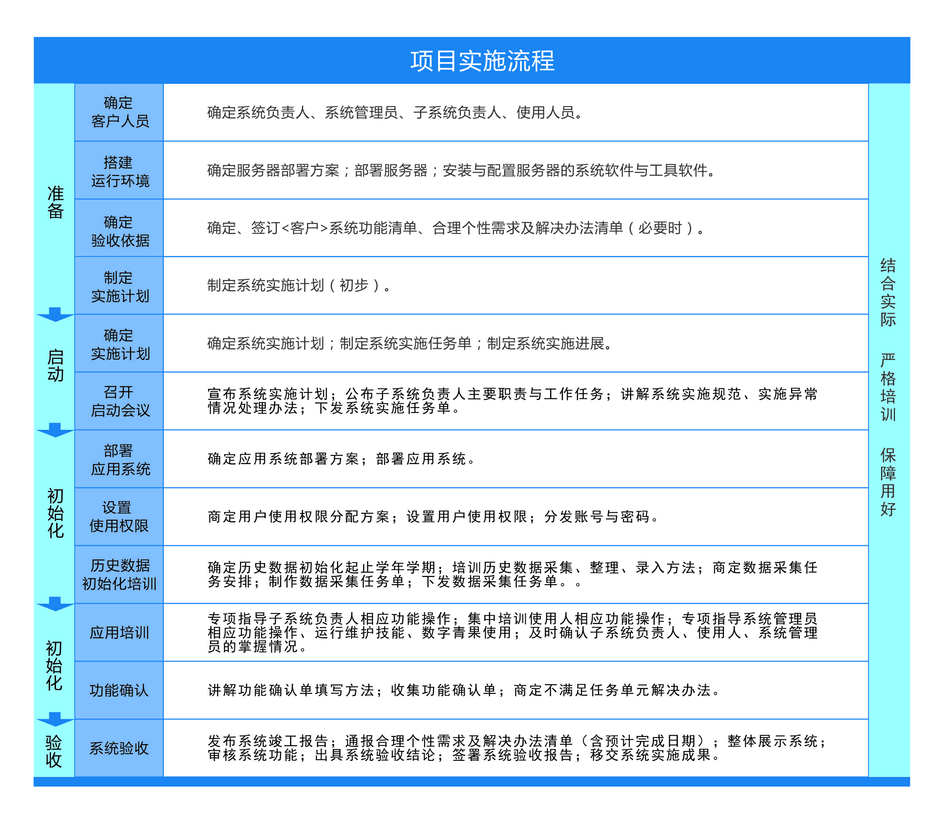
由学校与公司的高层管理人员共同组成项目领导小组，对项目实施期间出现的各种难题进行决策。由项目协调人负责学校各部门之间的协调，由项目经理负责公司各部门之间的协调。
针对项目实施过程中发现的各种问题、异常及变更情况，由项目经理和项目协调人研究、商定具体解决办法，必要时上报项目领导小组处理。

二、运行维护流程
运行维护工作以“永久支持，快速响应，满足需要”为总体目标，通过智慧青果(eKINGO)接收、确认客户反馈的问题/需求，及时解决系统问题、满足个性需求，建立并维护完整、准确、详细的客户使用档案。

